TRƯỜNG ĐẠI HỌC CÔNG NGHỆ THÔNG TIN &
TRUYỀN THÔNG VIỆT HÀN
Khoa Khoa Học Máy Tính



ĐỒ ÁN CƠ SỞ 4
PHÁT TRIỂN AI AGENT CÁ NHÂN HÓA HỖ TRỢ BÁN HÀNG TRÊN NỀN TẢNG WEB SỬ DỤNG KỸ THUẬT RAG

Sinh viên thực hiện : VĂN TRỌNG HUY
Lớp : 22AI018
Giảng viên hướng dẫn : TS. NGUYỄN QUANG VŨ
KS. ĐOÀN NGUYỄN THÀNH LƯƠNG

Đà nẵng, tháng 12 năm 2025

TRƯỜNG ĐẠI HỌC CÔNG NGHỆ THÔNG TIN &
TRUYỀN THÔNG VIỆT HÀN
Khoa Khoa Học Máy Tính


ĐỒ ÁN CƠ SỞ 4
PHÁT TRIỂN AI AGENT CÁ NHÂN HÓA HỖ TRỢ BÁN HÀNG TRÊN NỀN TẢNG WEB SỬ DỤNG KỸ THUẬT RAG

Sinh viên thực hiện : VĂN TRỌNG HUY
Lớp : 22AI018
Giảng viên hướng dẫn : TS. NGUYỄN QUANG VŨ
KS. ĐOÀN NGUYỄN THÀNH LƯƠNG

Đà Nẵng, tháng 12 năm 2025

LỜI CẢM ƠN

Để làm ra trang web này, em đã nhận được sự hỗ trợ, giúp đỡ rất nhiều từ giảng viên hướng dẫn TS. Nguyễn Quang Vũ và KS. Đoàn Nguyễn Thành Lương – giảng viên trường Đại học Công nghệ Thông tin và Truyền thông Việt Hàn. Thầy đã truyền đạt kiến thức và kỹ năng quý báu, đồng thời luôn sẵn sàng giải đáp mọi thắc mắc và đưa ra những gợi ý quan trọng để em có thể hoàn thiện đồ án một cách chỉnh chu nhất . Vì vậy sự dẫn dắt và sự hỗ trợ của thầy là nguồn động lực không thể thiếu giúp tôi hoàn thành công việc.
Với điều kiện thời gian cũng như kinh nghiệm còn hạn chế, bản báo cáo này không thể tránh được những thiếu sót. Em rất mong nhận được sự chỉ bảo, đóng góp ý kiến từ các thầy cô, từ đó em có thể bổ sung, nâng cao kinh nghiệm của mình, phục vụ tốt hơn cho các dự án sau này.
Em xin chân thành cảm ơn!

Sinh viên,

Văn Trọng Huy

NHẬN XÉT
(Của giảng viên hướng dẫn)
………………………………………………………………………………………………………………………………………………………………………………………………………………………………………………………………………………………………………………………………………………………………………………………………………………………………………………………………………………………………………………………………………………………………………………………………………………………………………………………………………………………………………………………………………………………………………………………………

Chữ ký GVHD Chữ ký GVHD

MỤC LỤC

LỜI CẢM ƠN iii
NHẬN XÉT iv
MỤC LỤC v
DANH MỤC HÌNH ẢNH vi
DANH MỤC BẢNG BIỂU viii
MỞ ĐẦU ix
1. Giới thiệu ix
2. Mục tiêu của đề tài ix
3. Nội dung và kế hoạch thực hiện x
4. Bố cục báo cáo xi
CHƯƠNG 1. TỔNG QUAN VỀ ĐỀ TÀI 1
1. Tên đề tài 1
2. Lý do chọn đề tài 1
3. Thực trạng, vấn đề hiện nay 1
4. Giải pháp 2
CHƯƠNG 2. TÌM HIỂU CÔNG CỤ 3
CHƯƠNG 3. PHÂN TÍCH THIẾT KẾ HỆ THỐNG 7
1. Các chức năng của hệ thống 7
2. Biểu đồ Use Case 10
3. Biểu đồ lớp 29
4 Biểu đồ hoạt động 31
5 Biểu đồ trạng thái 34
6 Biểu đồ trình tự 37
CHƯƠNG 4. KẾT QUẢ XÂY DỰNG HỆ THỐNG 38
1. Admin 38
2. Giao diện web bán hàng văn phòng phẩm 55
KẾT LUẬN 76
1. Kết luận 76
2. Hướng phát triển 76
DANH MỤC TÀI LIỆU THAM KHẢO 78

DANH MỤC HÌNH ẢNH

Hình 3.2.3.1 Use Case tổng quát 8
Hình 3.2.3.2 Use Case khách hàng 9
Hình 3.2.3.3 Use Case admin 10
Hình 3.2.4.1 Use Case xem sản phẩm 11
Hình 3.2.4.2 Use Case tìm kiếm 12
Hình 3.2.4.2 Use Case quản lý giỏ hàng 20
Hình 3.2.4.4 Use Case đặt hàng 21
Hình 3.2.4.6 Use Case quản lý sản phẩm 23
Hình 3.2.4.7 Use Case quản lý danh mục 24
Hình 3.2.4.8 Use Case quản lý thương hiệu 25
Hình 3.2.4.9 Use Case quản lý đơn hàng 26
Hình 3.2.4.10 Use Case quản lý tin tức và bài viết 27
Hình 3.2.4.11 Use Case quản lý bình luận 28
Hình 3.2.4.12 Use Case quản lý tài khoản 28
Hình 3.3.2.1 Biểu đồ lớp 29
Hình 3.4.1.1 Biểu đồ hoạt động đăng nhập 30
Hình 3.4.2.1 Biểu đồ hoạt động đăng kí 31
Hình 3.4.3.1 Biểu đồ hoạt động tìm kiếm sản phẩm 32
Hình 3.4.4.1 Biểu đồ hoạt động quản lý sản phẩm 33
Hình 3.5.1.1 Biểu đồ tuần tự đăng nhập 33
Hình 3.5.2.1 Biểu đồ tuần tự tìm kiếm sản phẩm 34
Hình 3.6.1.1 Biểu đồ trình tự đăng nhập 34
Hình 3.6.2.1 Biểu đồ trình tự tìm kiếm sản phẩm 35
Hình 4.1.1.1.1 Danh sách tất cả đơn hàng 35
Hình 4.1.1.1.2 Danh sách đơn hàng cần duyệt 36
Hình 4.1.1.1.3 Danh sách đơn hàng chuẩn bị 37
Hình 4.1.1.1.4 Danh sách đơn hàng đang giao 38
Hình 4.1.1.1.5 Danh sách đơn hàng giao thành công 39
Hình 4.1.1.1.6 Xem chi tiết đơn hàng 40
Hình 4.1.1.2.7 Thêm sản phẩm 41
Hình 4.1.1.2.8 Quản lý sản phẩm 42
Hình 4.1.1.2.9 Sửa sản phẩm 43
Hình 4.1.1.2.10 Xem chi tiết sản phẩm 44
Hình 4.1.1.3.1 Thêm thương hiệu 44
Hình 4.1.1.3.2 Quản lý thương hiệu 45
Hình 4.1.1.3.3 Sửa thương hiệu 46
Hình 4.1.1.4.1 Thêm danh mục 47
Hình 4.1.1.4.2 Quản lý danh mục 47
Hình 4.1.1.4.3 Sửa lý danh mục 48
Hình 4.1.1.5.1 Thêm tin tức bài viết 48
Hình 4.1.1.5.2 Quản lý tin tức bài viết 48
Hình 4.1.1.5.3 Sửa tin tức bài viết 49
Hình 4.1.1.6.1 Quản lý khách hàng 49
Hình 4.1.1.6.2 Sửa khách hàng 50
Hình 4.1.1.7.1 Quản lí bình luận 50
Hình 4.2.2.1.1 Giao diện trang chủ 51
Hình 4.2.2.1.2 Giao diện trang chủ 52
Hình 4.2.2.1.3 Giao diện trang chủ 53
Hình 4.2.2.1.4 Giao diện trang chủ 54
Hình 4.2.2.2.1 Giao diện sản phẩm nổi bật 55
Hình 4.2.2.3.1 Giao diện đăng nhập 56
Hình 4.2.2.3.2 Giao diện đăng ký 57
Hình 4.2.2.4.1 Giao diện sản phẩm theo danh mục 57
Hình 4.2.2.5.1 Giao diện tin tức và bài viết 58
Hình 4.2.2.6.1 Giao diện tin tức và bài viết 59
Hình 4.2.2.7.1 Giao diện liên hệ 60
Hình 4.2.2.8.1 Giao diện sản phẩm chi tiết 60
Hình 4.2.2.8.2 Giao diện sản phẩm chi tiết 61
Hình 4.2.2.9.1 Giao diện tìm kiếm sản phẩm 62
Hình 4.2.2.10.1 Giao diện giỏ hàng 63

DANH MỤC BẢNG BIỂU

Bảng 3.2.1 Danh sách Actor của hệ thống 6
Bảng 3.2.2 Chức năng admin 6
Bảng 3.2.3 Chức năng khách hàng 12

MỞ ĐẦU

1. Giới thiệu
- Hiện nay, các công nghệ tiên tiến phát triển ngày càng mạnh mẽ và các công nghệ tiên tiến như trí tuệ nhân tạo (AI), dữ liệu lớn (Big Data) và các mô hình ngôn ngữ lớn (LLM) ngày càng được ứng dụng rộng rãi trong nhiều lĩnh vực kinh tế, sản xuất và đời sống hằng ngày. Việc tích hợp công nghệ thông tin vào hoạt động kinh doanh không chỉ giúp tự động hóa quy trình, giảm sai sót mà còn nâng cao hiệu quả vận hành và chất lượng phục vụ khách hàng.
- Đặc biệt, trong lĩnh vực thương mại điện tử nói chung và kinh doanh mỹ phẩm nói riêng, người dùng có rất nhiều lựa chọn về sản phẩm, thương hiệu, mẫu mã. Tuy nhiên, với nhịp sống bận rộn, nhiều khách hàng không có đủ thời gian đến cửa hàng để được tư vấn trực tiếp, cũng như gặp khó khăn trong việc tự tìm kiếm và chọn lựa sản phẩm phù hợp với nhu cầu và tình trạng da của mình. Các website bán hàng truyền thống thường chỉ dừng lại ở việc hiển thị thông tin sản phẩm, thiếu khả năng tư vấn chuyên sâu và cá nhân hóa theo từng người dùng.
- Vì vậy, đề tài “PHÁT TRIỂN AI AGENT CÁ NHÂN HÓA HỖ TRỢ BÁN HÀNG TRÊN NỀN TẢNG WEB SỬ DỤNG KỸ THUẬT RAG” được thực hiện với mục tiêu xây dựng một website bán mỹ phẩm tích hợp AI Agent thông minh. Hệ thống sử dụng kỹ thuật RAG (Retrieval Augmented Generation) để kết hợp tri thức trên hệ thống với mô hình ngôn ngữ lớn, từ đó hỗ trợ tư vấn, gợi ý sản phẩm, đặt lịch tư vấn và phân tích – phân loại khách hàng theo hướng cá nhân hóa, giúp khách hàng mua sắm thuận tiện hơn và chủ cửa hàng quản lý hiệu quả hơn.

2. Mục tiêu của đề tài
Mục tiêu dự kiến của để tài Website bán mỹ phẩm có 5 mục tiêu như sau:
- Cung cấp một loạt sản phẩm chất lượng và đa dạng: Mục tiêu đầu tiên là cung cấp cho khách hàng một loạt sản phẩm mỹ phẩm chất lượng và đa dạng. Điều này giúp họ dễ dàng tìm kiếm và chọn lựa các sản phẩm phù hợp với nhu cầu công việc, sở thích của họ.
- Giúp khách hàng tiết kiệm thời gian và công sức: Một mục tiêu quan trọng khác là tạo ra trải nghiệm mua sắm thuận tiện để giúp khách hàng tiết kiệm thời gian và công sức. Việc tối ưu hoá quy trình đặt hàng và giao hàng sẽ làm giảm thời gian và công sức mà khách hàng phải bỏ ra.
- Đảm bảo giá cả hợp lý và cạnh tranh: Mục tiêu này đảm bảo rằng khách hàng có cơ hội mua sắm với giá cả hợp lý và cạnh tranh. Điều này có thể đạt được thông qua việc cung cấp ưu đãi, giảm giá và theo dõi thị trường để đảm bảo rằng giá cả sản phẩm là tương xứng với chất lượng.
- Xây dựng lòng tin và danh tiếng: Một mục tiêu quan trọng khác là xây dựng lòng tin và danh tiếng của trang web. Điều này đảm bảo rằng khách hàng cảm thấy an tâm khi mua sắm trực tuyến và tin tưởng vào chất lượng của sản phẩm và dịch vụ.
- Tạo trải nghiệm mua sắm thuận tiện cho khách hàng: Một trong những mục tiêu quan trọng của trang web là cung cấp một giao diện dễ sử dụng và tối ưu hoá trải nghiệm mua sắm. Điều này bao gồm việc tạo ra một trang web dễ dàng để duyệt qua danh mục sản phẩm, tìm kiếm, đặt hàng và thanh toán.

3. Nội dung và kế hoạch thực hiện

Thời gian | Nội dung thực hiện
Tuần 1  Từ 18/10/2025 đến 24/10/2025 | Giảng viên hướng dẫn và sinh viên thống nhất đề tài, mục tiêu, phạm vi. Tìm hiểu tổng quan về thương mại điện tử, AI Agent, RAG, Llama3.1, ChromaDB, Websocket. Xây dựng đề cương sơ bộ và kế hoạch thực hiện
Tuần 2  Từ 25/10/2025 đến 31/10/2025 | Phân tích yêu cầu hệ thống: xác định các Actor (Admin, Khách hàng, Shipper, Nhân viên, Chatbot AI), liệt kê chức năng. Thiết kế Use Case tổng quát, Use Case phân rã. Thiết kế CSDL lõi (bán hàng, đơn hàng, thanh toán, hoàn tiền).
Tuần 3  Từ 01/11/2025 đến 07/11/2025 | Thiết kế chi tiết: biểu đồ lớp, ERD hoàn chỉnh; thiết kế kiến trúc tích hợp PHP – Python – Websocket. Xây dựng khung giao diện chính (frontend) và cấu trúc project PHP cho website bán mỹ phẩm.
Tuần 4  Từ 08/11/2025 đến 14/11/2025 | Xây dựng các chức năng web lõi: quản lý sản phẩm, danh mục, thương hiệu; giỏ hàng; đặt hàng; các phương thức thanh toán (COD, QR, số dư tài khoản). Hoàn thiện module quản trị cơ bản: quản lý khách hàng, đơn hàng, tin tức, bình luận.
Tuần 5  Từ 15/11/2025 đến 21/11/2025 | Triển khai module AI Agent: xây dựng API Python, chuẩn bị và tiền xử lý dữ liệu tri thức (sản phẩm, bài viết, hướng dẫn…). Cài đặt mô hình Llama3.1-8B, ChromaDB và pipeline RAG. Tích hợp chatbot vào giao diện website (hộp chat, gửi/nhận tin nhắn).
Tuần 6  Từ 22/11/2025 đến 28/11/2025 | Hoàn thiện các chức năng AI nâng cao: gợi ý sản phẩm, đặt lịch tư vấn, phân tích hội thoại, gán nhãn khách hàng (spam, follow-up, tiềm năng, khách vãng lai). Xây dựng màn hình thống kê AI cho Admin/Staff, thống kê shipper. Kiểm thử toàn bộ hệ thống (chức năng + AI), sửa lỗi, tối ưu giao diện và hiệu năng.
Tuần 7  Từ 29/11/2025 đến 01/12/2025 | Tổng hợp tài liệu, chụp giao diện minh họa. Viết và chỉnh sửa báo cáo hoàn chỉnh (các chương, biểu đồ, bảng biểu). Chuẩn bị slide thuyết trình, kịch bản demo hệ thống.

4. Bố cục báo cáo
Sau phần Mở đầu, báo cáo được trình bày trong bốn chương, cụ thể như sau:
Chương 1. Tổng quan về đề tài.
Chương này trình bày tên đề tài, lý do chọn đề tài, thực trạng và vấn đề trong kinh doanh mỹ phẩm trực tuyến, mục tiêu nghiên cứu, phạm vi và định hướng giải quyết bằng AI Agent trên nền tảng web.
Chương 2. Cơ sở lý thuyết và công nghệ sử dụng.
Trình bày các kiến thức và công nghệ liên quan được sử dụng trong đề tài như: mô hình AI Agent, kỹ thuật RAG (Retrieval Augmented Generation), mô hình ngôn ngữ lớn (LLM), cơ sở dữ liệu vector (ChromaDB), kiến thức về website (PHP, JavaScript, HTML/CSS, Websocket, MySQL) và các công cụ hỗ trợ khác.
Chương 3. Phân tích thiết kế hệ thống.
Chương này phân tích yêu cầu hệ thống, xác định các actor và chức năng chính, xây dựng các biểu đồ Use Case, biểu đồ lớp, biểu đồ hoạt động, biểu đồ trình tự, mô hình cơ sở dữ liệu và kiến trúc tích hợp giữa website và AI Agent.
Chương 4. Kết quả xây dựng hệ thống.
Trình bày quá trình triển khai hệ thống, cài đặt các chức năng chính cho Admin, Khách hàng, Shipper, Nhân viên và Chatbot AI; mô tả giao diện hệ thống, các chức năng nổi bật, kết quả thử nghiệm, đánh giá ưu – nhược điểm của hệ thống.

Cuối cùng là Kết luận, Hướng phát triển, Tài liệu tham khảo và (nếu có) Phụ lục liên quan đến đề tài.

TỔNG QUAN VỀ ĐỀ TÀI

Tên đề tài

“PHÁT TRIỂN AI AGENT CÁ NHÂN HÓA HỖ TRỢ BÁN HÀNG TRÊN NỀN TẢNG WEB SỬ DỤNG KỸ THUẬT RAG”

Lý do chọn đề tài
Trong bối cảnh chuyển đổi số, thương mại điện tử phát triển mạnh mẽ và hành vi mua sắm của người dùng dần chuyển dịch từ trực tiếp sang trực tuyến. Đối với lĩnh vực mỹ phẩm, khách hàng không chỉ cần một kênh bán hàng tiện lợi mà còn mong muốn được tư vấn chi tiết, phù hợp với nhu cầu và tình trạng da của bản thân. Tuy nhiên, với nhịp sống bận rộn, nhiều người không có thời gian đến cửa hàng để được tư vấn trực tiếp, trong khi các website bán hàng truyền thống thường chỉ hiển thị thông tin tĩnh về sản phẩm, chưa mang lại trải nghiệm cá nhân hóa.
Từ đó, em lựa chọn đề tài xây dựng một hệ thống website bán mỹ phẩm tích hợp AI Agent sử dụng kỹ thuật RAG để hỗ trợ tư vấn, gợi ý sản phẩm và phân tích khách hàng. Hệ thống vừa giúp khách hàng dễ dàng mua sắm mọi lúc mọi nơi, vừa hỗ trợ chủ cửa hàng quản lý đơn hàng, khách hàng, shipper, nhân viên hiệu quả hơn, đồng thời khai thác sức mạnh của trí tuệ nhân tạo trong hoạt động kinh doanh.

Thực trạng, vấn đề hiện nay
Hiện nay, nhiều cửa hàng mỹ phẩm ở Việt Nam đã bắt đầu chuyển đổi từ mô hình kinh doanh truyền thống sang bán hàng trực tuyến thông qua website hoặc các nền tảng thương mại điện tử. Việc này giúp giảm bớt chi phí mặt bằng, nhân sự và hỗ trợ quản lý hàng hóa tốt hơn. Tuy nhiên, phần lớn các website bán mỹ phẩm mới chỉ dừng lại ở mức giới thiệu, liệt kê sản phẩm, chưa tập trung nhiều vào việc tư vấn chuyên sâu và cá nhân hóa trải nghiệm cho từng khách hàng. Bên cạnh đó, các vấn đề như bảo mật dữ liệu khách hàng, tối ưu quy trình quản lý đơn hàng – giao hàng, thiếu hệ thống phân tích hành vi khách hàng và hỗ trợ ra quyết định vẫn còn là hạn chế. Điều này khiến việc chăm sóc khách hàng chưa thật sự hiệu quả và chưa khai thác tốt tiềm năng của công nghệ AI trong kinh doanh mỹ phẩm.

Giải pháp
Để khắc phục những hạn chế trên, đề tài đề xuất xây dựng một hệ thống website bán mỹ phẩm tích hợp AI Agent cá nhân hóa sử dụng kỹ thuật RAG, cho phép tư vấn sản phẩm, trả lời câu hỏi và hỗ trợ đặt lịch tư vấn dựa trên nhu cầu thực tế của từng khách hàng.
Cụ thể, hệ thống hướng đến:

- Tăng cường bảo mật và quản lý dữ liệu khách hàng: áp dụng giao thức HTTPS, phân quyền truy cập hợp lý, đảm bảo thông tin cá nhân chỉ được truy cập bởi những người có thẩm quyền.
- Thiết kế giao diện web thân thiện, dễ sử dụng: tối ưu quy trình xem sản phẩm, đặt hàng, thanh toán và theo dõi đơn hàng, phù hợp với cả khách hàng mới và khách hàng thân quen.
- Hỗ trợ vận hành và chăm sóc khách hàng hiệu quả hơn: cung cấp công cụ cho admin, nhân viên và shipper trong việc quản lý đơn hàng, lịch tư vấn, phân tích và phân loại khách hàng, từ đó cải thiện chất lượng dịch vụ và trải nghiệm người dùng trên hệ thống.

TÌM HIỂU CÔNG CỤ

Tìm hiểu các công cụ

HTML (Hypertext Markup Language)
- HTML là gì?
HTML là chữ viết tắt của Hypertext Markup Language. Nó giúp người dùng tạo và cấu trúc các thành phần trong trang web hoặc ứng dụng, phân chia các đoạn văn, heading, links, blockquotes, ….
HTML không phải là ngôn ngữ lập trình, đồng nghĩa với việc nó không thể tạo ra các chức năng “động” được. Nó chỉ giống như Microsoft Word, dùng để bố cục và định dạng trang web.
- Vai trò
HTML chịu trách nhiệm xây dựng cấu trúc trang web của hệ thống quản lý thư viện, đảm bảo sự trực quan và hiệu quả trong tương tác người dùng.
- Ưu điểm
Là một ngôn ngữ dễ học, dễ sử dụng và có thể được sử dụng để tạo ra các trang web đẹp.

CSS(Cascading Style Sheets)
- CSS là gì?
CSS là chữ viết tắt của Cascading Style Sheets, là một ngôn ngữ định dạng được sử dụng để định dạng và trình bày nội dung trên trang web. Nó cho phép bạn tạo ra các trang web đẹp và chuyên nghiệp hơn bằng cách cung cấp các tính năng như định dạng văn bản, màu sắc, kích thước và khoảng cách giữa các phần tử.
- Vai trò
CSS giúp tạo ra giao diện thân thiện với người dùng, cải thiện trải nghiệm người dùng và đồng bộ hoá thiết kế trên các trang.
- Ưu điểm

JavaScript
- JavaScript là gì?
JavaScript là một ngôn ngữ kịch bản (scripting language) dùng để tương tác với các trang HTML dựa trên đối tượng (object-based scripting language). Ngôn ngữ này chủ yếu dùng cho kỹ thuật lập trình ở phía client
Các chương trình JavaScript thường được nhúng trực tiếp vào tập tin HTML bằng tag <script> hoặc tích hợp vào trang web thông qua một tập tin được khai báo trong tag <link>.
- Vai trò
JavaScript được sử dụng để tối ưu hoá trải nghiệm người dùng, xử lý sự kiện, và thực hiện các chức năng tương tác như tra cứu sách và xử lý form.
- Ưu điểm
JavaScript là nó cho phép bạn tạo ra các trang web động và tương tác.

Bootstrap
- Boostrap là gì?
Bootstrap là một framework cho phép thiết kế website responsive nhanh hơn và dễ dàng hơn, cho phép thiết kế phát triển responsive web mobile.
Bootstrap là bao gồm các HTML templates, CSS templates và JavaScript tao ra những cái cơ bản có sẵn như: typography, forms, buttons, tables, navigation, modals, image carousels và nhiều thứ khác. Trong bootstrap có thêm các plugin JavaScript trong nó. Giúp cho việc thiết kế responsive của bạn dễ dàng hơn và nhanh chóng hơn.
- Vai trò
Bootstrap giúp chúng tôi xây dựng giao diện thư viện một cách linh hoạt và tương thích trên nhiều thiết bị, giảm thời gian phát triển.
- Ưu điểm
Bootstrap giúp tạo ra các trang web đáp ứng và chuyên nghiệp hơn một cách nhanh chóng và dễ dàng.

PHP
- PHP là gì?
là một ngôn ngữ lập trình kịch bản hay một loại mã lệnh chủ yếu được dùng để phát triển các ứng dụng viết cho máy chủ, mã nguồn mở, dùng cho mục đích tổng quát. Nó rất thích hợp với web và có thể dễ dàng nhúng vào trang HTML.
- Vai trò
Trong đề tài này, PHP :
- Xử lý nghiệp vụ chính của hệ thống: quản lý sản phẩm, giỏ hàng, đơn hàng, khách hàng, tin tức – bài viết, bình luận.
- Thực hiện xác thực – phân quyền cho các vai trò: Admin, Khách hàng, Shipper, Nhân viên.
- Kết nối và thao tác với cơ sở dữ liệu (MySQL).
- Xây dựng API phục vụ giao tiếp với phần chatbot AI (Python) khi cần.
- Ưu điểm :
- Tối ưu cho lập trình web, tốc độ xử lý nhanh.
Cú pháp dễ học, gần gũi với C/Java.

Python
- Python là gì?
là ngôn ngữ lập trình bậc cao, cú pháp đơn giản, được sử dụng rất nhiều trong lĩnh vực trí tuệ nhân tạo, khoa học dữ liệu và xử lý ngôn ngữ tự nhiên.
Vai trò
Trong đề tài, Python được dùng để:
- Xây dựng AI Agent (chatbot) hỗ trợ tư vấn bán hàng.
- Kết nối mô hình ngôn ngữ lớn (LLM) và hệ thống truy vấn tri thức (RAG).
- Xử lý nội dung tin nhắn, phân tích và gán nhãn khách hàng (spam, follow-up, tiềm năng, khách vãng lai).

Mô hình LLM Llama 3.1 – 8B và kỹ thuật RAG
Mô hình Llama 3.1 – 8B
Llama 3.1 – 8B là một mô hình ngôn ngữ lớn (Large Language Model) có khả năng hiểu và sinh ngôn ngữ tự nhiên, hỗ trợ trả lời câu hỏi, tư vấn, gợi ý nội dung dựa trên ngữ cảnh.
Kỹ thuật RAG (Retrieval Augmented Generation)
RAG là kỹ thuật kết hợp giữa:
- Retrieval: truy xuất các đoạn tri thức liên quan (ví dụ: thông tin sản phẩm, mô tả thành phần, hướng dẫn sử dụng mỹ phẩm…).
- Generation: dùng mô hình LLM để sinh câu trả lời dựa trên tri thức truy xuất được.
Trong đề tài, RAG giúp chatbot:
- Trả lời chính xác hơn dựa trên dữ liệu thực tế của cửa hàng.
- Tư vấn sản phẩm phù hợp theo nhu cầu và vấn đề da của khách hàng.

ChromaDB (Cơ sở dữ liệu vector)
ChromaDB là gì?
ChromaDB là một cơ sở dữ liệu vector dùng để lưu trữ embedding (biểu diễn vector) của văn bản, hỗ trợ tìm kiếm theo ngữ nghĩa.
Vai trò
- Lưu trữ embedding của sản phẩm, mô tả, tài liệu tư vấn.
- Khi khách hàng trò chuyện, câu hỏi sẽ được chuyển thành vector và so sánh với dữ liệu trong ChromaDB để tìm những thông tin liên quan nhất → phục vụ cho bước RAG.

Websocket – Thông báo thời gian thực
Websocket là gì?
Websocket là giao thức giao tiếp hai chiều giữa client và server theo thời gian thực, giúp gửi – nhận dữ liệu liên tục mà không cần liên tục reload trang hoặc gửi nhiều request HTTP.
Vai trò
Trong hệ thống, Websocket được dùng để:
- Gửi thông báo thời gian thực về đơn hàng mới, đơn hàng cần duyệt, trạng thái giao hàng.
- Hỗ trợ tương tác chatbot theo thời gian thực (gửi/nhận tin nhắn mượt mà).
Thông báo lịch tư vấn mới cho nhân viên, cập nhật trạng thái đơn hàng cho khách hàng và shipper.

PHÂN TÍCH THIẾT KẾ HỆ THỐNG

Các chức năng của hệ thống
Hệ thống gồm nhiều nhóm người dùng khác nhau: Admin, Khách hàng, Shipper, Nhân viên (Staff), khách vãng lai và Chatbot AI. Các chức năng được tổ chức theo từng nhóm như sau:
  - Chức năng dành cho Admin :
- Quản lý danh mục sản phẩm:
Thêm, sửa, xóa và tìm kiếm danh mục sản phẩm.
- Quản lý thương hiệu:
Thêm, sửa, xóa và tìm kiếm thương hiệu mỹ phẩm.
- Quản lý sản phẩm:
Thêm mới sản phẩm, chỉnh sửa thông tin, xóa sản phẩm, tìm kiếm sản phẩm và xem chi tiết sản phẩm
- Quản lý đơn hàng:
Xem danh sách tất cả đơn hàng; lọc đơn theo trạng thái (đơn cần duyệt, đang chuẩn bị, đang giao, giao thành công, yêu cầu hoàn trả/hủy); xem chi tiết đơn; cập nhật trạng thái; xử lý yêu cầu hoàn trả và ghi nhận hoàn tiền cho khách hàng.
- Quản lý khách hàng:
Xem thông tin chi tiết khách hàng, sửa thông tin, xóa khách hàng, tìm kiếm khách hàng; xem lịch sử đơn hàng, lịch sử tin nhắn; theo dõi kết quả phân tích và đánh giá khách hàng do Chatbot AI gán nhãn (spam, theo dõi, tiềm năng,…).
- Quản lý shipper và nhân viên:
Duyệt yêu cầu đăng ký tài khoản shipper và nhân viên; khóa/mở tài khoản; lọc và tìm kiếm theo tên, email, số điện thoại, CCCD; phân quyền sử dụng hệ thống.
- Thống kê shipper:
Xem tổng số lượng shipper, tổng số đơn đã giao, số đơn đã thanh toán, tổng doanh thu của shop; xem chi tiết từng shipper với biểu đồ số đơn đã giao theo ngày (7 ngày gần nhất), danh sách đơn giao không thành công và các đơn giao gần đây.
- Quản lý tin tức và bài viết:
Thêm mới, sửa, xóa tin tức & bài viết.
- Quản lý bình luận:
Xem và xóa bình luận không phù hợp trên sản phẩm hoặc bài viết.
- Quản lý khách hàng vãng lai:
Xem danh sách những người dùng chưa đăng ký tài khoản nhưng có sử dụng chatbot hoặc đặt lịch tư vấn, phục vụ cho việc chăm sóc và chuyển đổi thành khách hàng tiềm năng.
  - Chức năng dành cho Khách hàng :
- Đăng ký, đăng nhập, quên mật khẩu:
Tạo tài khoản, đăng nhập hệ thống và khôi phục mật khẩu khi cần.
- Xem và tìm kiếm sản phẩm:
Xem sản phẩm theo danh mục, thương hiệu; tìm kiếm sản phẩm theo tên; xem chi tiết sản phẩm, mô tả, giá, đánh giá.
- Quản lý giỏ hàng:
Thêm sản phẩm vào giỏ, chỉnh sửa số lượng, xóa sản phẩm, xem tổng tiền.
- Đặt hàng và thanh toán:
Phương thức thành toán đa dạng ( COD, QR, Số dư tài khoản )
- Nạp tiền và quản lý số dư tài khoản:
Nạp tiền vào tài khoản theo các mức chọn; xem lịch sử giao dịch, hỗ trợ thanh toán nhanh hơn.
- Quản lý tài khoản cá nhân:
Chỉnh sửa thông tin cá nhân(trừ số điện thoại).
- Theo dõi đơn hàng và hoàn trả:
Xem trạng thái đơn hàng, lịch sử mua hàng; gửi yêu cầu hoàn trả/hoàn tiền. Khi yêu cầu hoàn trả được chấp nhận, số tiền sẽ được hoàn vào số dư tài khoản.
- Tương tác với Chatbot AI:
Được chatbot hỗ trợ gợi ý sản phẩm theo nhu cầu, tư vấn cách chăm sóc da, hỗ trợ đặt lịch tư vấn sản phẩm trực tiếp với nhân viên.
  - Chức năng dành cho Shipper :
- Xem và nhận đơn hàng:
Xem danh sách các đơn đã được duyệt và có thể nhận giao.
- Quản lý đơn hàng của tôi:
Xem các đơn đang giao, theo dõi trạng thái; cập nhật trạng thái giao hàng (đang giao, giao thành công, giao thất bại).
- Xem lịch sử giao hàng:
Xem tổng số đơn đã giao, tổng số tiền đã thanh toán, tổng doanh thu từ các đơn đã giao, số đơn hủy và danh sách chi tiết các đơn đã giao để tiện đối soát.
- Chức năng mua hàng:
Shipper vẫn có thể sử dụng các chức năng mua hàng như một khách hàng bình thường trên hệ thống

  - Chức năng dành cho Nhân viên ( Staff ):
- Quản lý đơn hàng cần duyệt:
Xem danh sách đơn hàng khách đặt và thực hiện duyệt đơn để phân công shipper giao hàng.
- Quản lý đơn hàng hoàn trả:
Theo dõi các đơn hàng yêu cầu hoàn trả và phối hợp với admin để xử lý.
- Xem danh sách khách hàng:
Xem thông tin cơ bản và lịch sử mua hàng của khách hàng phục vụ cho việc tư vấn.
- Quản lý lịch tư vấn:
Xem tổng số lịch tư vấn, lịch sắp tới, lịch đã qua; sắp xếp và cập nhật trạng thái các lịch tư vấn với khách hàng.
- Hỗ trợ chăm sóc khách hàng:
Kết hợp thông tin từ hệ thống và phân tích từ Chatbot AI để chăm sóc tốt hơn các khách hàng tiềm năng, khách follow-up
  - Chức năng của Chatbot AI và khách vãng lai
- Tương tác hội thoại với người dùng:
Tiếp nhận tin nhắn từ khách hàng và khách vãng lai trên website, trả lời tự động theo ngữ cảnh.
- Gợi ý sản phẩm và hỗ trợ đặt lịch:
Đề xuất sản phẩm phù hợp với nhu cầu, tình trạng da, khả năng chi trả; hỗ trợ khách đặt lịch tư vấn với nhân viên.
- Phân tích và phân loại khách hàng:
Dựa trên nội dung trò chuyện, Chatbot AI gán nhãn khách hàng như: khách spam, khách cần follow-up, khách tiềm năng, khách vãng lai,… Kết quả này được hiển thị trong trang quản trị để admin và nhân viên tham khảo.
- Quản lý khách vãng lai:
Lưu lại thông tin người dùng chưa đăng ký tài khoản nhưng đã chat hoặc đặt lịch tư vấn, giúp hệ thống có thể chăm sóc và chuyển đổi thành khách hàng chính thức trong tương lai.

Biểu đồ Use Case

2.1. Danh sách các Actor
Bảng 3.2.1 Danh sách Actor của hệ thống
STT | Tên Actor | Ý nghĩa
1 | Admin | Có toàn quyền tương tác với hệ thống: quản lý sản phẩm, danh mục, thương hiệu, đơn hàng, khách hàng, shipper, nhân viên, tin tức – bài viết, bình luận; cấu hình chatbot AI và thực hiện phân quyền cho các tài khoản khác.
2 | Khách Hàng | Người dùng đã đăng ký tài khoản trên website. Có thể xem/tìm kiếm sản phẩm, sử dụng chatbot để được tư vấn, thêm sản phẩm vào giỏ hàng, đặt hàng, thanh toán (COD, QR, số dư tài khoản), theo dõi đơn hàng, yêu cầu hoàn trả và chỉnh sửa thông tin cá nhân.
3 | Shipper | Người giao hàng có tài khoản riêng trên hệ thống. Có thể xem danh sách đơn đã được duyệt, nhận đơn để giao, cập nhật trạng thái giao hàng (đang giao, giao thành công, giao thất bại) và xem thống kê, lịch sử các đơn đã giao.
4 | Nhân viên | Nhân viên hỗ trợ Admin trong việc vận hành hệ thống: xem và duyệt đơn hàng, hỗ trợ xử lý hoàn trả, xem thông tin khách hàng, quản lý và theo dõi lịch tư vấn, chăm sóc khách hàng dựa trên dữ liệu phân tích từ Chatbot AI.
5 | Khách vãng lai | Người dùng chưa đăng ký tài khoản nhưng truy cập website để xem sản phẩm, tương tác với chatbot hoặc đặt lịch tư vấn. Thông tin và lịch sử tương tác được lưu lại để phân tích và chuyển đổi thành khách hàng tiềm năng.
6 | Chatbot AI (AI Agent) | Tác tử AI triển khai bằng Python (Llama 3.1–8B, RAG, ChromaDB). Có nhiệm vụ trò chuyện với người dùng, tư vấn và gợi ý sản phẩm, hỗ trợ đặt lịch tư vấn, đồng thời phân tích nội dung hội thoại để gán nhãn và phân loại khách hàng (spam, follow-up, tiềm năng, khách vãng lai) cho Admin và Nhân viên khai thác.

2.2. Chức năng
Bảng 3.2.2 Chức năng của Admin(người quản trị)
STT | Chức năng | Mô tả
1 | Đăng nhập | - Sử dụng tài khoản được cấp để đăng nhập vào hệ thống.
2 | Quản lý danh mục sản phẩm | - Thêm, sửa, xoá, tìm kiếm danh mục.
3 | Quản lý thương hiệu | - Thêm, sửa, xoá, tìm kiếm thương hiệu.
4 | Quản lý sản phẩm | - Thêm, sửa, xóa, tìm kiếm sản phẩm.  - Hiển thị sản phẩm nổi bật
5 | Quản lý tài khoản khách hàng | - Xem danh sách khách hàng.  - Sửa, xóa tài khoản khách hàng.  - Xem lịch sử mua hàng và lịch sử tương tác với chatbot.
6 | Quản lý đơn hàng | - Xem danh sách tất cả đơn hàng.  - Lọc đơn theo trạng thái: cần duyệt, đang chuẩn bị, đang giao, giao thành công, yêu cầu hoàn trả/hủy.  - Xem chi tiết đơn hàng, cập nhật trạng thái, sửa, xóa, tìm kiếm đơn hàng.  - Phê duyệt và xử lý yêu cầu hoàn trả, hoàn tiền cho khách.
7 | Quản lý tin tức và bài viết | - Thêm, sửa, xoá, tìm kiếm tin tức và bài viết
8 | Quản lý bình luận | - Xem và xóa bình luận
9 | Quản lý shipper và nhân viên | - Duyệt yêu cầu đăng ký tài khoản shipper và nhân viên.  - Khóa/mở tài khoản, chỉnh sửa thông tin.  - Lọc, tìm kiếm theo tên, email, số điện thoại, CCCD.  - Phân quyền sử dụng hệ thống.
10 | Thống kê shipper | - Xem tổng số shipper, tổng đơn đã giao, tổng đơn đã thanh toán, tổng doanh thu của shop.  - Xem chi tiết từng shipper: biểu đồ đơn hàng giao theo ngày (7 ngày gần nhất), danh sách đơn giao không thành công, đơn giao gần đây.
11 | Phân tích khách hàng bằng AI | - Xem thống kê tổng khách hàng, khách spam, khách follow-up, khách tiềm năng.  - Xem danh sách khách hàng kèm nhãn do Chatbot AI phân loại.  - Xem nội dung tin nhắn phục vụ đánh giá và chăm sóc khách hàng.
12 | Quản lý khách hàng vãng lai | - - Xem danh sách khách chưa đăng ký tài khoản nhưng có tương tác chatbot hoặc đặt lịch tư vấn.  - Hỗ trợ theo dõi và chuyển đổi thành khách hàng chính thức.

Bảng 3.2.3 Chức năng của khách hàng

STT | Chức năng | Mô tả
1 | Đăng ký | - Tạo tài khoản khách hàng bằng cách điền thông tin cá nhân.  - Kích hoạt tài khoản qua email.
2 | Đăng nhập | - Sử dụng tài khoản đã tạo để đăng nhập vào hệ thống để sử dụng đầy đủ các tính năng dành cho khách hàng.  - Quên mật khẩu: người dùng lấy lại mật khẩu qua email của tài khoản đã đăng ký.
3 | Xem sản phẩm | - Xem sản phẩm theo danh mục.  - Xem chi tiết sản phẩm.  - Xem sản phẩm theo thương hiệu.  - Xem danh sách sản phẩm mới.  - Xem sản phẩm nổi bật  - Thêm sản phẩm vào danh sách yêu thích
4 | Tìm kiếm sản phẩm | - Tìm kiếm theo tên sản phẩm.
5 | Bình luận đánh giá sản phẩm | - Bình luận đánh giá sản phẩm.
6 | Quản lý giỏ hàng | - Thêm sản phẩm vào giỏ hàng.  - Thay đổi số lượng sản phẩm.  - Xóa sản phẩm khỏi giỏ hàng:  - Xóa từng sản phẩm.  - Xóa tất cả sản phẩm.
7 | Đặt hàng và Thanh toán | - Đặt hàng.  - Chọn phương thức thanh toán: thanh toán khi nhận hàng (COD), thanh toán bằng mã QR, thanh toán bằng số dư tài khoản.
8 | Xem tin tức bài viết | - Xem tin tức và bài viết
9 | Quản lý tài khoản & số dư | - Cập nhật thông tin cá nhân, thay đổi ảnh đại diện (trừ số điện thoại).  - Nạp tiền vào tài khoản theo các mức chọn.  - Xem số dư hiện tại và lịch sử giao dịch.
10 | Theo dõi đơn hàng và hoàn trả | - Xem danh sách và trạng thái các đơn hàng đã đặt  - Gửi yêu cầu hoàn trả/hủy đơn.  - Khi yêu cầu được chấp nhận, tiền hoàn về số dư tài khoản.
11 | Tương tác với Chatbot AI & đặt lịch tư vấn | - Trò chuyện với chatbot để được tư vấn và gợi ý sản phẩm phù hợp nhu cầu.  - Nhờ chatbot hỗ trợ đặt lịch tư vấn với nhân viên.

Bảng 3.2.4 Chức năng của Shipper
STT | Chức năng | Mô tả
1 | Đăng nhập | - Sử dụng tài khoản shipper để đăng nhập vào hệ thống và xem các đơn hàng được phân công/đơn có thể nhận giao.
2 | Xem danh sách đơn có thể nhận | - Xem danh sách các đơn hàng đã được admin/nhân viên duyệt và đang chờ shipper nhận giao.  - Xem thông tin tóm tắt: mã đơn, địa chỉ giao, tổng tiền, hình thức thanh toán.
3 | Nhận đơn hàng | - Chọn và nhận một hoặc nhiều đơn hàng trong danh sách để phụ trách giao.
4 | Quản lý đơn hàng của tô | - Xem danh sách các đơn đang giao.  - Xem chi tiết đơn hàng (sản phẩm, khách hàng, địa chỉ, ghi chú…).  - Cập nhật trạng thái đơn hàng: đang giao, giao thành công, giao thất bại.
5 | Xem lịch sử giao hàng | - Xem tổng số đơn đã giao, tổng số đơn giao thành công, đơn hủy/không thành công.  - Xem tổng số tiền cần thu/đã thu từ các đơn (phục vụ đối soát).  - Xem danh sách chi tiết các đơn hàng đã giao trước đó.
6 | Sử dụng chức năng mua hàng như khách hàng | - Xem, tìm kiếm sản phẩm, thêm vào giỏ hàng, đặt hàng và thanh toán như một khách hàng bình thường trên hệ thống.

Bảng 3.2.5 Chức năng của Nhân viên
STT | Chức năng | Mô tả
1 | Đăng nhập | - Đăng nhập bằng tài khoản nhân viên để sử dụng các chức năng hỗ trợ quản lý đơn hàng và khách hàng.
2 | Quản lý đơn hàng cần duyệt | - Xem danh sách các đơn hàng mới khách đặt.  - Kiểm tra thông tin đơn hàng, hình thức thanh toán.  - Duyệt hoặc từ chối đơn hàng, chuyển đơn đã duyệt sang danh sách dành cho shipper nhận giao.
3 | Quản lý đơn hoàn trả / hủy | - Xem danh sách các yêu cầu hoàn trả, hủy đơn của khách hàng.  - Kiểm tra lý do hoàn trả, trạng thái giao hàng.  - Đề xuất/tiến hành xử lý theo quy định (chuyển admin phê duyệt hoàn tiền, cập nhật trạng thái đơn).
4 | Xem danh sách và thông tin khách hàng | - Xem thông tin cơ bản của khách hàng (họ tên, liên hệ, địa chỉ…).  - Xem lịch sử đơn hàng, lịch sử tương tác với chatbot để có cơ sở chăm sóc.
5 | Quản lý lịch tư vấn | - Xem tổng số lịch tư vấn, lịch sắp tới và lịch đã qua.  - Xem chi tiết từng lịch (thời gian, khách hàng, nội dung yêu cầu).  - Cập nhật trạng thái lịch tư vấn: đã liên hệ, hoàn thành, hủy.
6 | Hỗ trợ chăm sóc khách hàng | - Liên hệ khách hàng theo các lịch tư vấn đã đặt.  - Dựa trên thông tin phân tích từ Chatbot AI (khách tiềm năng, follow-up…) để ưu tiên chăm sóc phù hợp.
7 | Sử dụng chức năng mua hàng như khách hàng | - Có thể xem sản phẩm, thêm vào giỏ, đặt hàng và thanh toán như một khách hàng thông thường..

2.3. Vẽ biểu đồ Use Case
    - Biểu đồ Use Case tổng quát

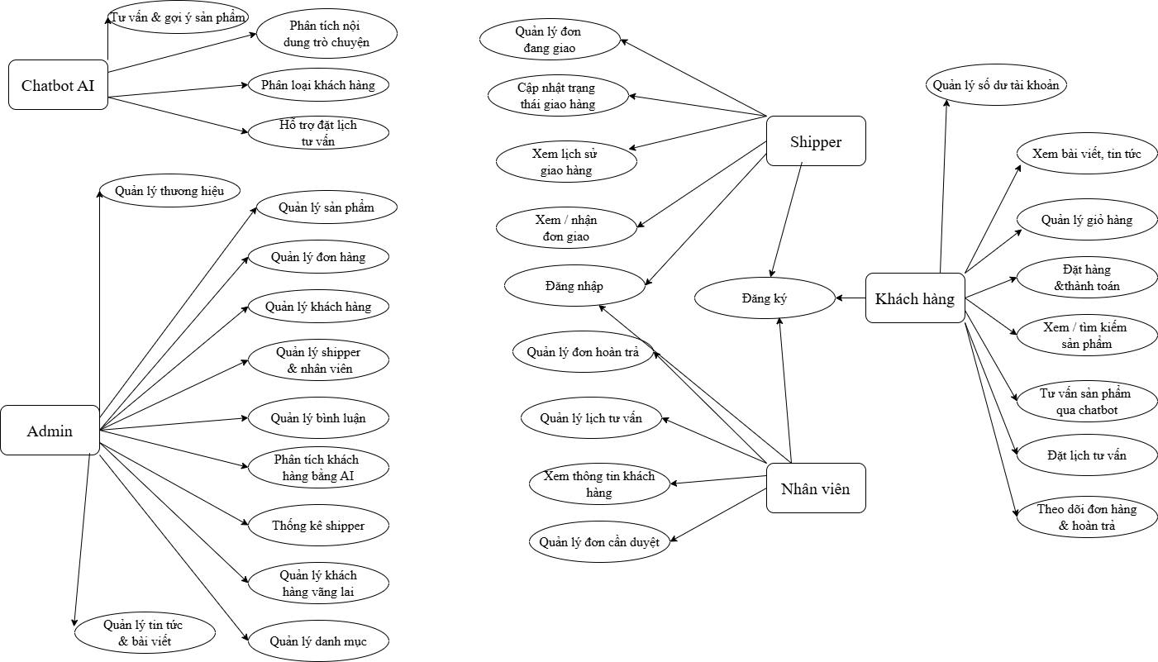
Hình 3.2.3.1 Use Case tổng quát

    - Biểu đồ Use Case khách hàng

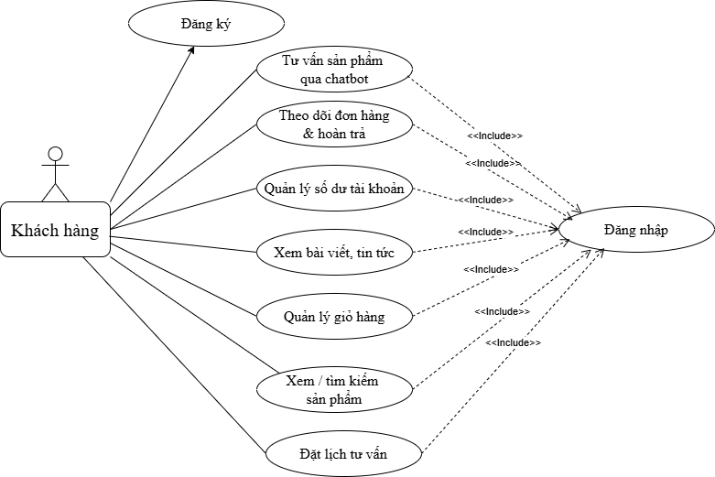
Hình 3.2.3.2 Use Case khách hàng

    - Biểu đồ Admin (quản trị)

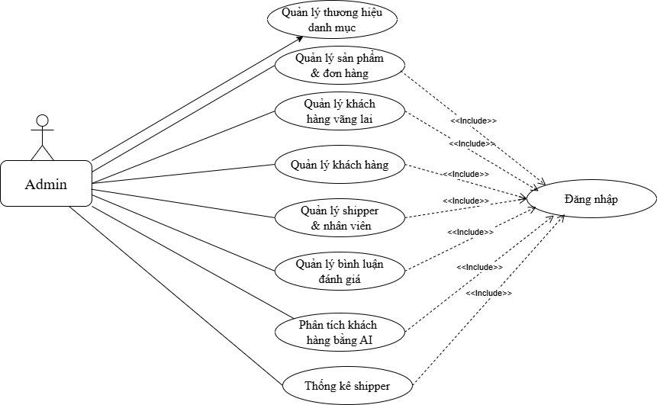
Hình 3.2.3.3 Use Case Admin

2.4. Phân rã Use Case
- Đối với khách hàng:
- Xem sản phẩm:
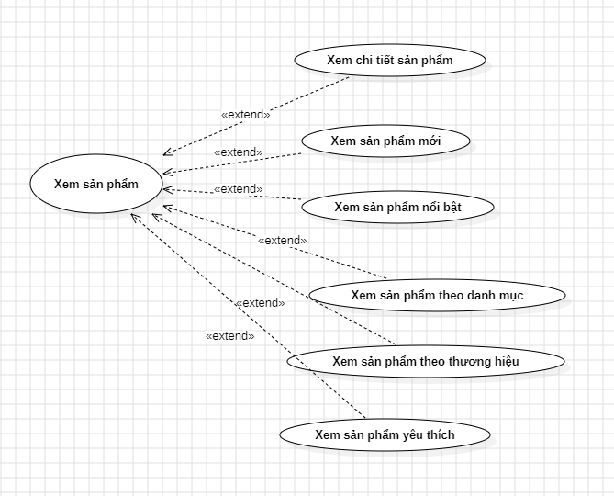
Hình 3.2.4.1 Use Case xem sản phẩm

- Tìm kiếm sản phẩm:
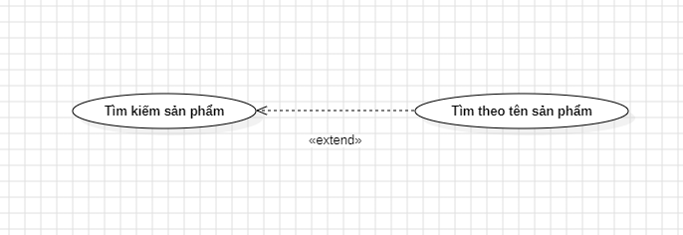
Hình 3.2.4.2 Use Case xem tìm kiếm

- Quản lý giỏ hàng:

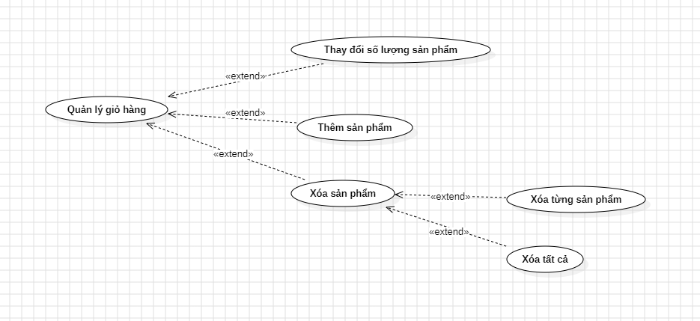
Hình 3.2.4.3 Use Case quản lý giỏ hàng

- Đặt hàng:

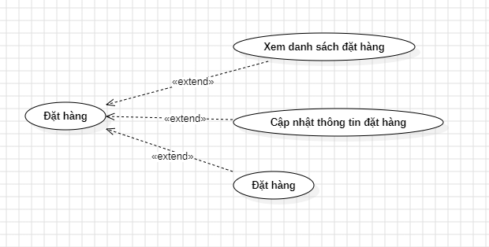
Hình 3.2.4.4 Use Case đặt hàng

- Đối với admin (người quản trị)

- Quản lý sản phẩm:
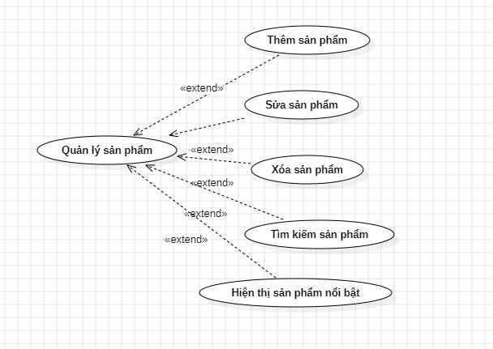
Hình 3.2.4.6 Use Case quản lý sản phẩm

- Quản lý danh mục:

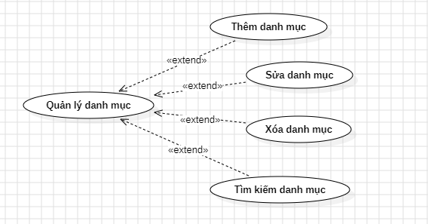
Hình 3.2.4.7 Use Case quản lý danh mục

- Quản lý thương hiệu:

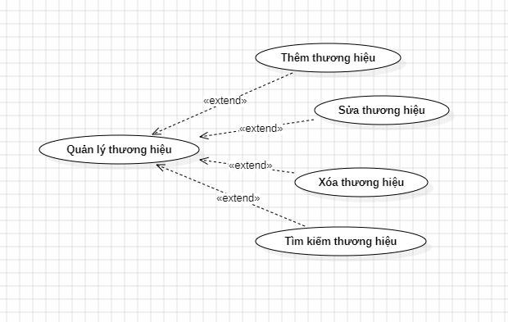
Hình 3.2.4.8 Use Case quản lý thương hiệu
- Quản lý đơn hàng:

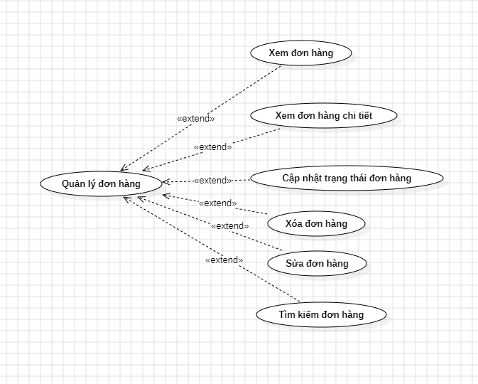
Hình 3.2.4.9 Use Case quản lý đơn hàng

- Quản lý tin tức và bài viết:

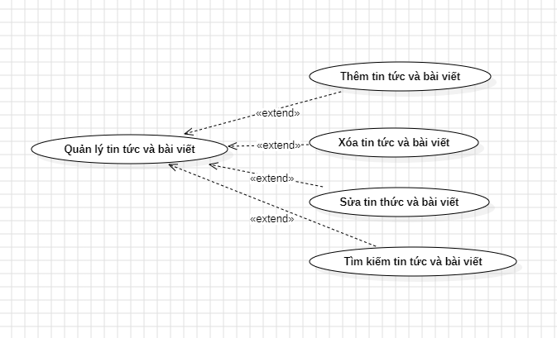
Hình 3.2.4.10 Use Case quản lý bài viết

- Quản lý bình luận

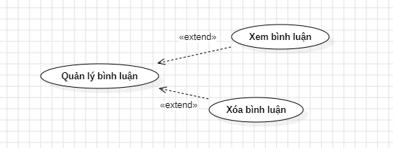
Hình 3.2.4.11 Use Case quản lý bình luận

- Quản lý tài khoản

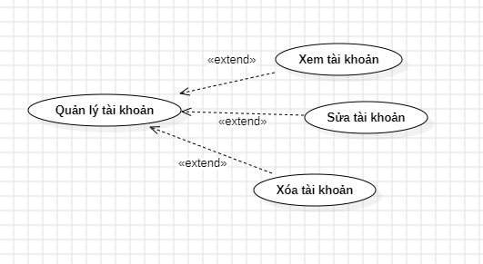
Hình 3.2.4.12 Use Case quản lý tài khoản

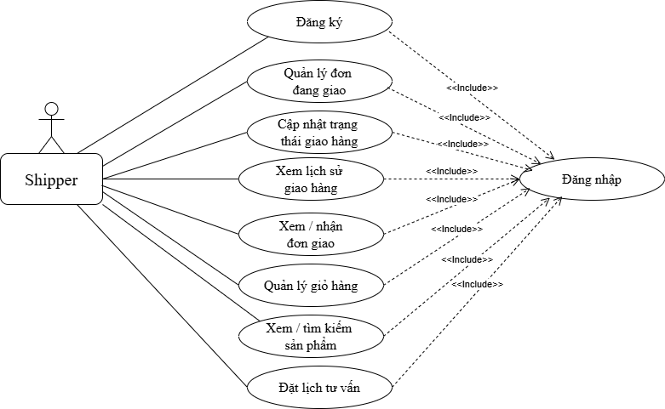
Hình 3.2.4.13 Use Case Shipper

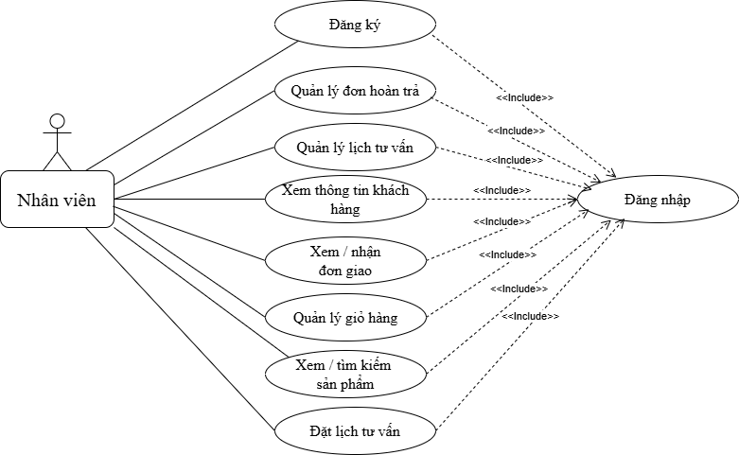
Hình 3.2.4.14 Use Case Shipper

Biểu đồ lớp

Danh sách các lớp

Admin

Tài khoản

Khách hàng

Shipper

Nhân viên

Khách váng lai

Sản phẩm

Danh mục

Thương hiệu

Tin tức và bài viết

Đơn hàng

Chi tiết đơn hàng

Yêu cầu hoàn trả

Lịch sử giao dịch

Giao dịch/ số dư tài khoản

Lịch tư vấn

Phiên chat

Khách vãng lai do AI phân tích

Danh sách yêu thích

Bình luận

Quyền/ Vai trò

  - Biểu đồ lớp

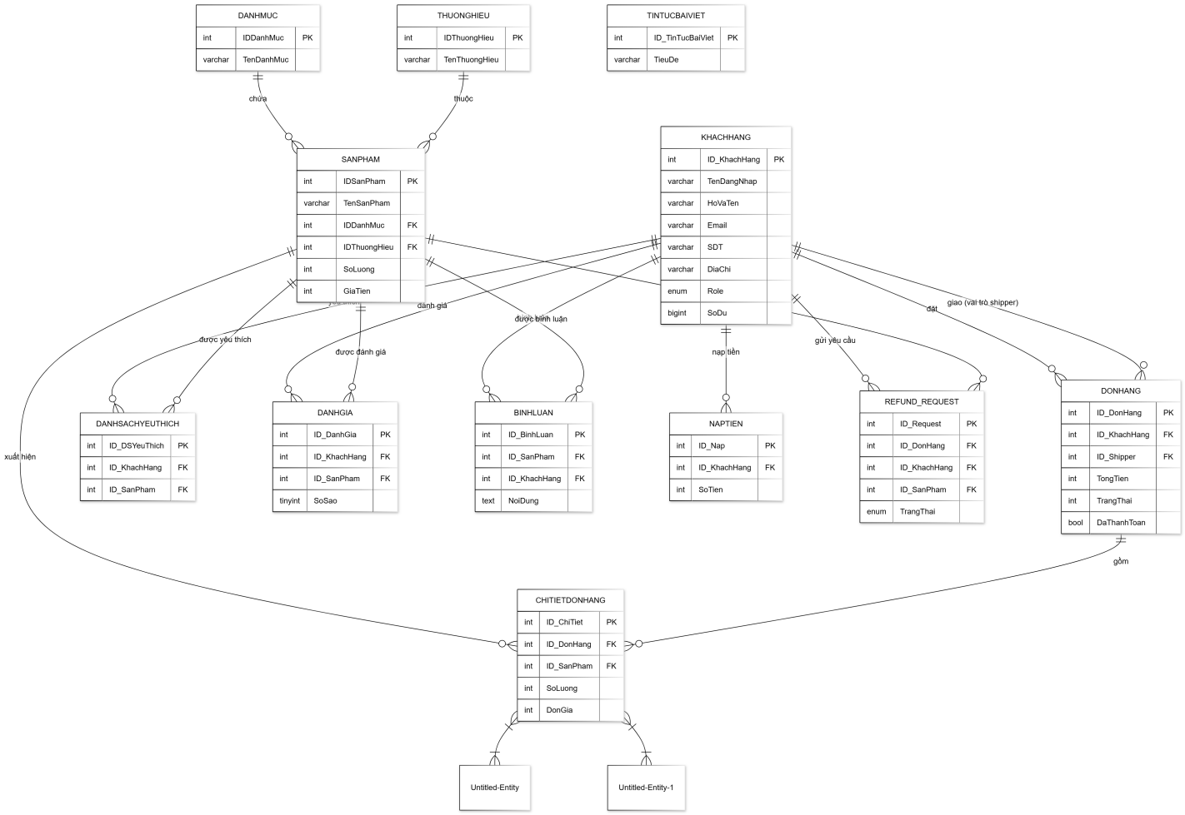
Hình 3.3.2.1 Biểu đồ thực thể - liên kết ( ERD) của hệ thống bán mỹ phẩm

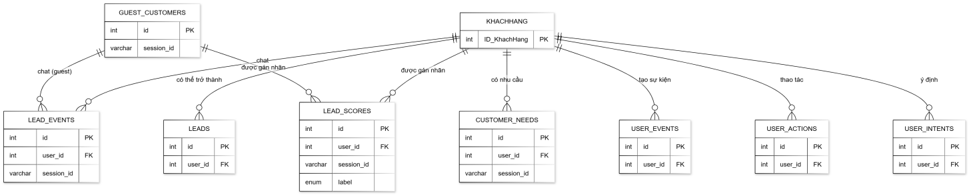
Hình 3.3.2.1 Biểu đồ lưu trữ hội thoại, hành vi và phân loại khách hàng

Biểu đồ hoạt động

Biểu đồ hoạt động đăng nhập:

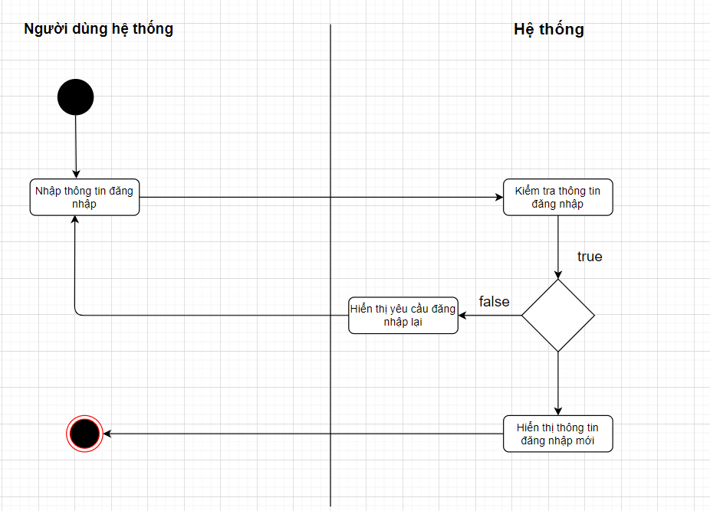
Hình 3.4.1.1 Biểu đồ hoạt động đăng nhập

Biểu đồ hoạt động đăng kí
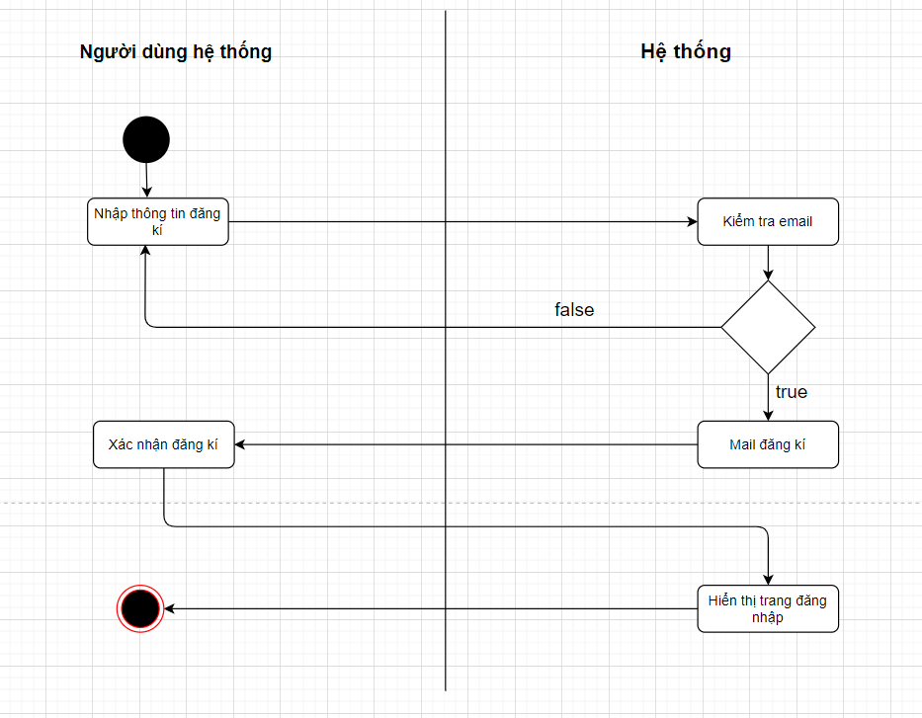
Hình 3.4.2.1 Biểu đồ hoạt động đăng kí

Biểu đồ hoạt động tìm kiếm sản phẩm

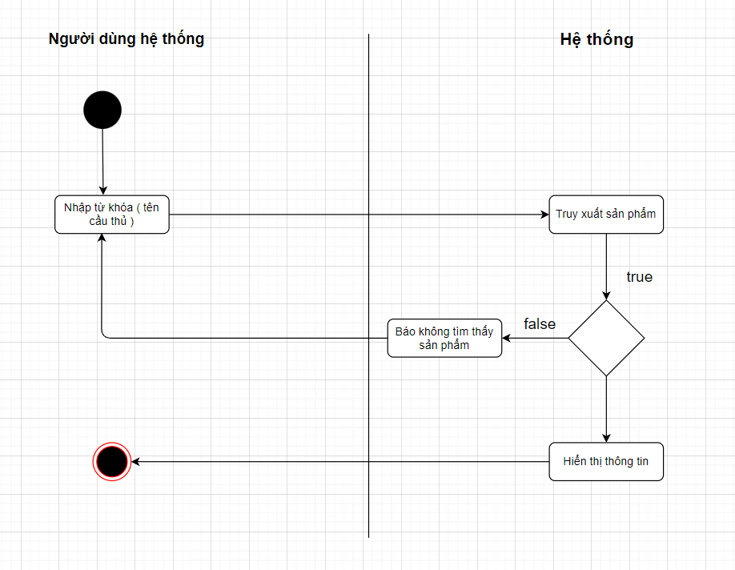
Hình 3.4.3.1 Biểu đồ hoạt động tìm kiếm sản phẩm

Biểu đồ hoạt động quản lý sản phẩm

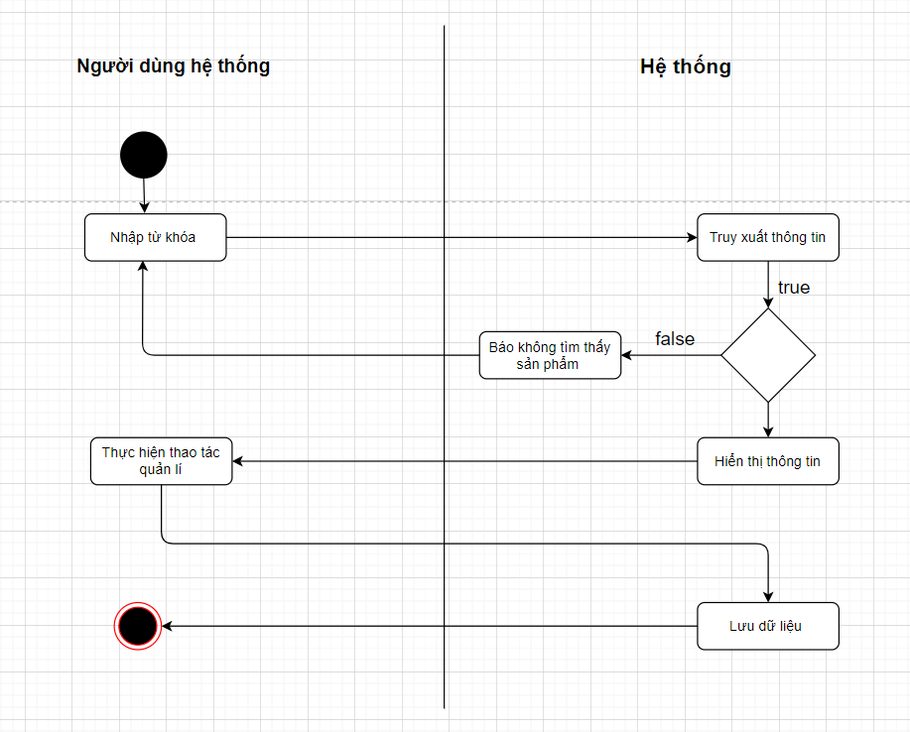
Hình 3.4.4.1 Biểu đồ hoạt động quản lý sản phẩm

Biểu đồ trạng thái

Biểu đồ trạng thái đăng nhập

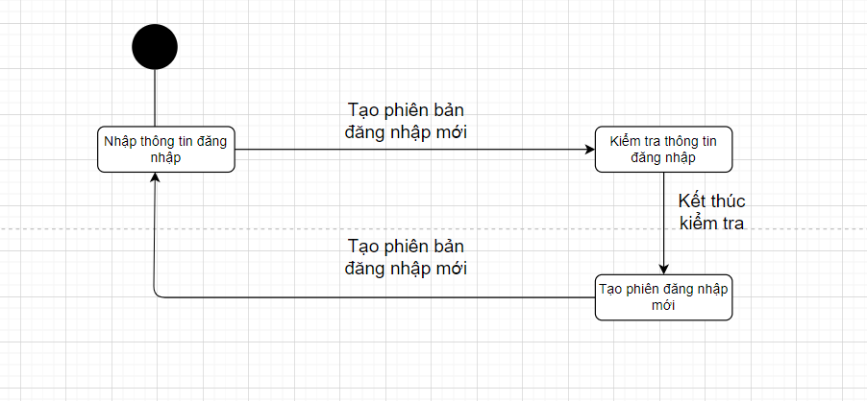
Hình 3.5.1.1 Biểu đồ trạng thái đăng nhập

Biểu đồ trạng thái tìm kiếm sản phẩm

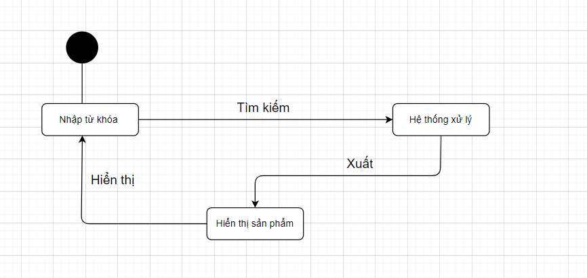
Hình 3.5.2.1 Biểu đồ trạng thái tìm kiếm sản phẩm

Biểu đồ trình tự

6.1 Biểu đồ trình tự đăng nhập:
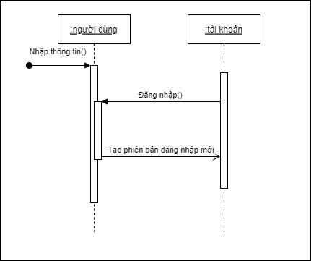
Hình 3.6.1.1 Biểu đồ trình tự đăng nhập

6.2 Biểu đồ trình tự tìm kiếm sản phẩm:
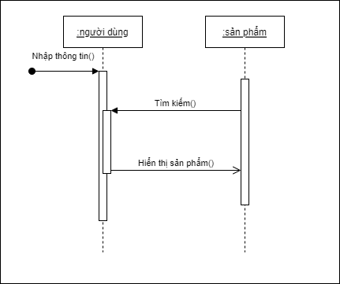
Hình 3.6.2.1 Biểu đồ trình tự tìm kiếm sản phẩm

CHƯƠNG 4. KẾT QUẢ XÂY DỰNG HỆ THỐNG

1. Admin

Giao diên quản lý đơn hàng

- Danh sách tất cả đơn hàng

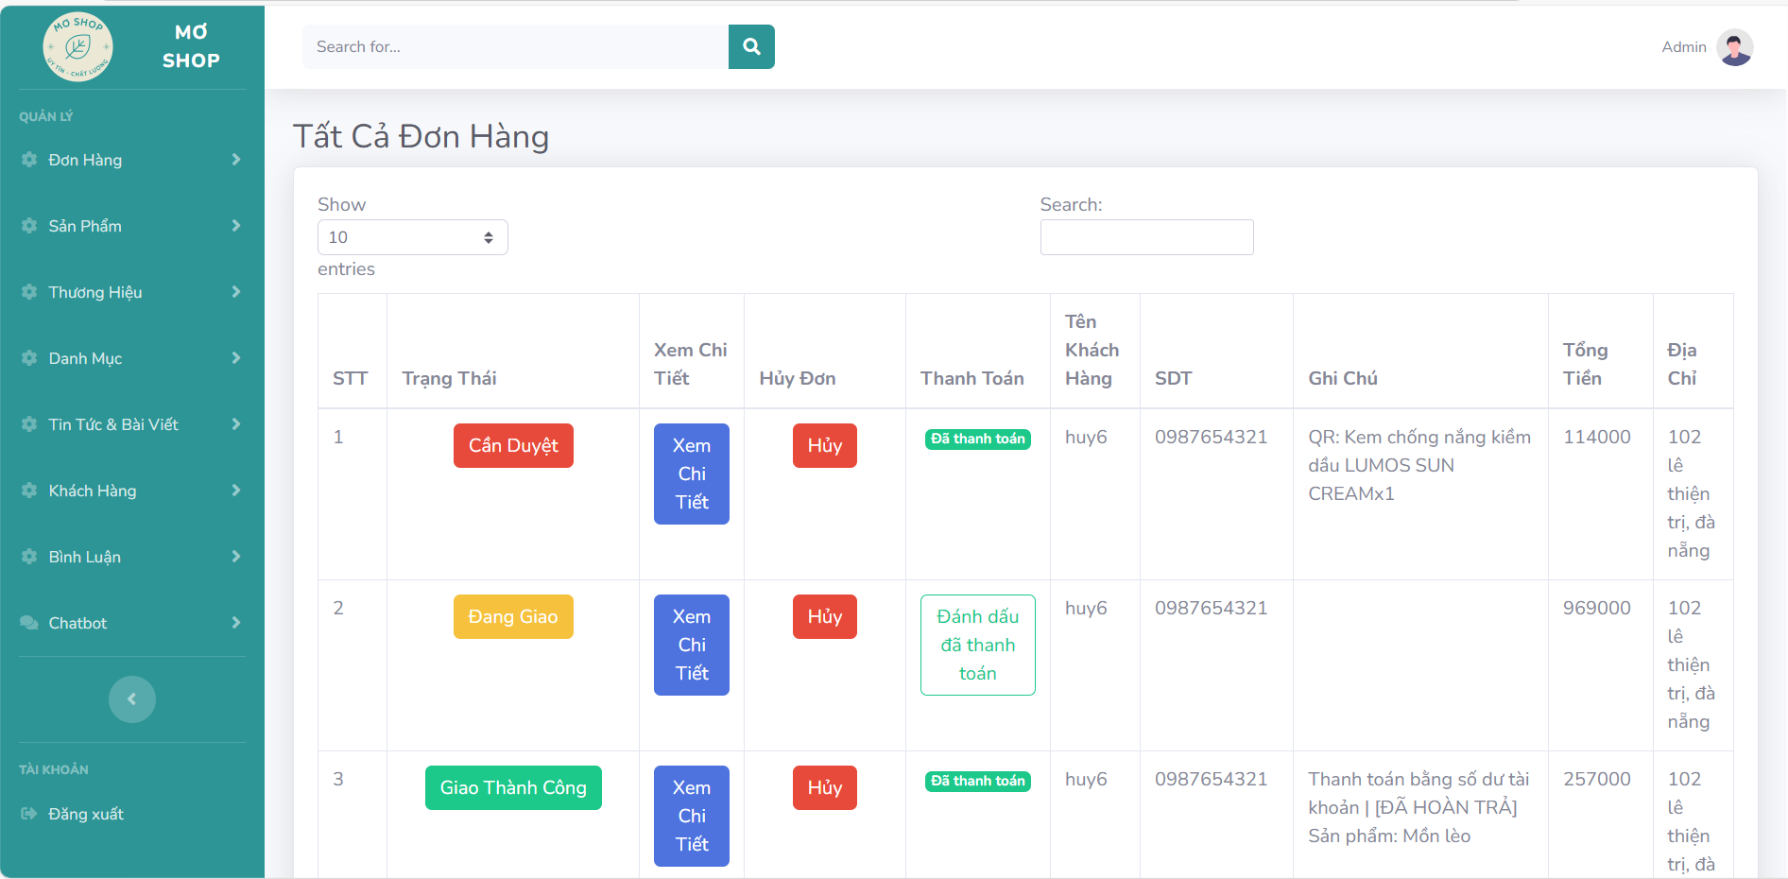

Hình 4.1.1.1.1 Danh sách tất cả đơn hàng

- Danh sách đơn hàng cần duyệt

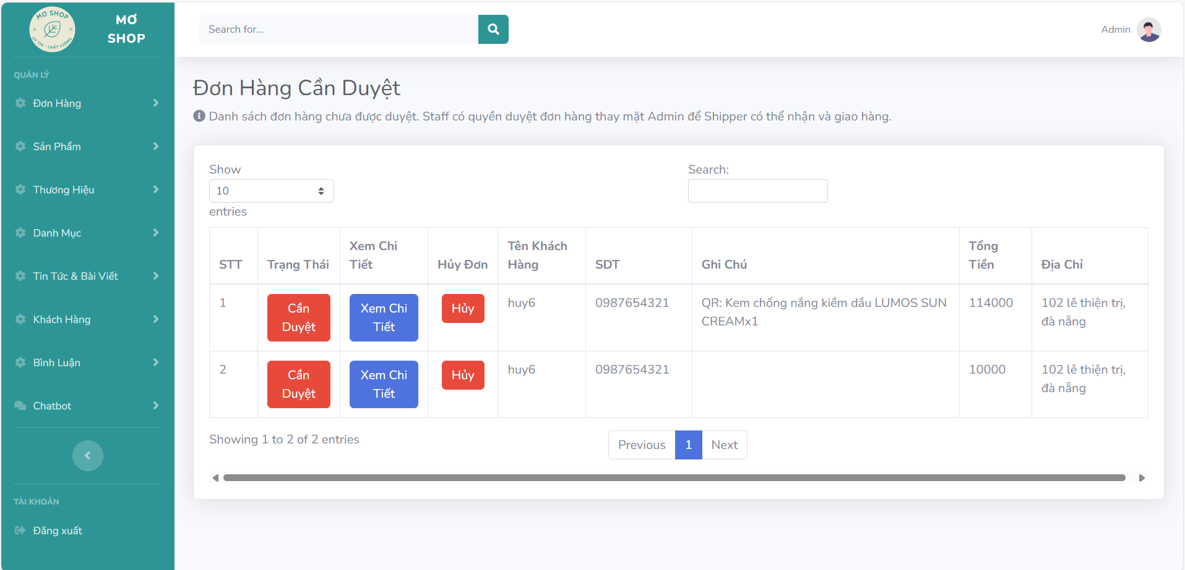

Hình 4.1.1.1.2 Danh sách đơn hàng cần duyệt

- Danh sách đơn hàng chuẩn bị

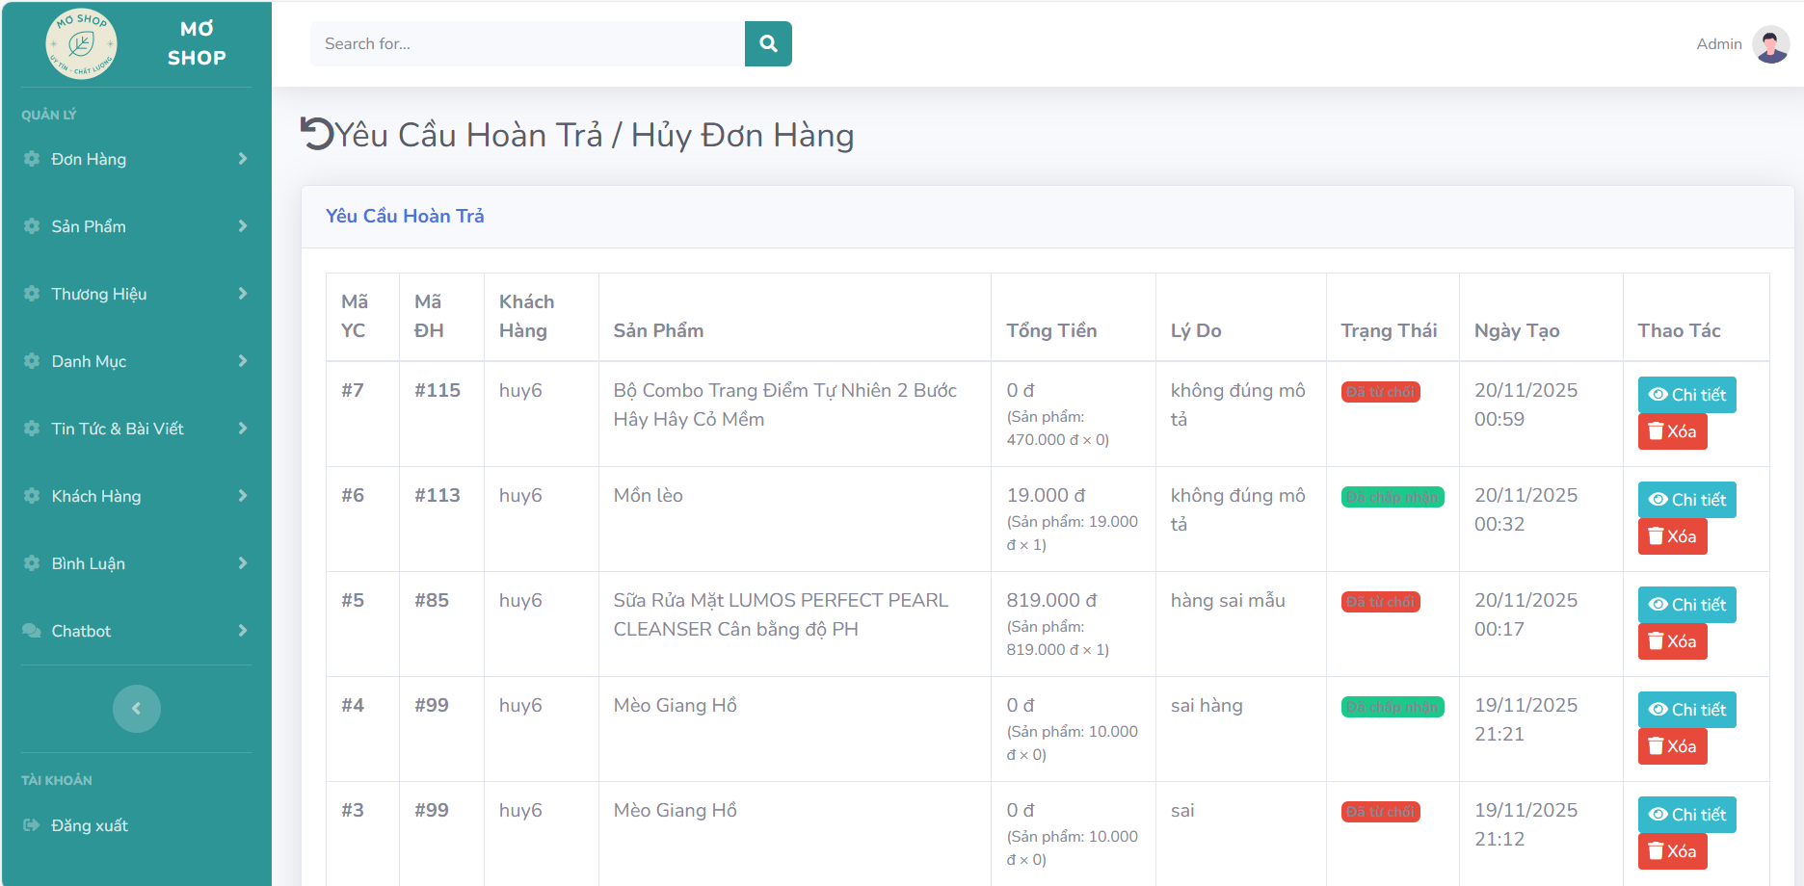

Hình 4.1.1.1.3 Danh sách đơn hàng chuẩn bị

- Danh sách Yêu cầu hoàn trả / hủy đơn hàng

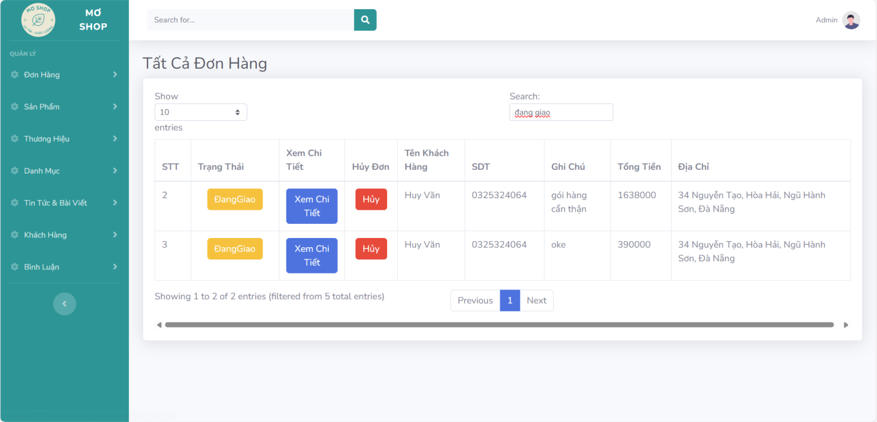

Hình 4.1.1.1.4 Danh sách đơn hàng đang giao

- Danh sách đơn hàng giao thành công

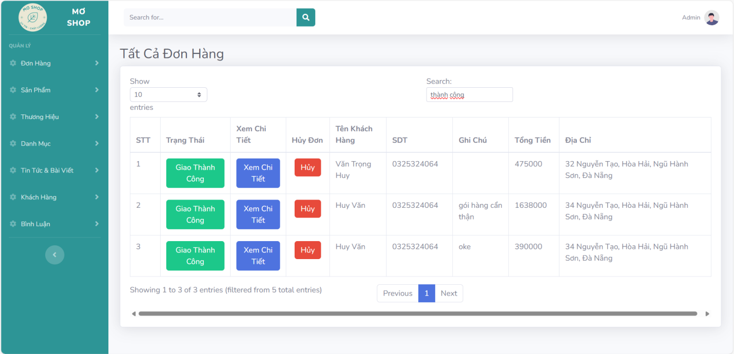

Hình 4.1.1.1.5 Danh sách đơn hàng giao thành công

- Xem chi tiết đơn hàng

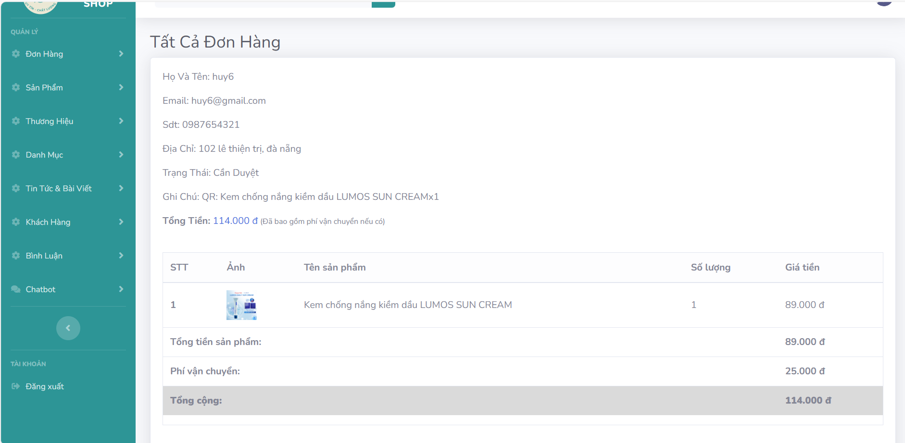

Hình 4.1.1.1.6 Xem chi tiết đơn hàng

1.2 Giao diện quản lý sản phẩm

- Thêm sản phẩm

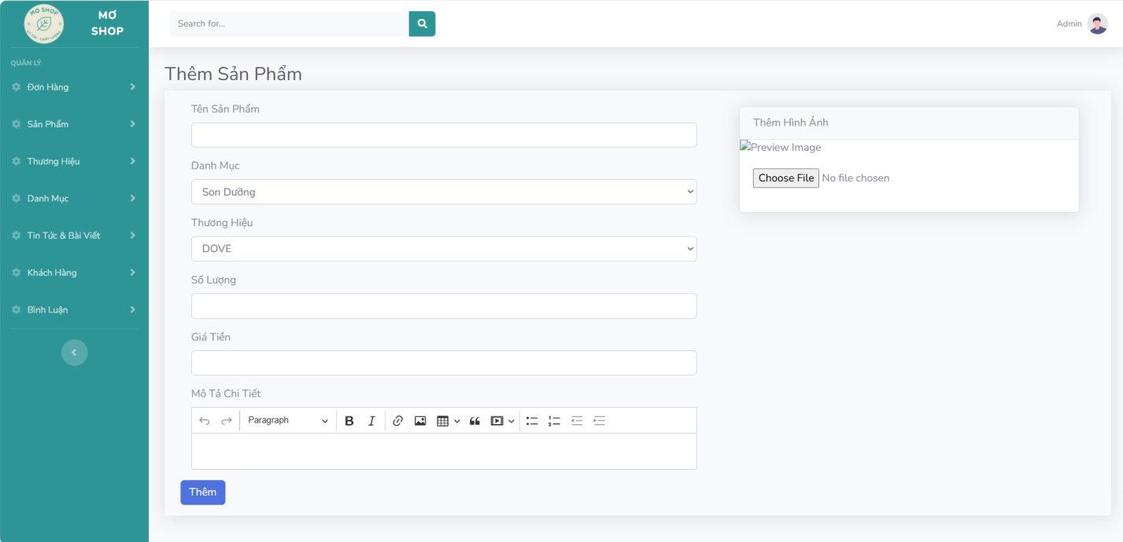

Hình 4.1.1.2.7 Thêm sản phẩm
- Quản lý sản phẩm

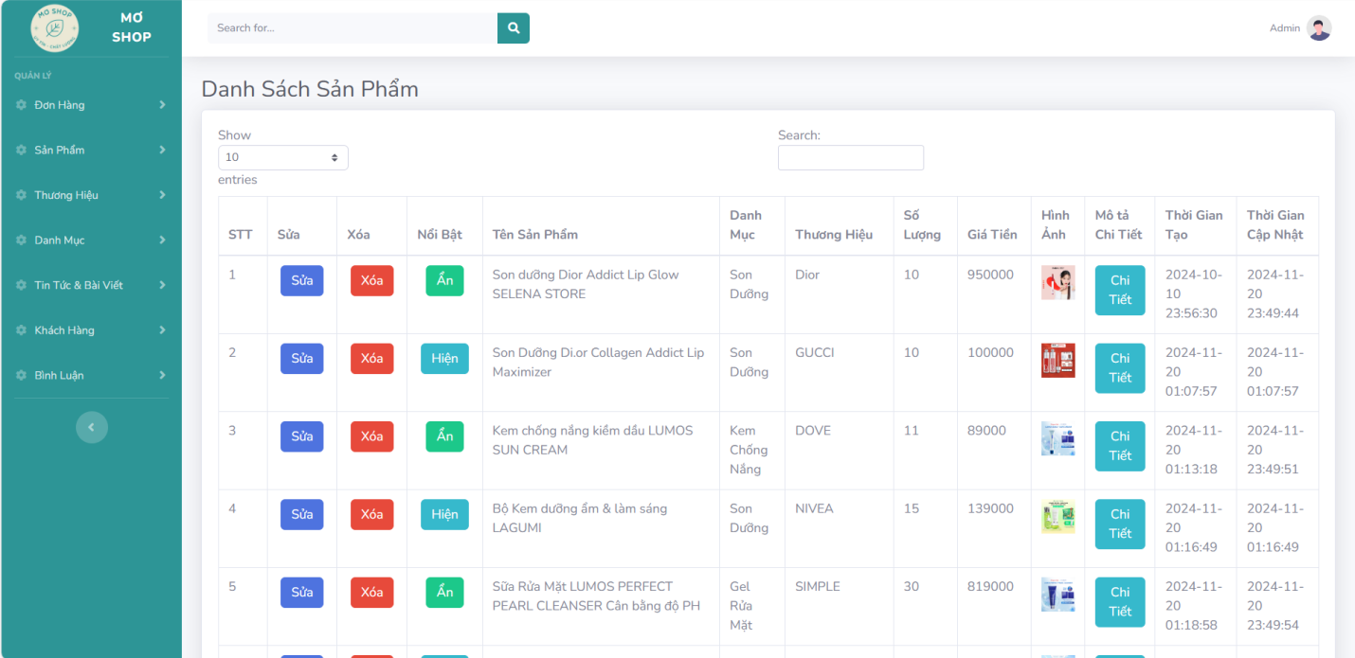

Hình 4.1.1.2.8 Quản lý sản phẩm

- Sửa sản phẩm

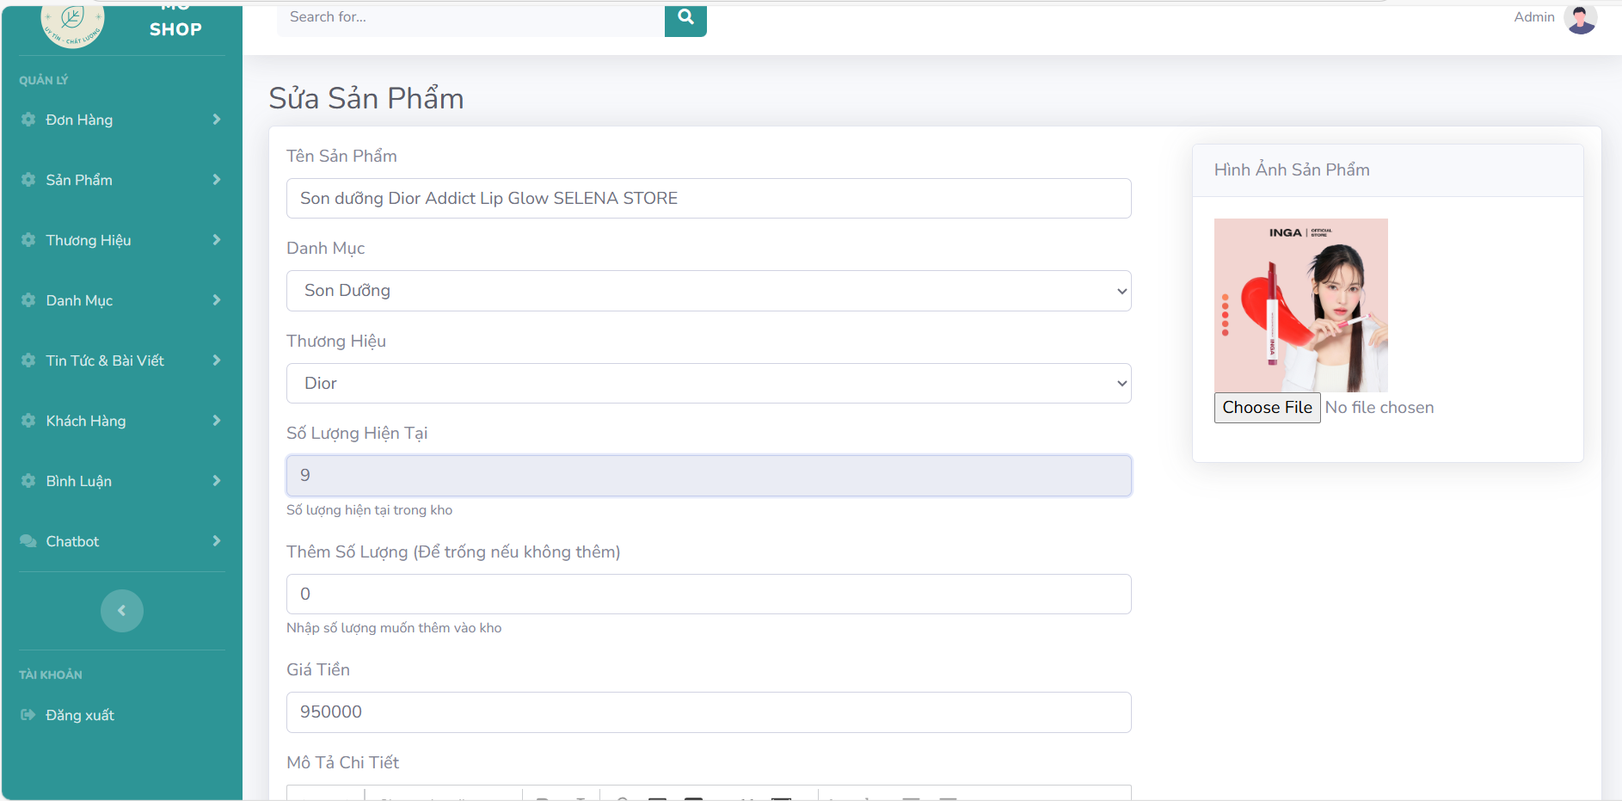

Hình 4.1.1.2.9 Sửa sản phẩm

- Xem chi tiết sản phẩm

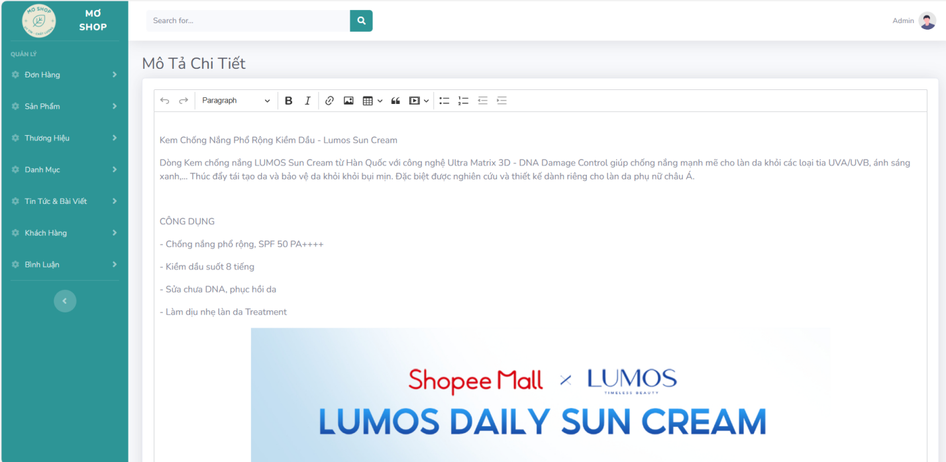

Hình 4.1.1.2.10 Xem chi tiết sản phẩm

1.3 Giao diện quản lý thương hiệu

- Thêm thương hiệu

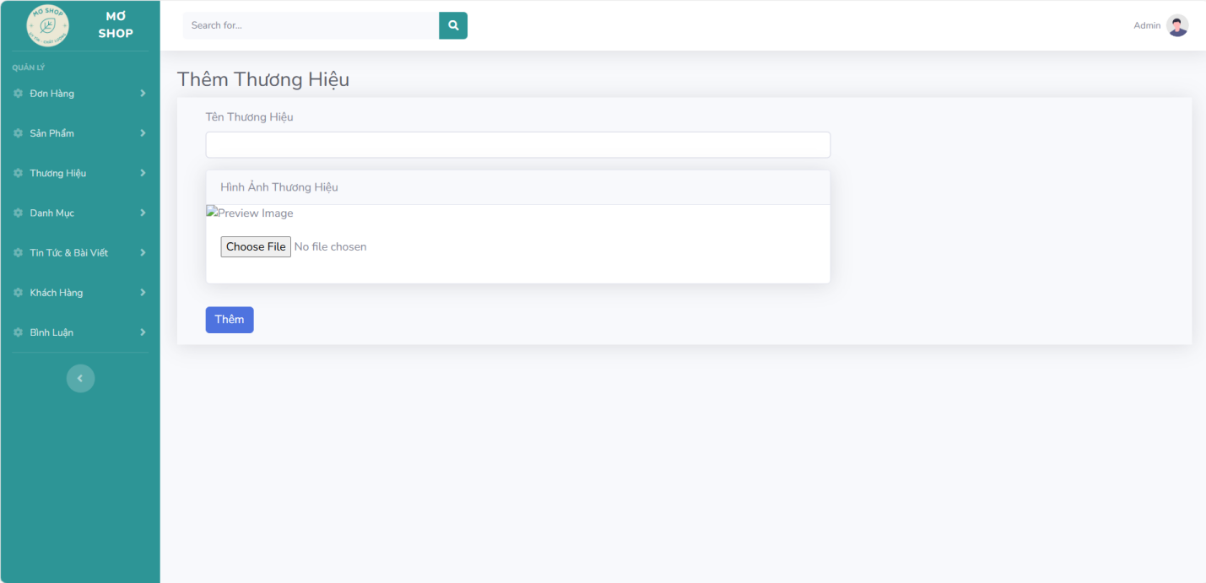

Hình 4.1.1.3.1 Thêm thương hiệu
- Quản lý thương hiệu

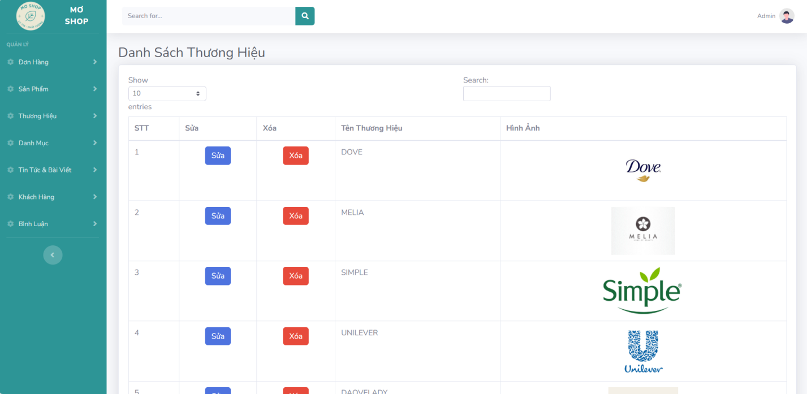

Hình 4.1.1.3.2 Quản lý thương hiệu
- Sửa thương hiệu

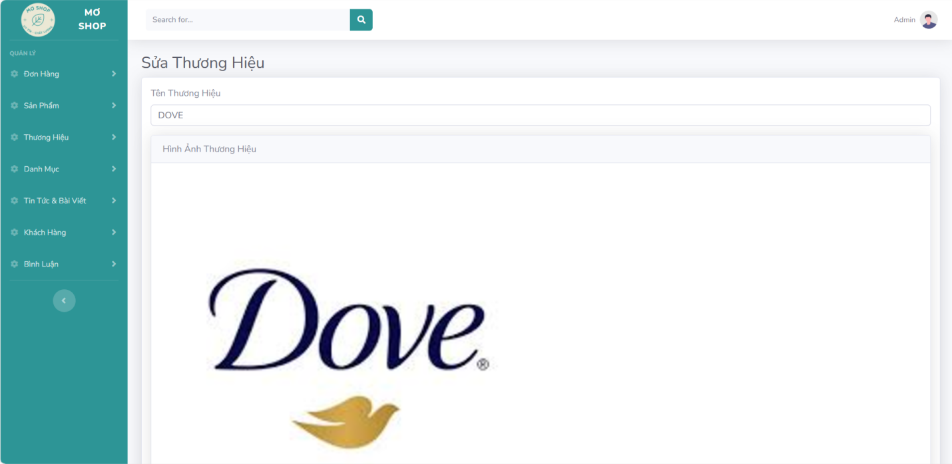

Hình 4.1.1.3.3 Sửa thương hiệu

1.4 Giao diện quản lý danh mục

- Thêm danh mục

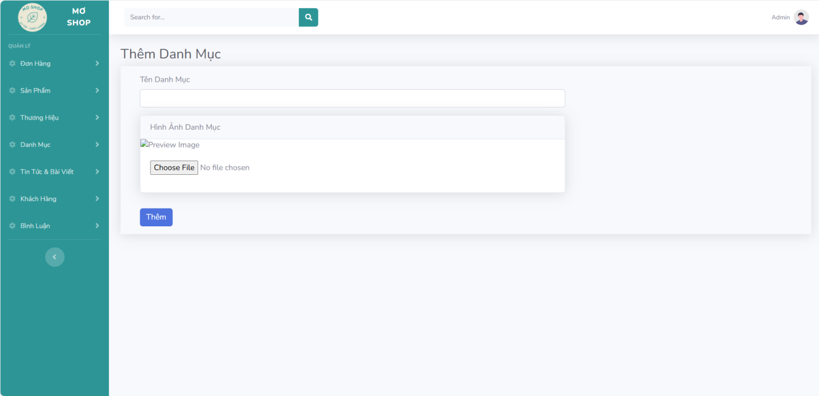

Hình 4.1.1.4.1 Thêm danh mục
- Quản lý danh mục

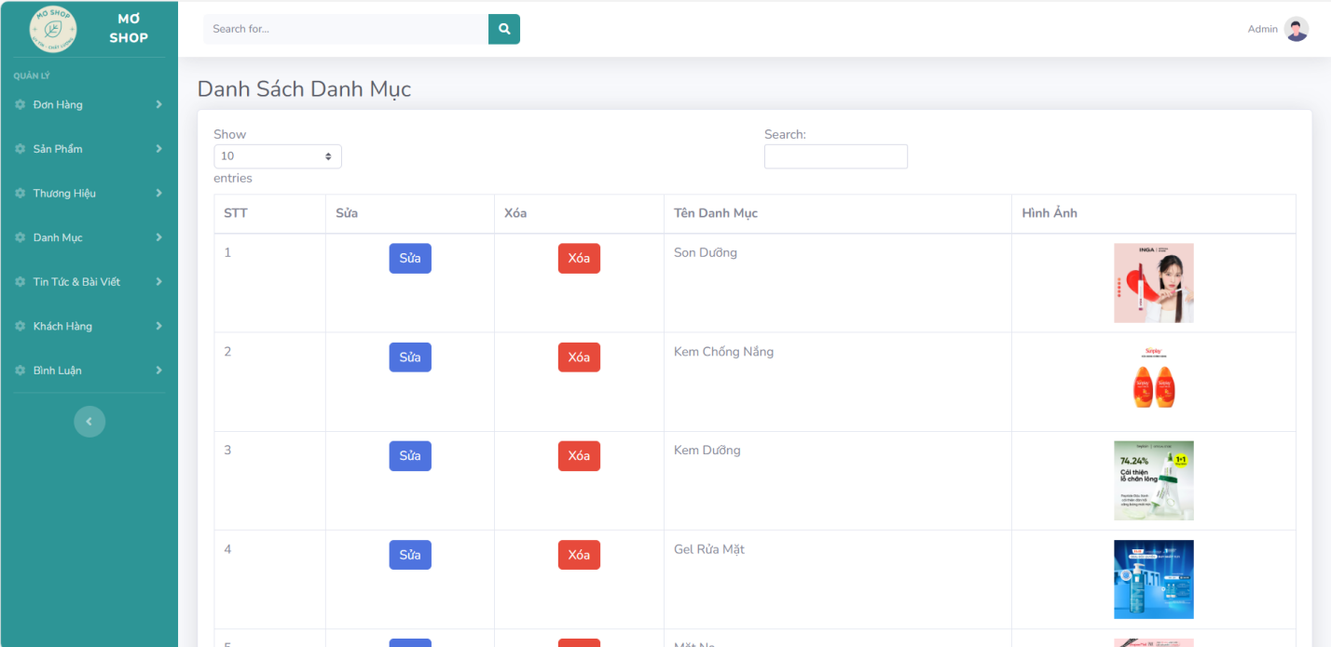

Hình 4.1.1.4.2 Quản lý danh mục

- Sửa danh mục

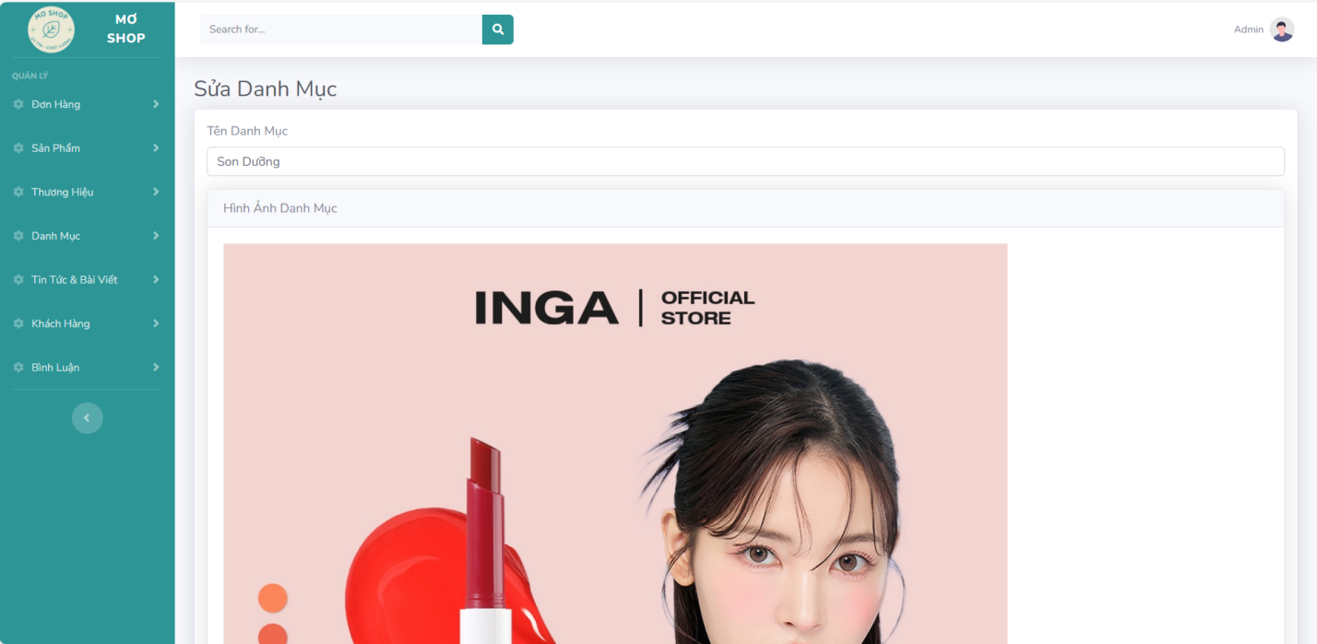

Hình 4.1.1.4.3 Sửa lý danh mục

1.5 Quản lý tin tức và bài viết

- Thêm tin tức và bài viết

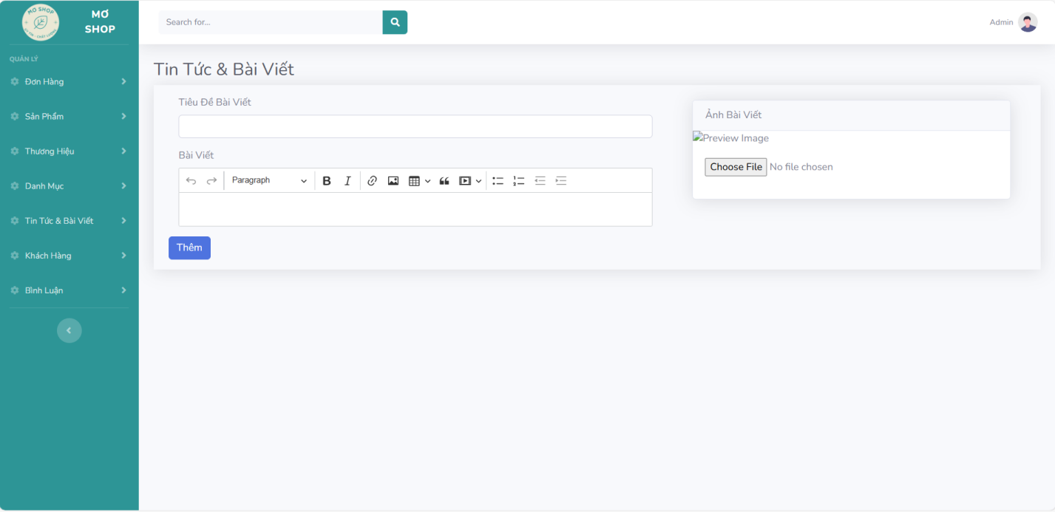

Hình 4.1.1.5.1 Thêm tin tức bài viết

- Quản lý tin tức và bải viết

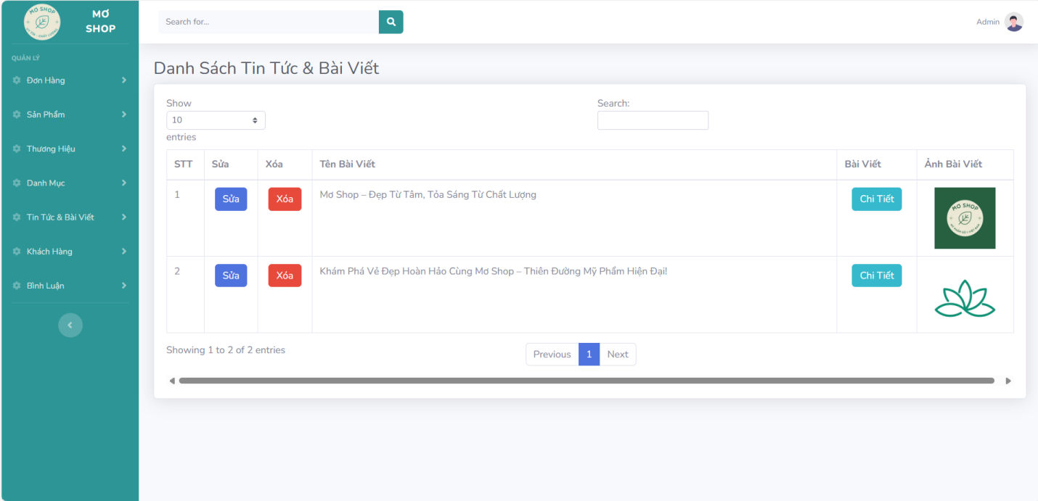

Hình 4.1.1.5.2 Quản lý tin tức bài viết

- Sửa tin tức và bài viết

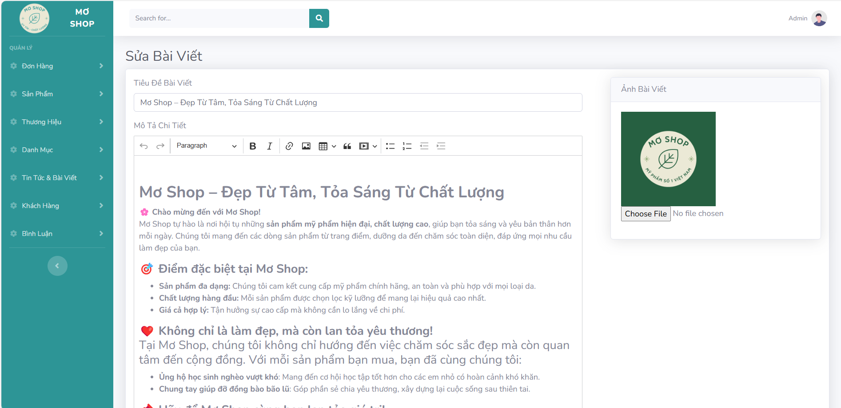

Hình 4.1.1.5.3 Sửa tin tức bài viết

1.6 Quản lý khách hàng

- Quản lý khách hàng

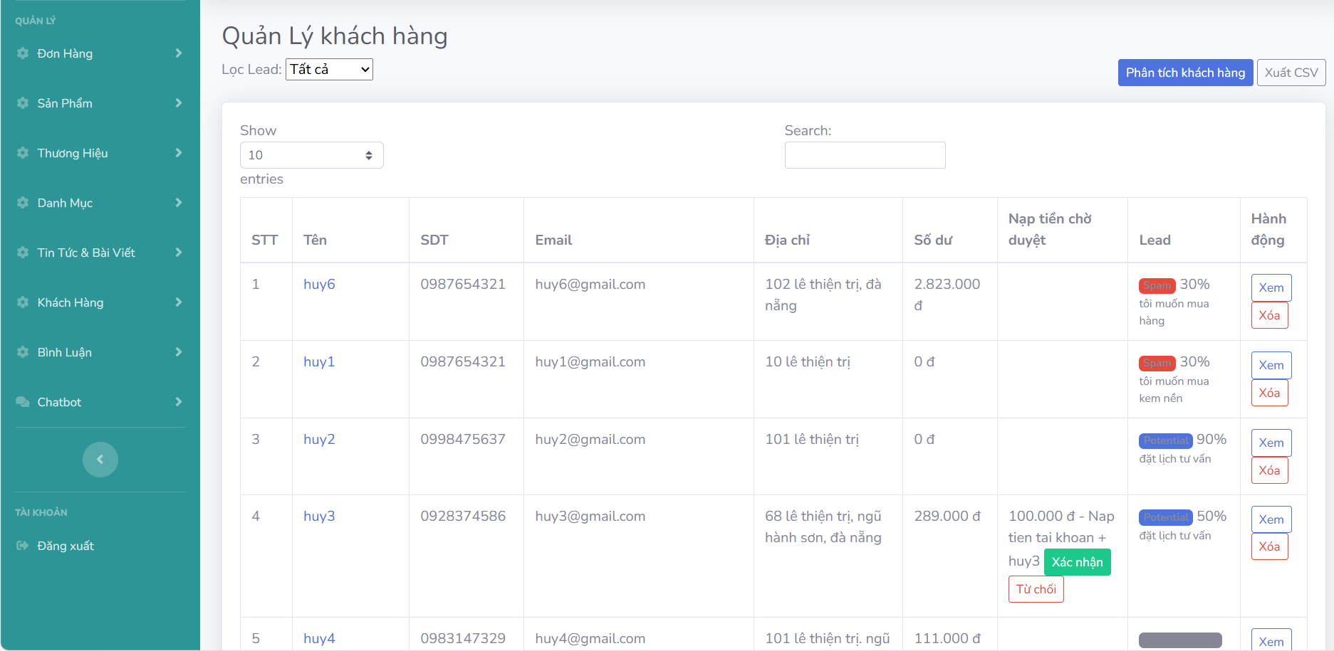

Hình 4.1.1.6.1 Quản lý khách hàng

- Thông khách hàng và đặt lịch

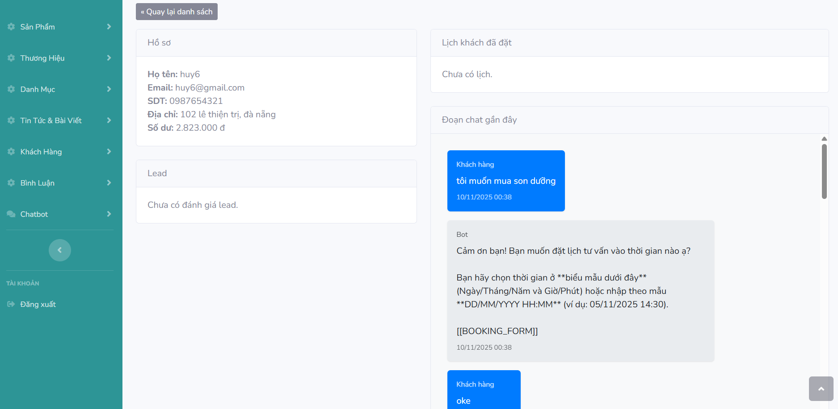

Hình 4.1.1.6.2 Sửa khách hàng

1.7 Quản lý bình luận

- Quản lý bình luận

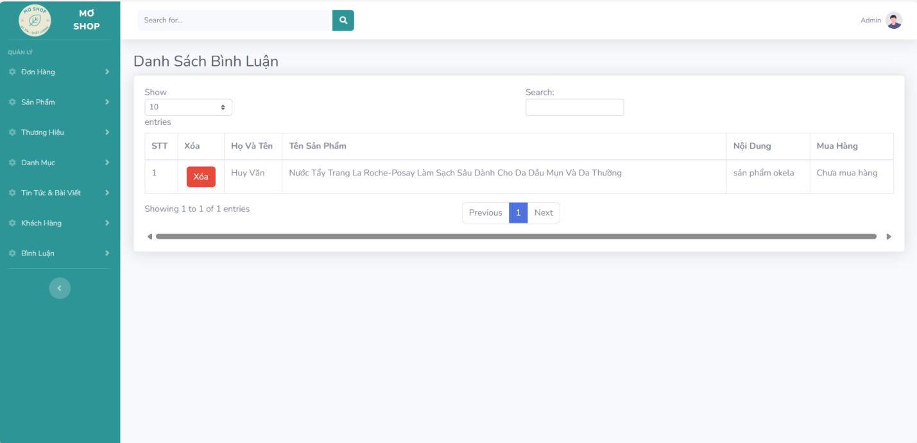

Hình 4.1.1.7.1 Quản lí bình luận

1.8 Quản lý Nhân viên & Shipper:

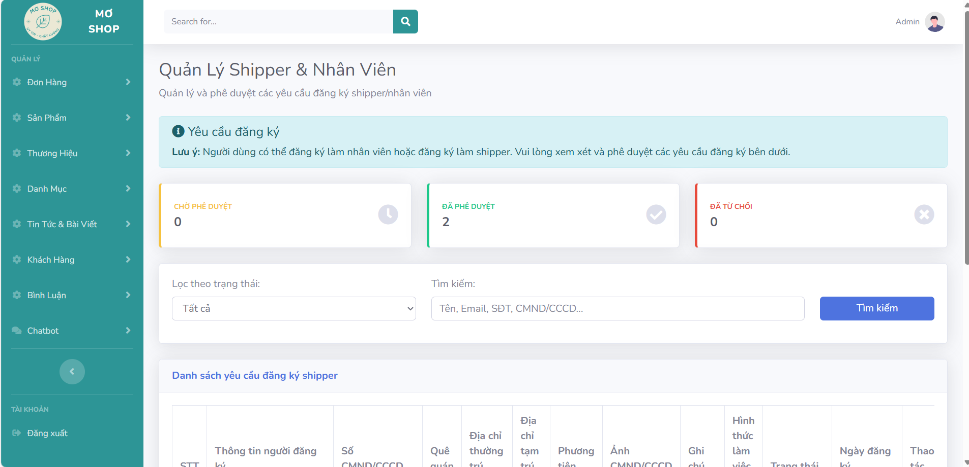
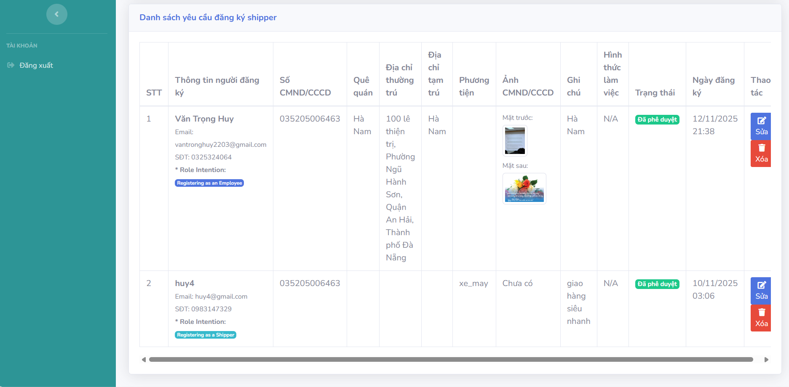
Hình 4.1.1.8.1 Quản lí Nhân viên & Shipper

- Sửa thông tin Nhân viên & Shipper:
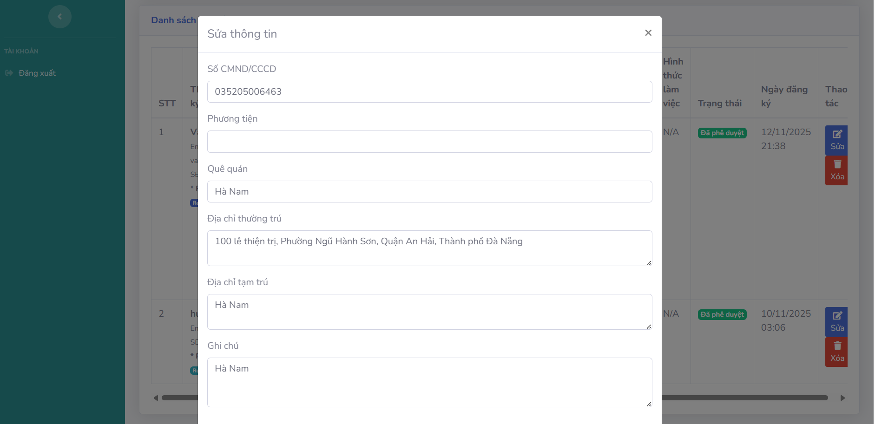
Hình 4.1.1.8.2 Sửa Nhân viên & Shipper

- Thống kê shipper:
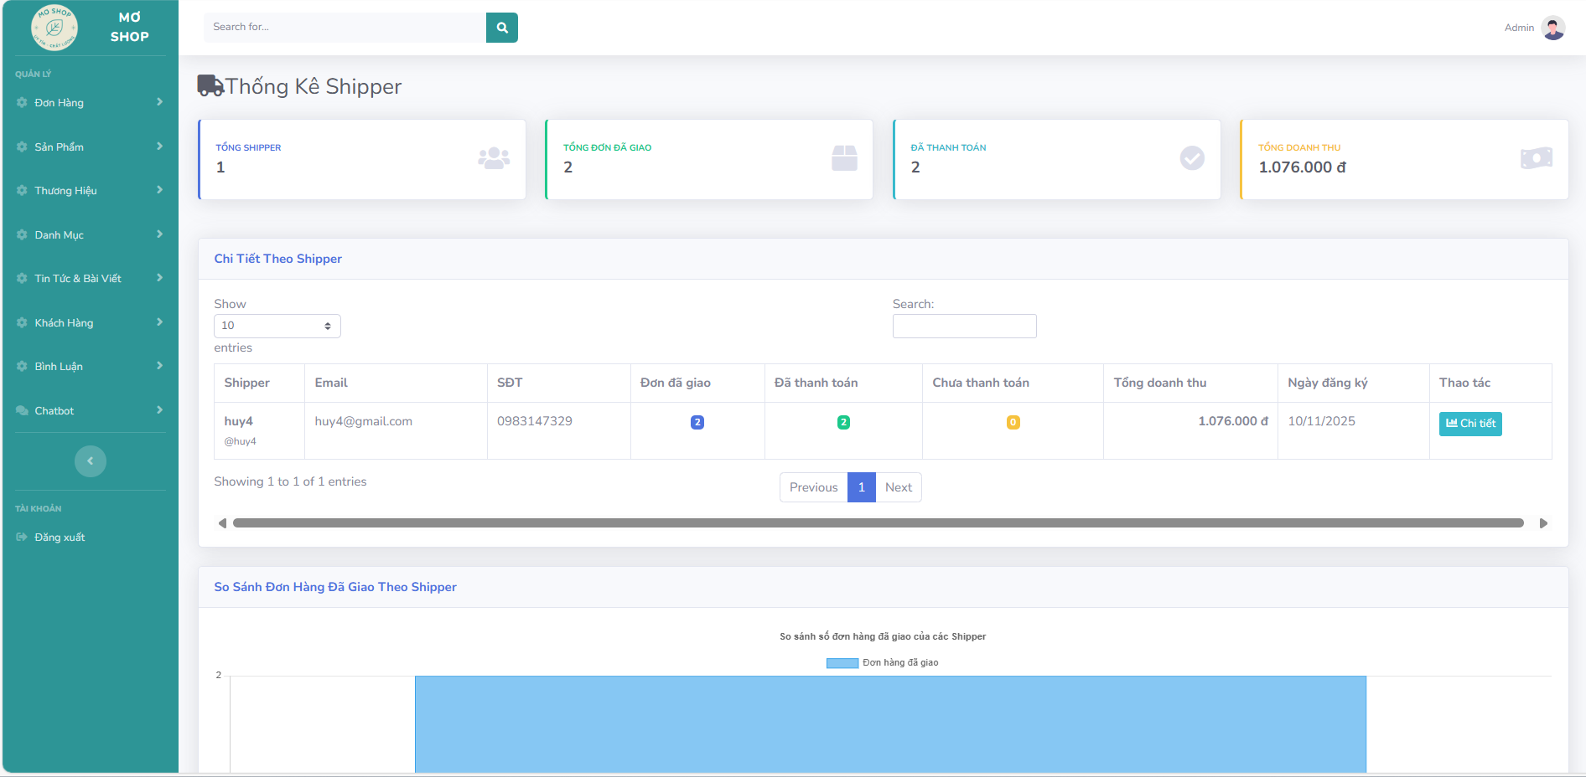

Hình 4.1.1.8.3 Thông kê Shipper
- Thống kê chi tiết :

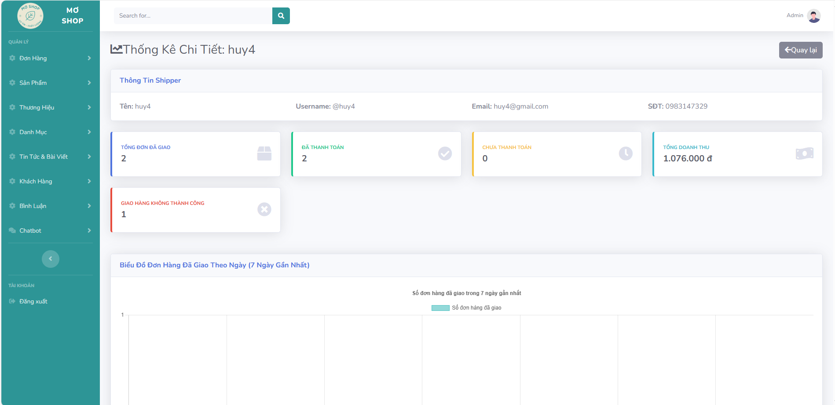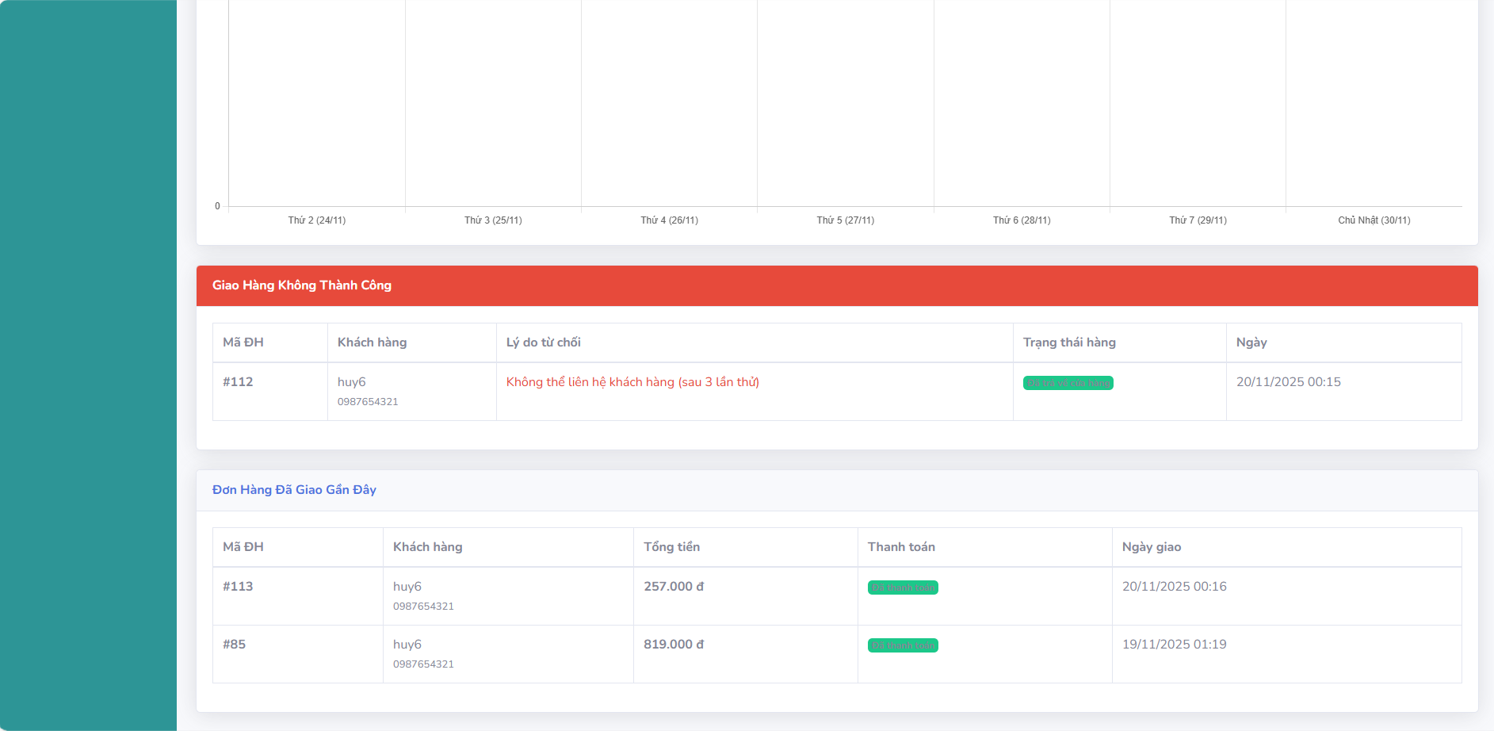

Hình 4.1.1.8.4 Thông kê chi tiết

1.9 Chatbot - phân tích khách hàng:
- Phân tích khách hàng
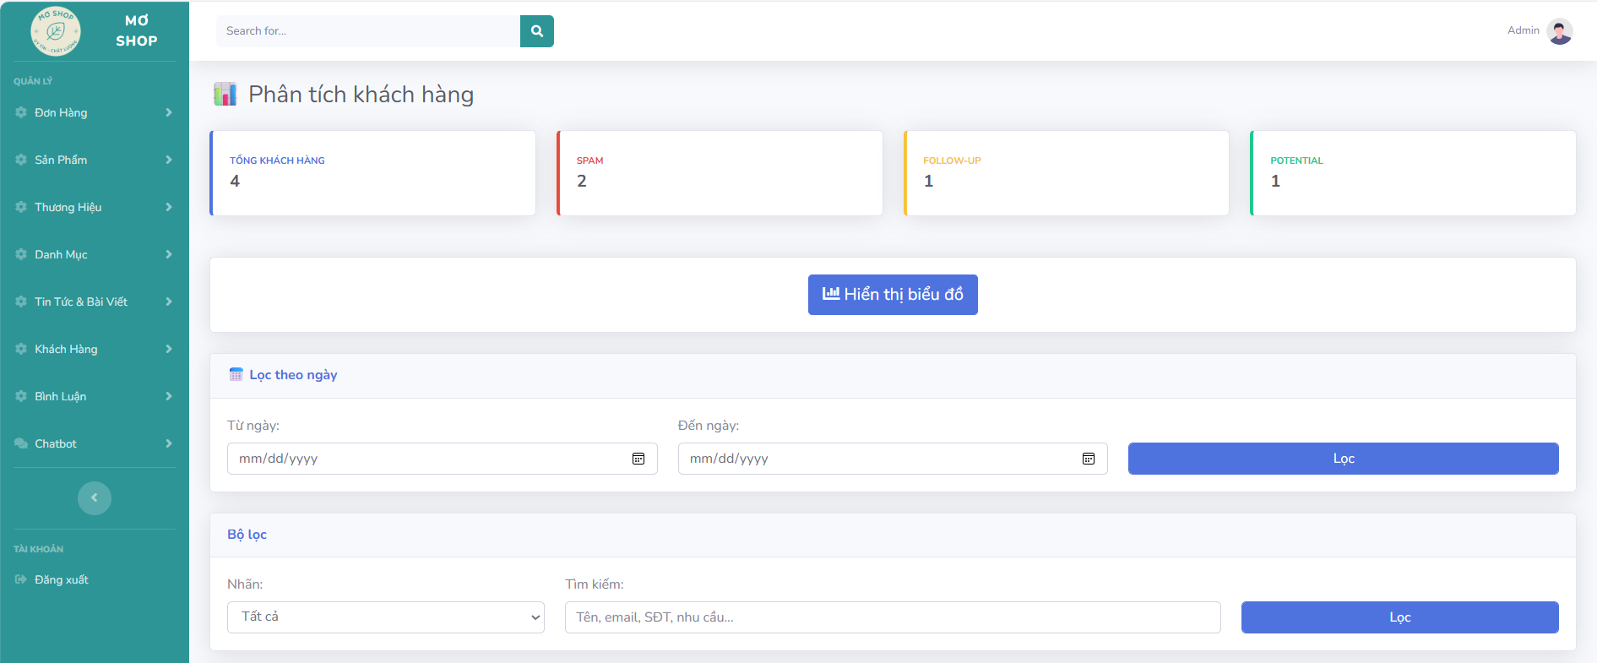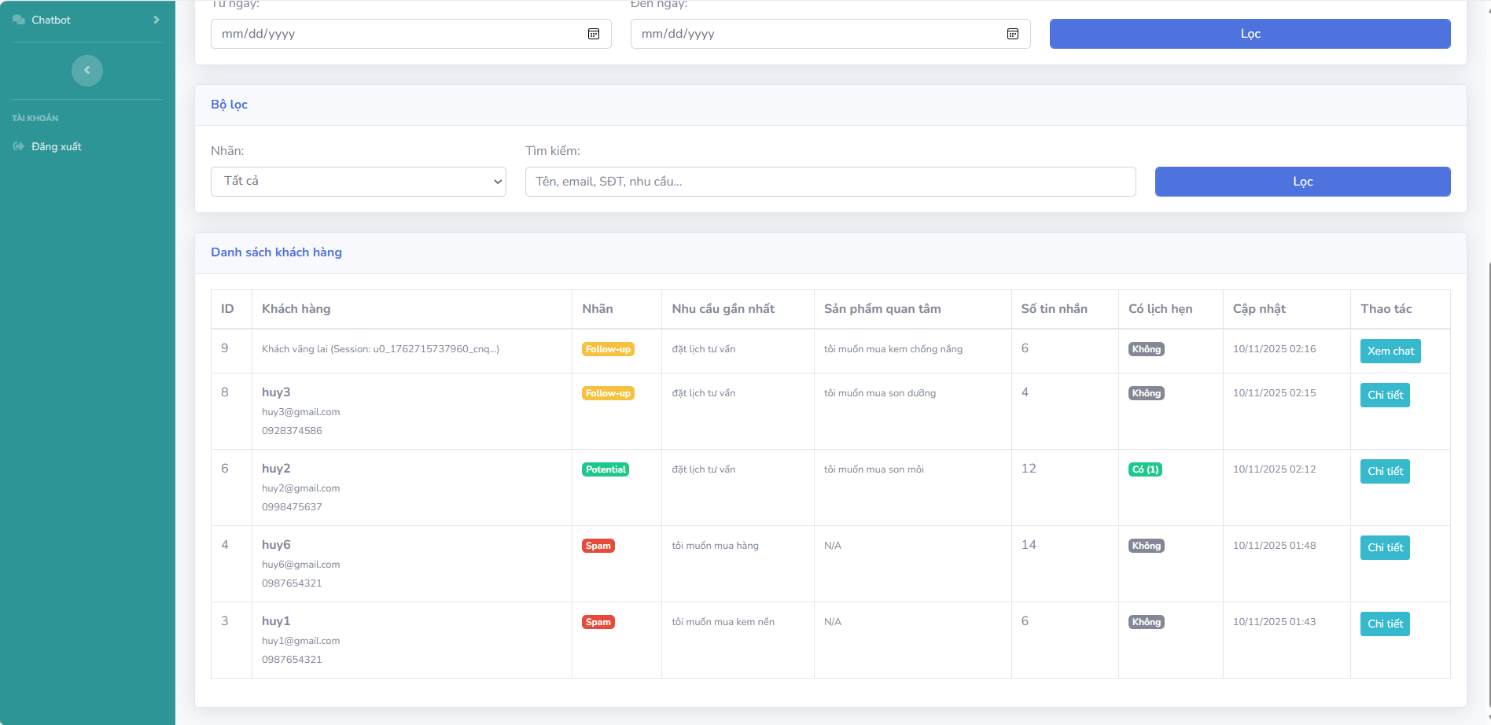

Hình 4.1.1.9.1 Phân tích khách hàng

- Thông tin chi tiết đã phân tích :
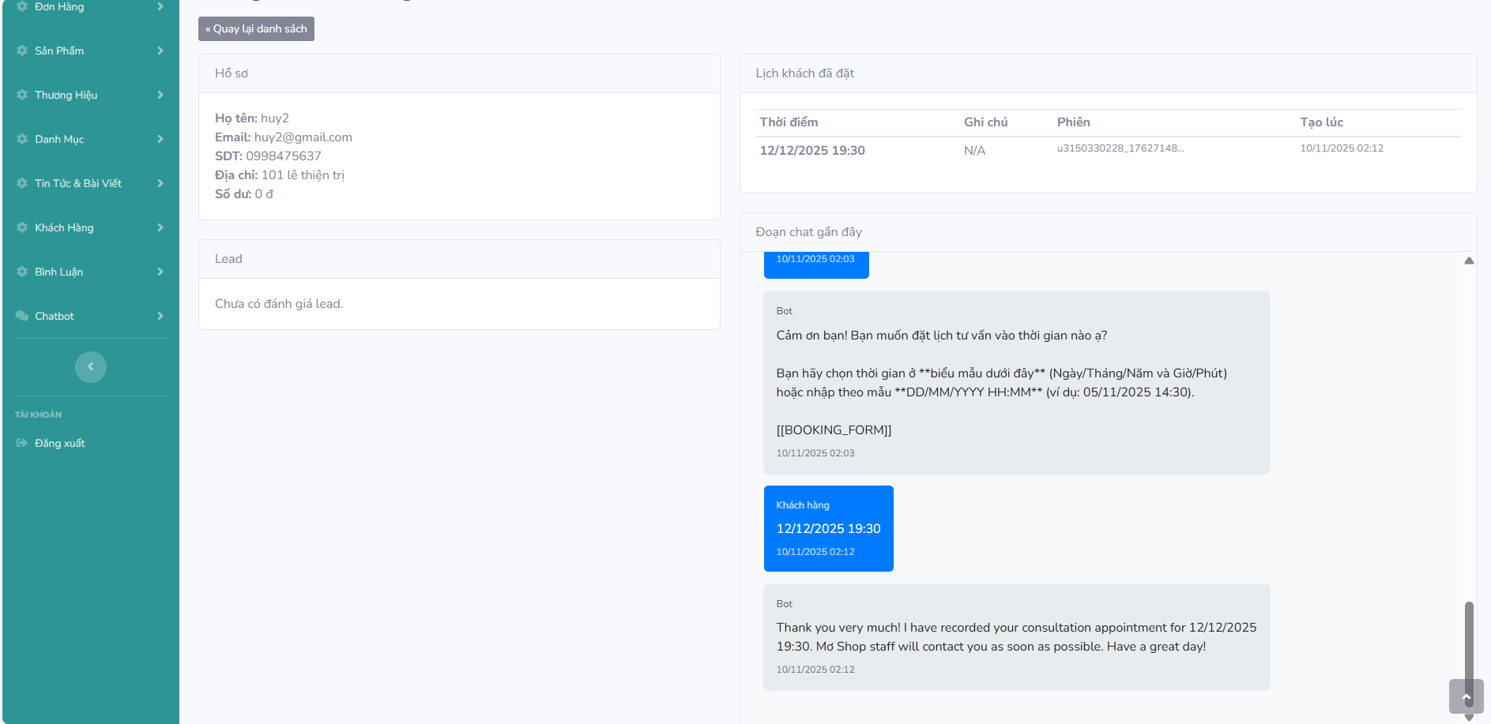
Hình 4.1.1.9.2 Thông tin chi tiết đã phân tích

- Khách hàng vãng lai ( Guest Customers)
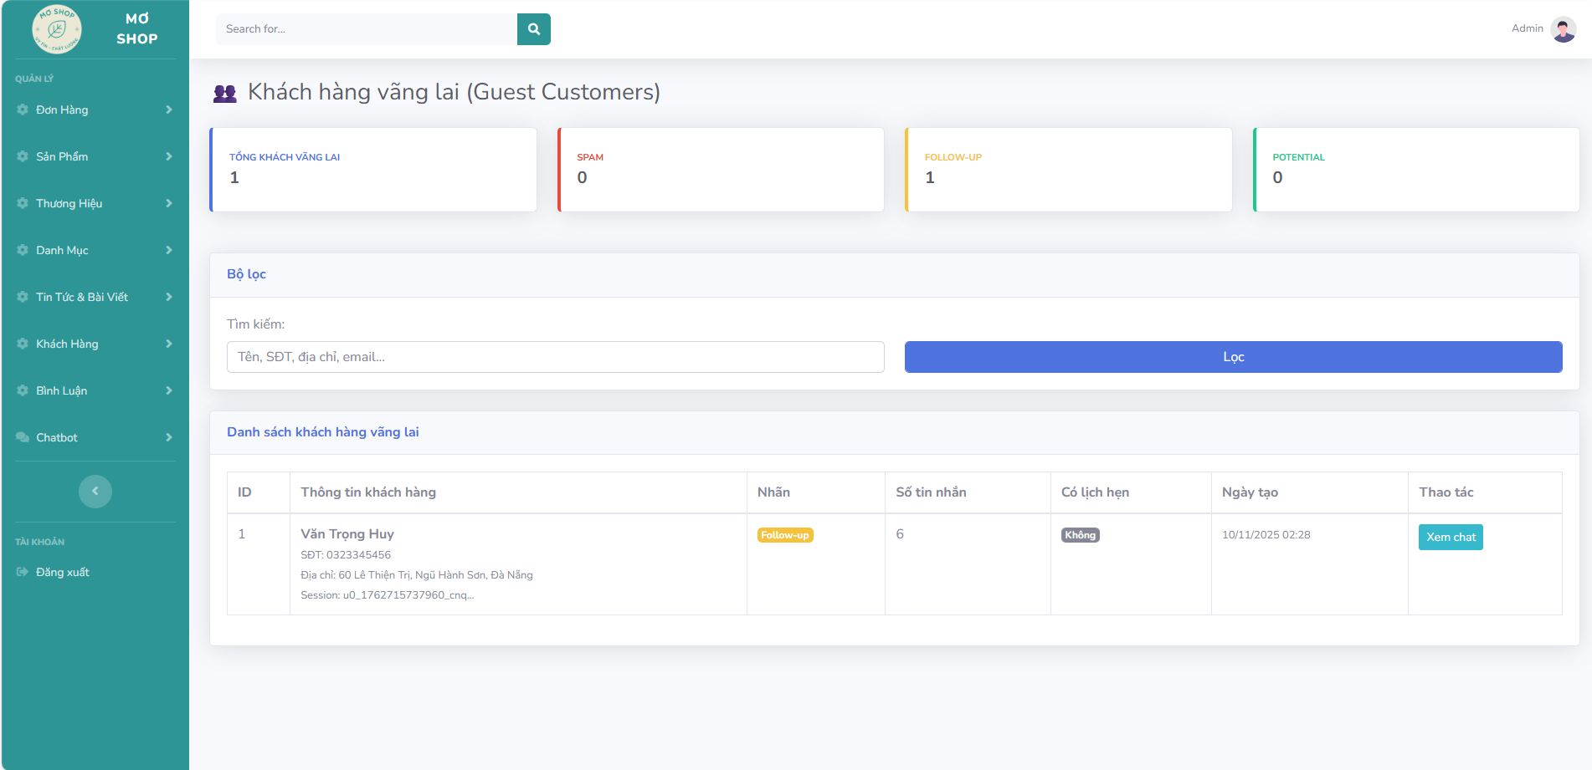
Hình 4.1.1.9.3 Khách hàng vãng lai

- Lịch sử chat - Khách hàng vãng lai
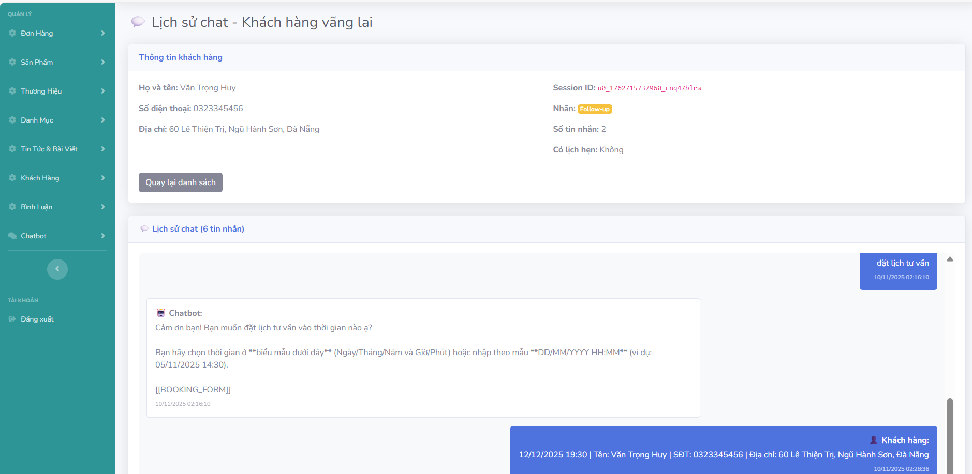
Hình 4.1.1.9.4 Lịch sử chat - Khách hàng vãng lai

Giao diện web bán hàng văn phòng phẩm

2.1 Trang chủ

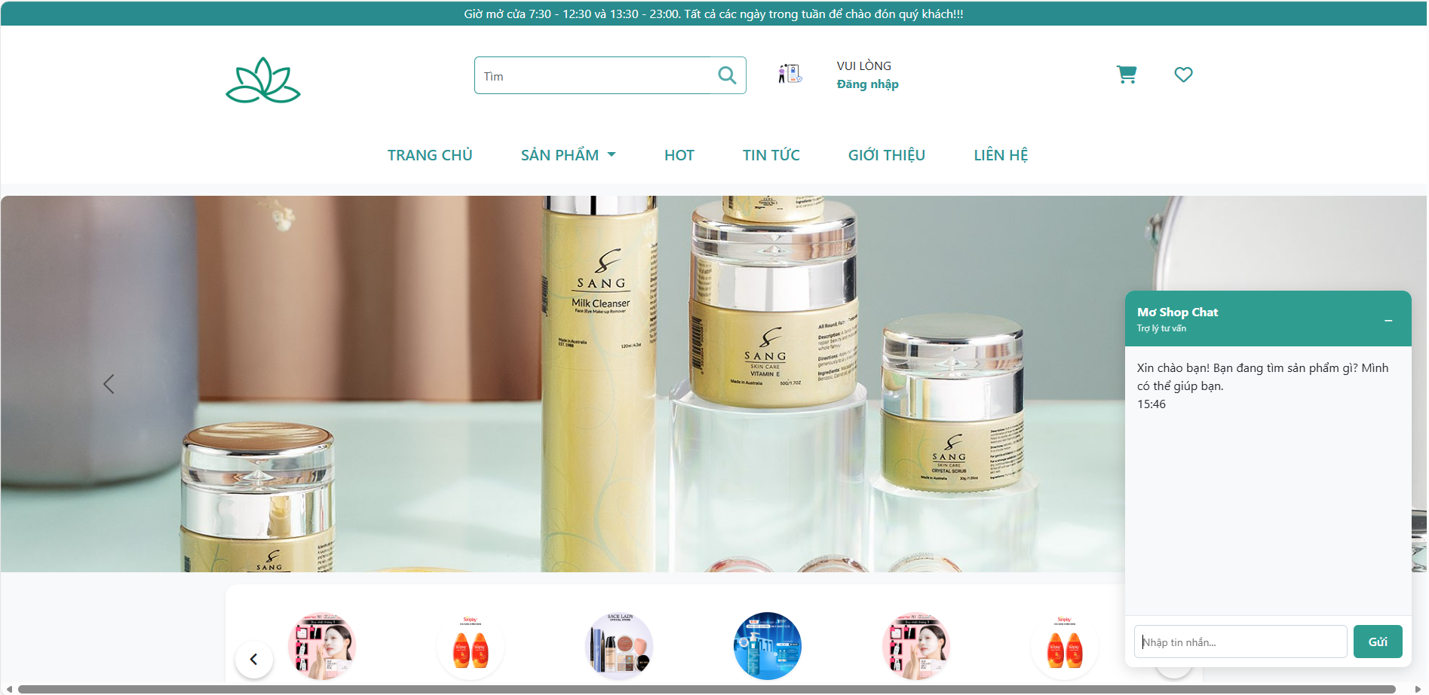

Hình 4.2.2.1.1 Giao diện trang chủ

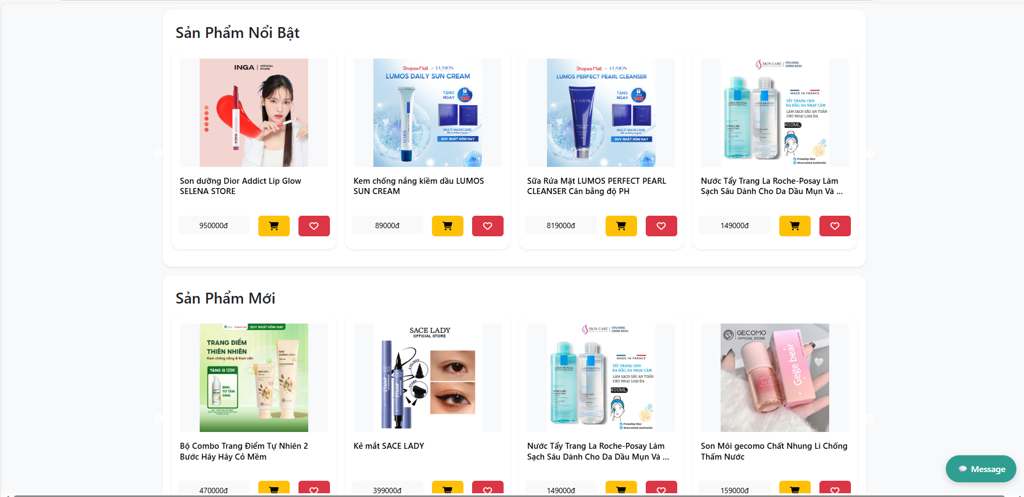

Hình 4.2.2.1.2 Giao diện trang chủ

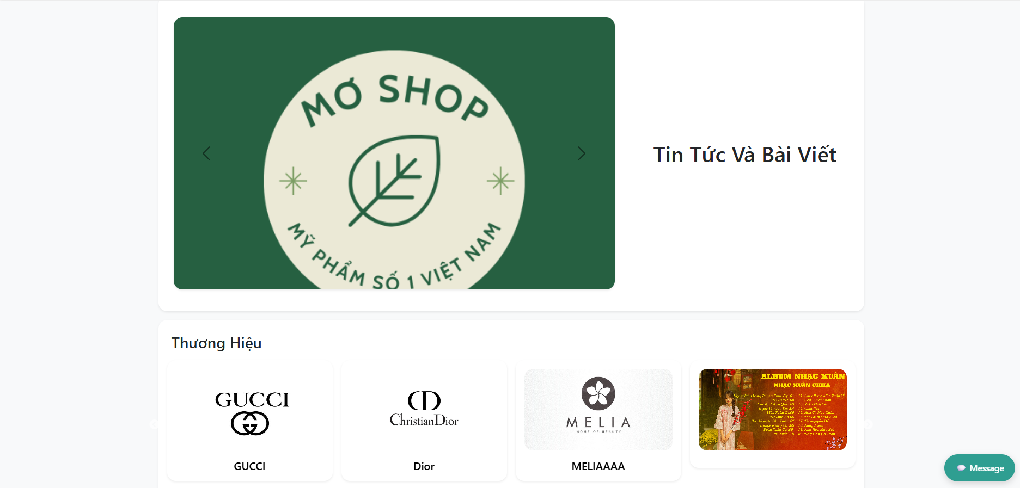

Hình 4.2.2.1.3 Giao diện trang chủ
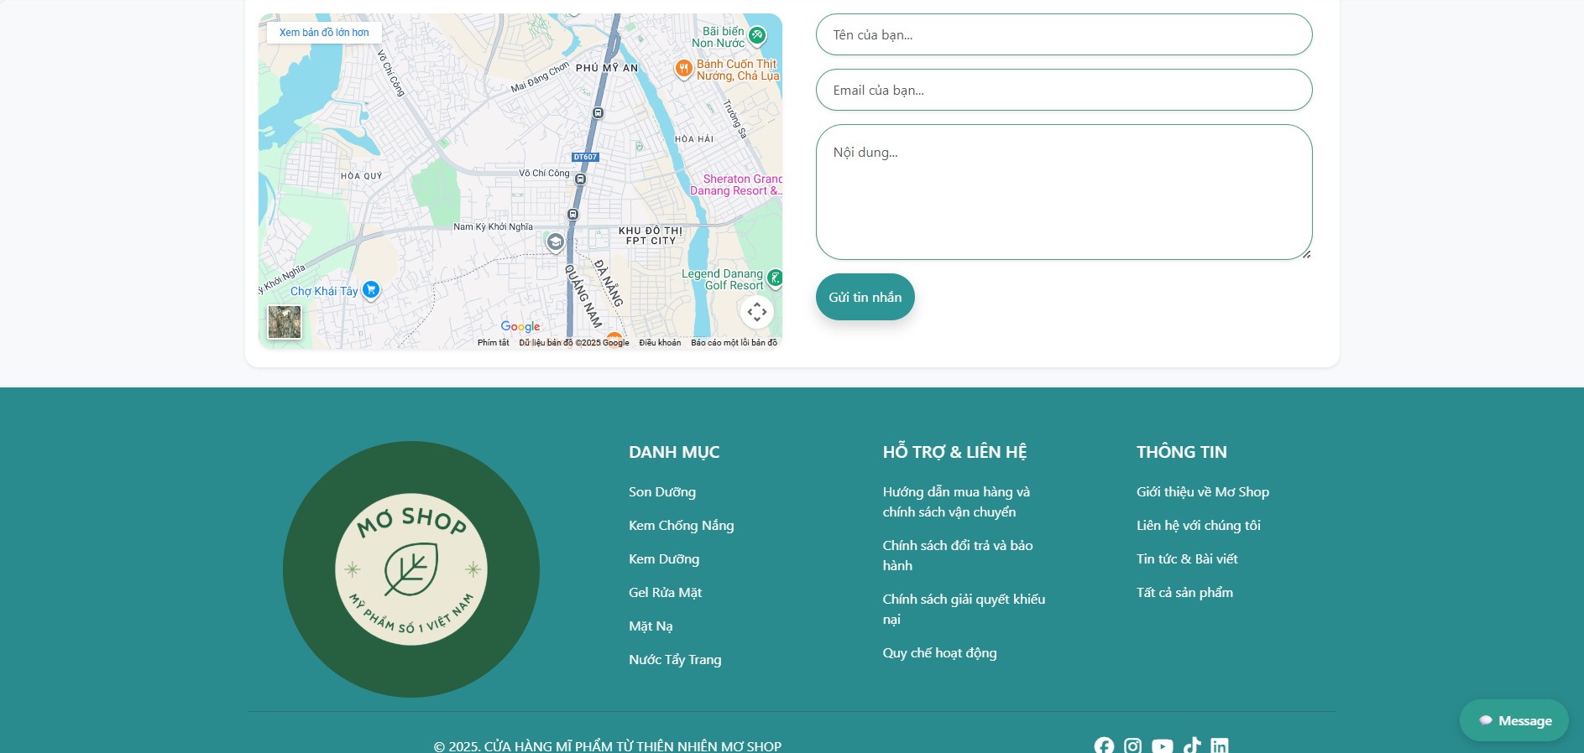

Hình 4.2.2.1.4 Giao diện trang chủ

2.2 Giao diện sản phẩm nổi bật

- Sản phẩm nổi bật

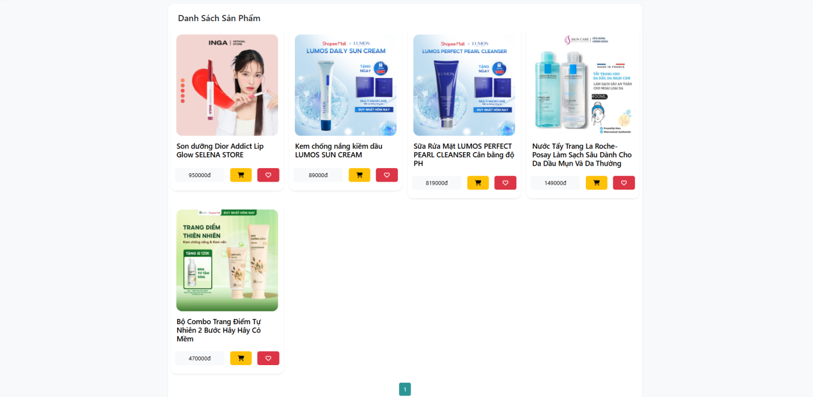

Hình 4.2.2.2.1 Giao diện sản phẩm nổi bật

2.3 Giao diện đăng nhập và đăng ký

- Giao diện đăng nhập

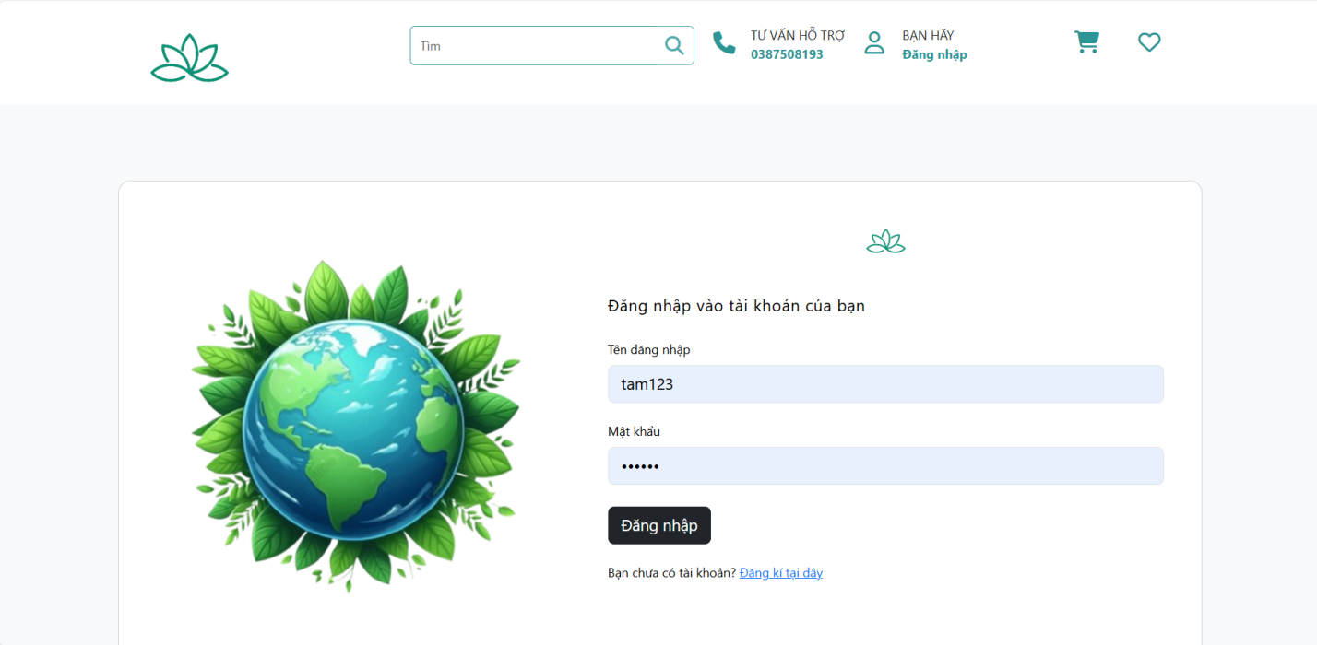

Hình 4.2.2.3.1 Giao diện đăng nhập

- Giao diện đăng ký

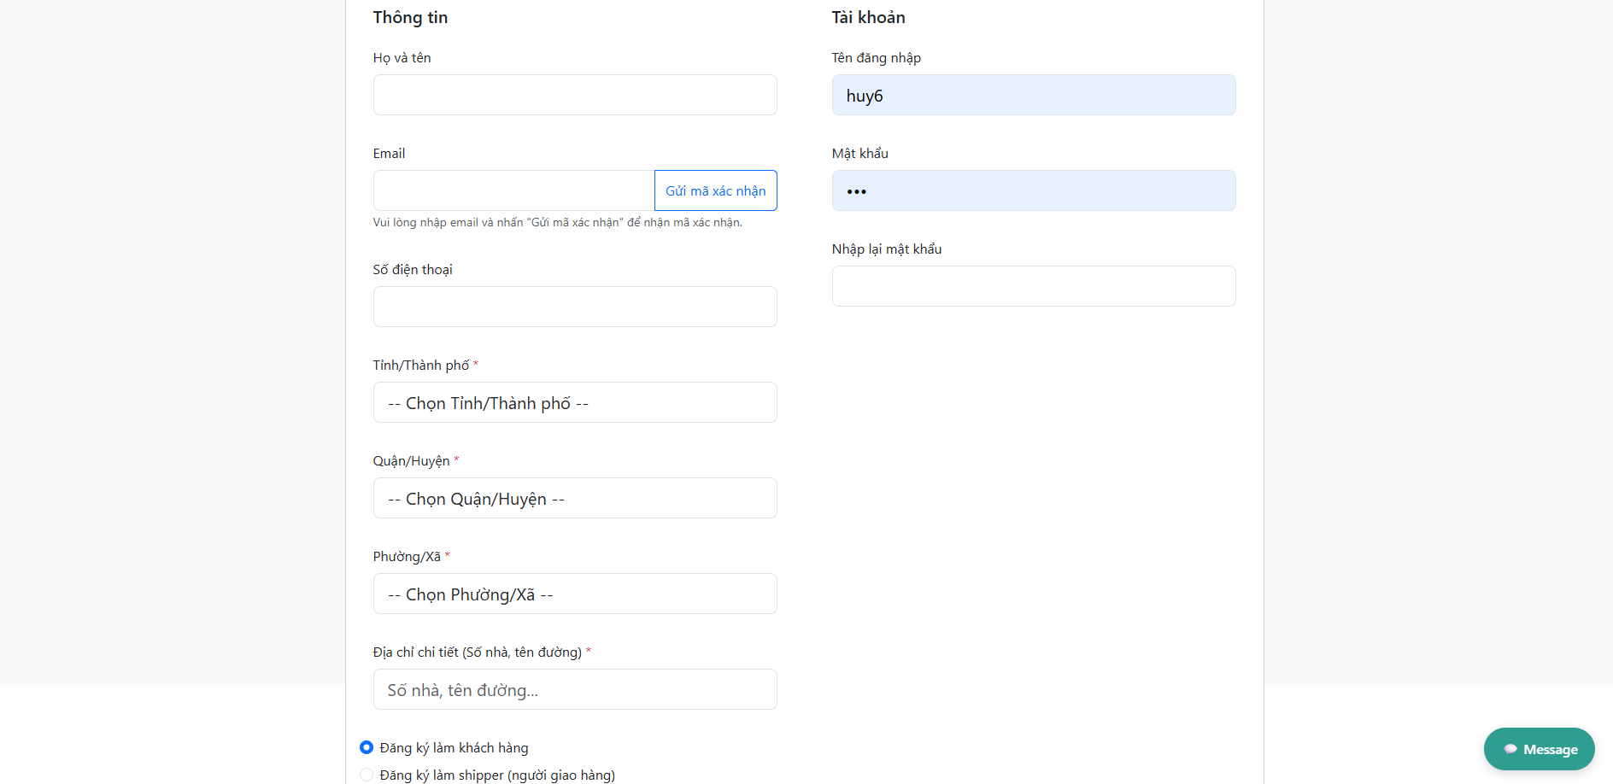

Hình 4.2.2.3.2 Giao diện đăng ký
- Giao diện đăng ký Nhân viên & Shipper
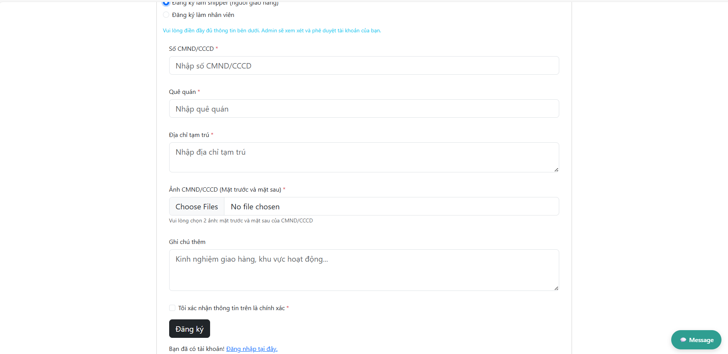

Hình 4.2.2.3.3 Giao diện đăng ký Nhân viên & Shipper

2.4 Giao diện sản phẩm theo danh mục

- Giao diện sản phẩm theo danh mục

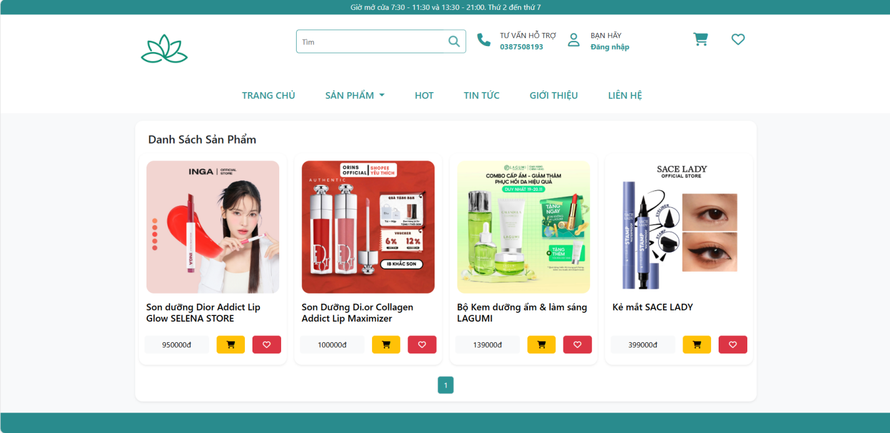

Hình 4.2.2.4.1 Giao diện sản phẩm theo danh mục

2.5 Giao diện tin tức và bài viết

- Giao diện tin tức và bài viết

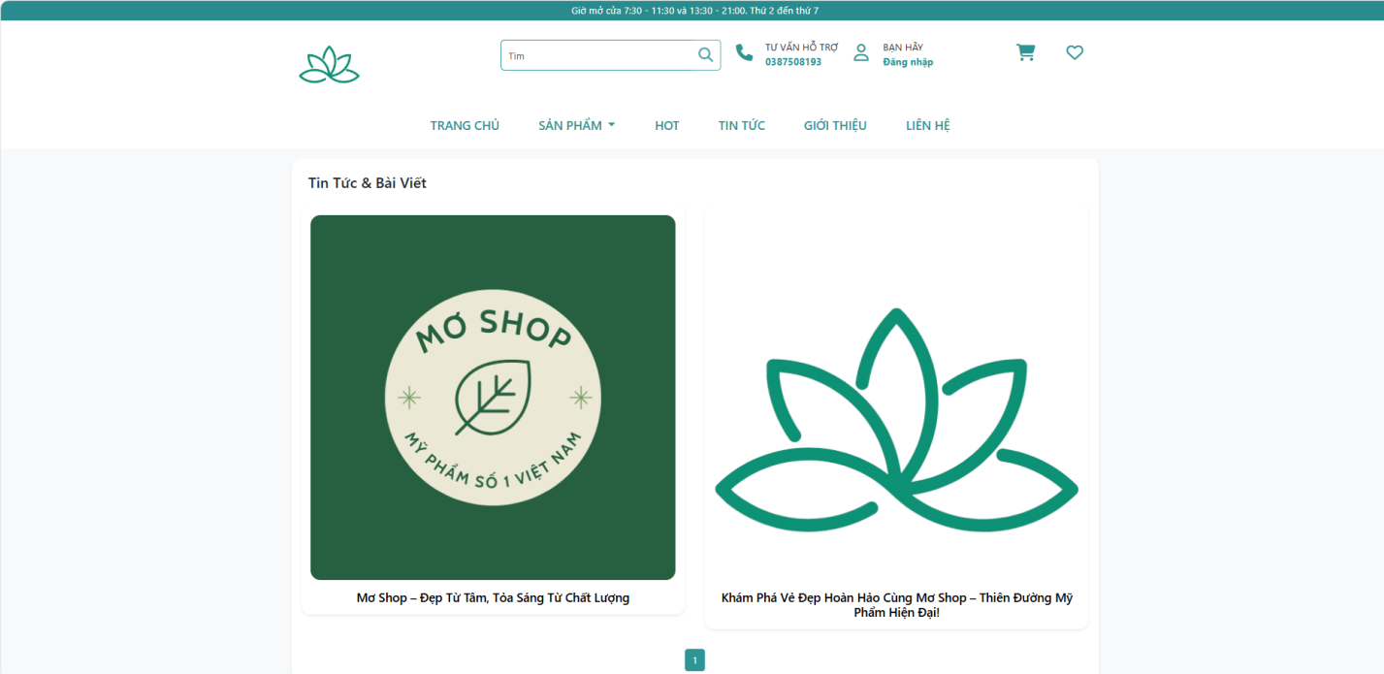

Hình 4.2.2.5.1 Giao diện tin tức và bài viết

2.6 Giao diện trang giới thiệu

- Trang giới thiệu

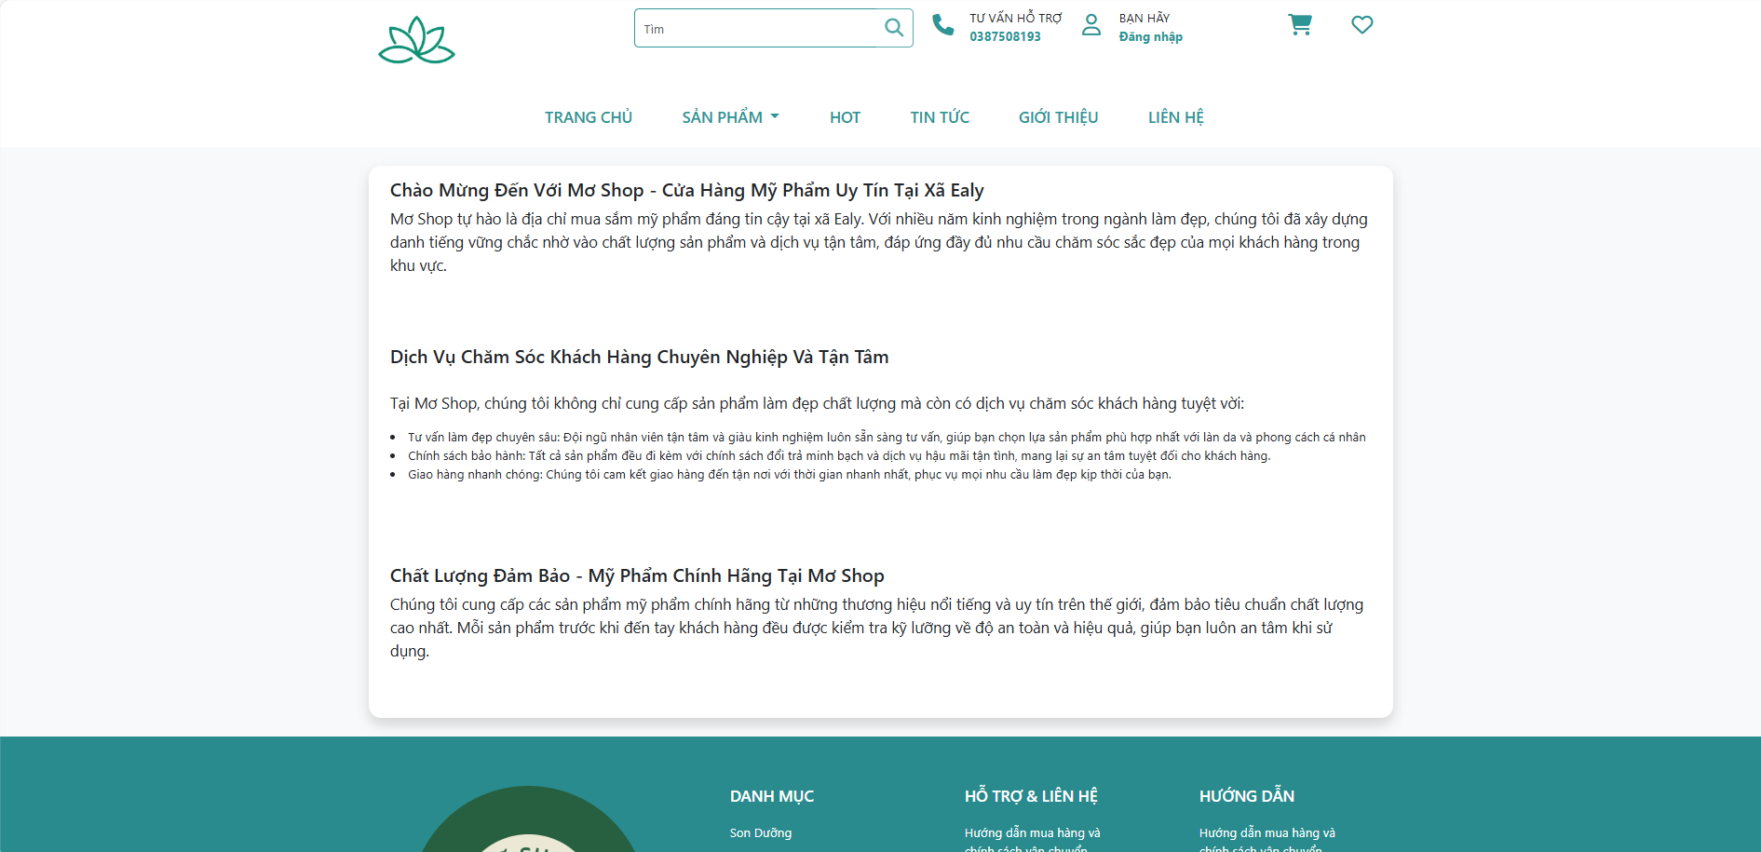

Hình 4.2.2.6.1 Giao diện tin tức và bài viết

2.7 Giao diện trang liên hệ

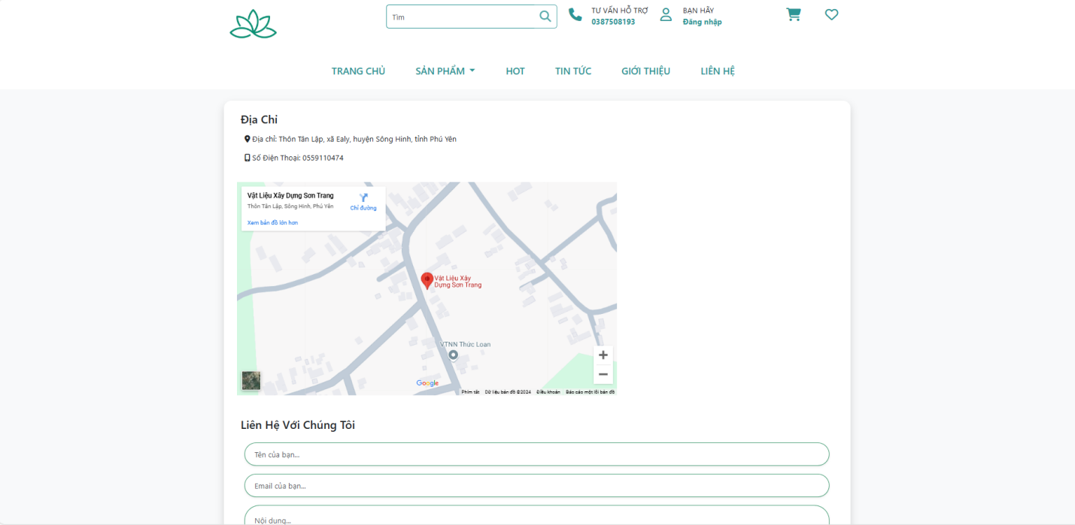

Hình 4.2.2.7.1 Giao diện liên hệ

2.8 Giao diện sản phẩm chi tiết
- Giao diện sản phẩm

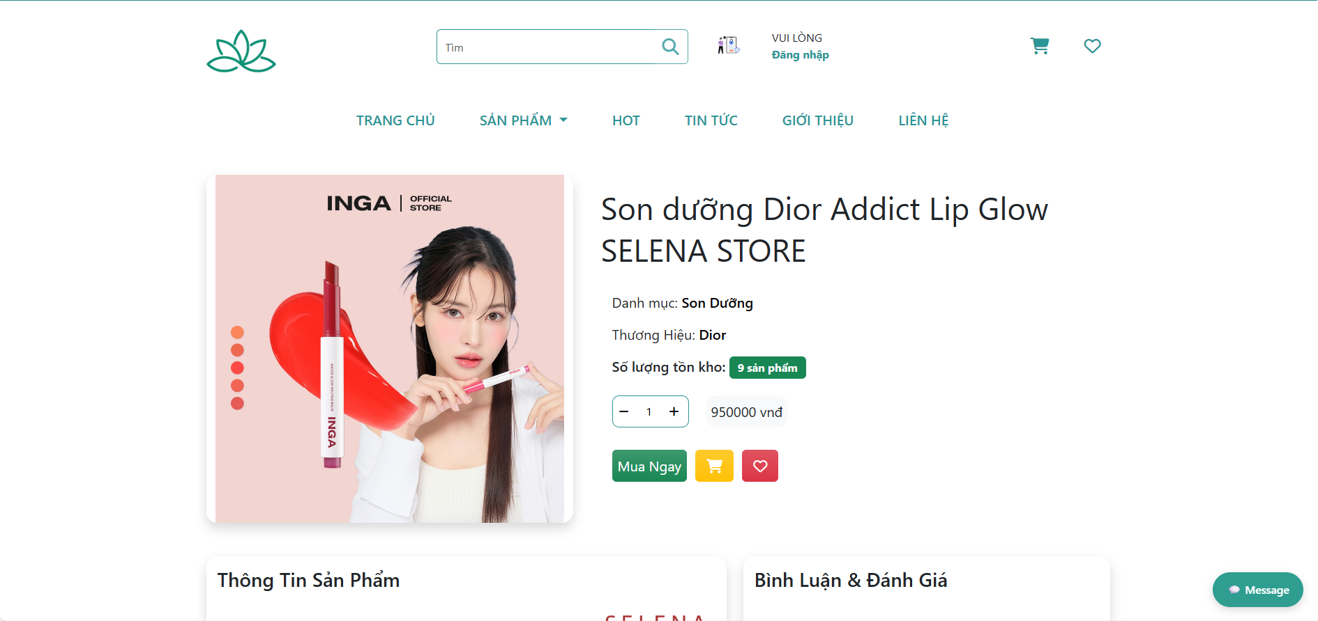

Hình 4.2.2.8.1 Giao diện sản phẩm chi tiết

- Giao diện bình luận và mô tả

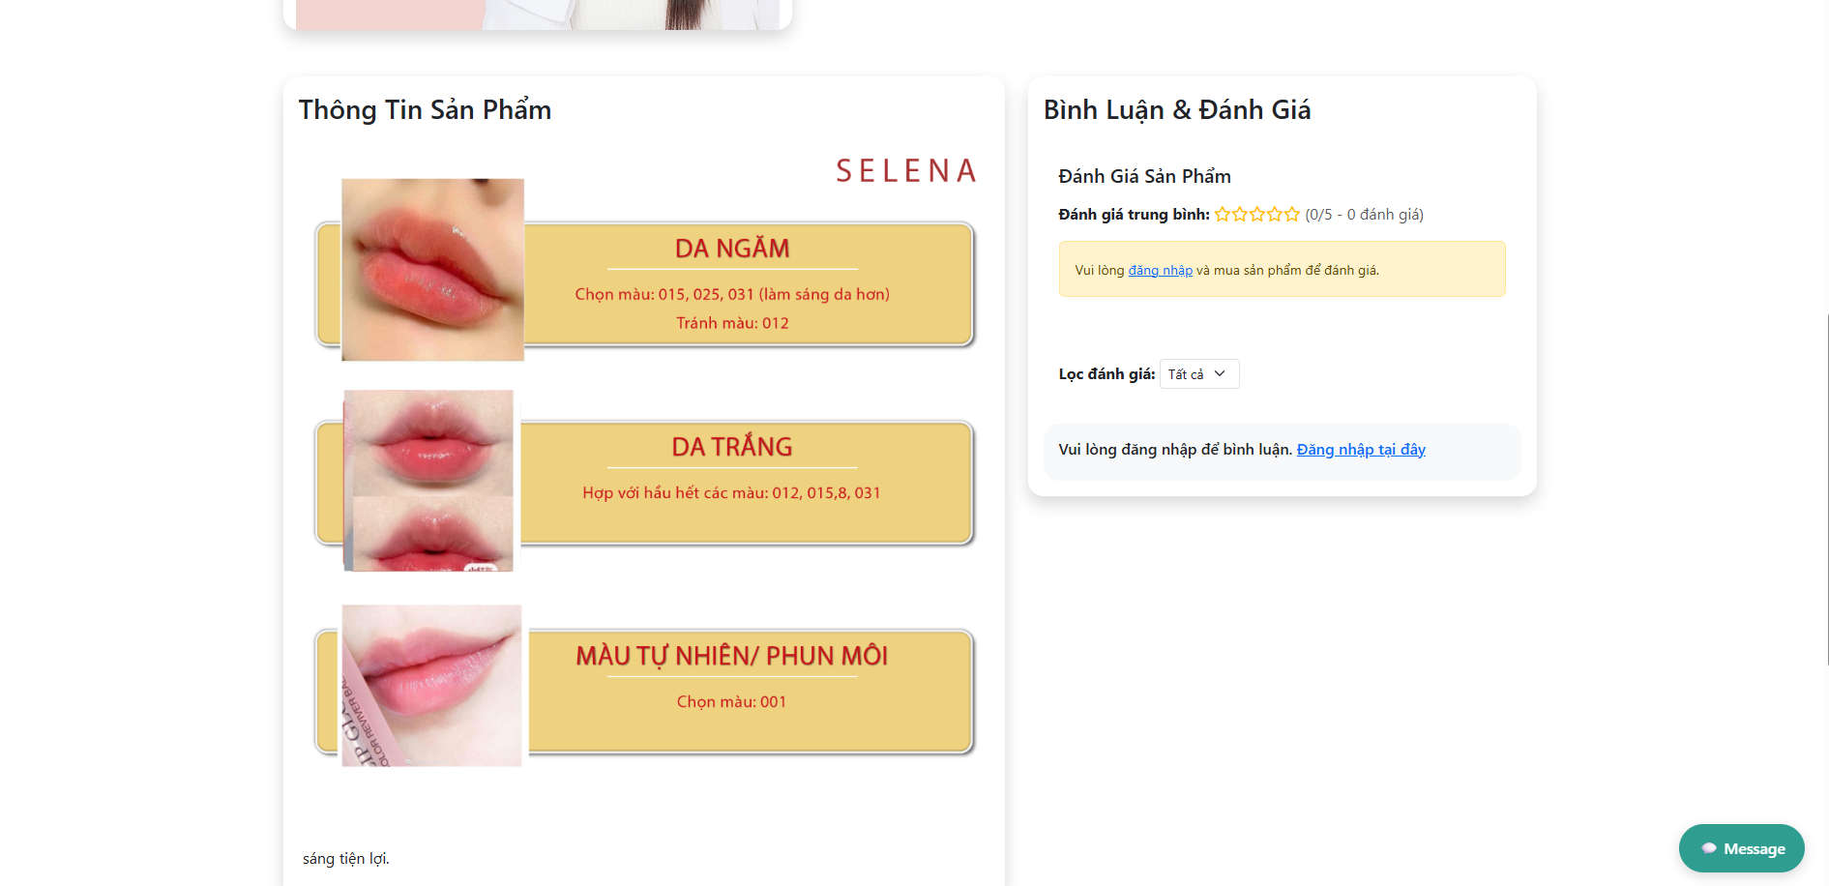
Hình 4.2.2.8.2 Giao diện sản phẩm chi tiết

2.9 Giao diện tìm kiếm

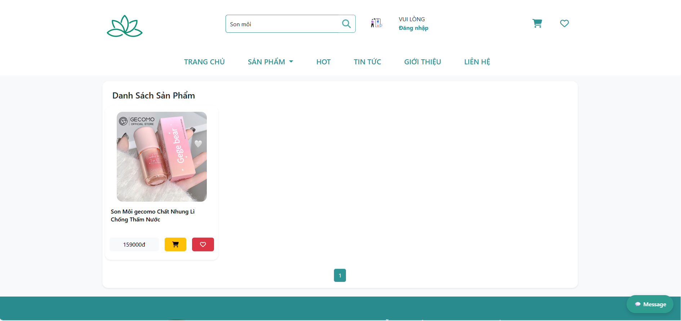

Hình 4.2.2.9.1 Giao diện tìm kiếm sản phẩm

2.10 Giao diện giỏ hàng

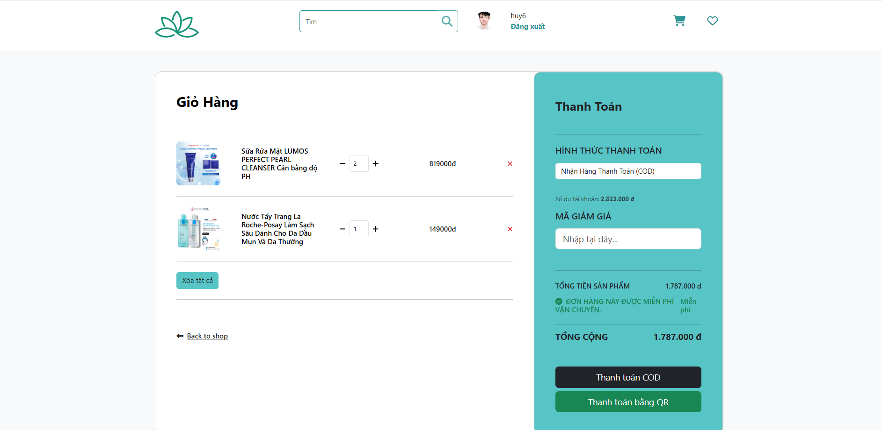

Hình 4.2.2.10.1 Giao diện giỏ hàng

2.11 Giao diện đặt hàng

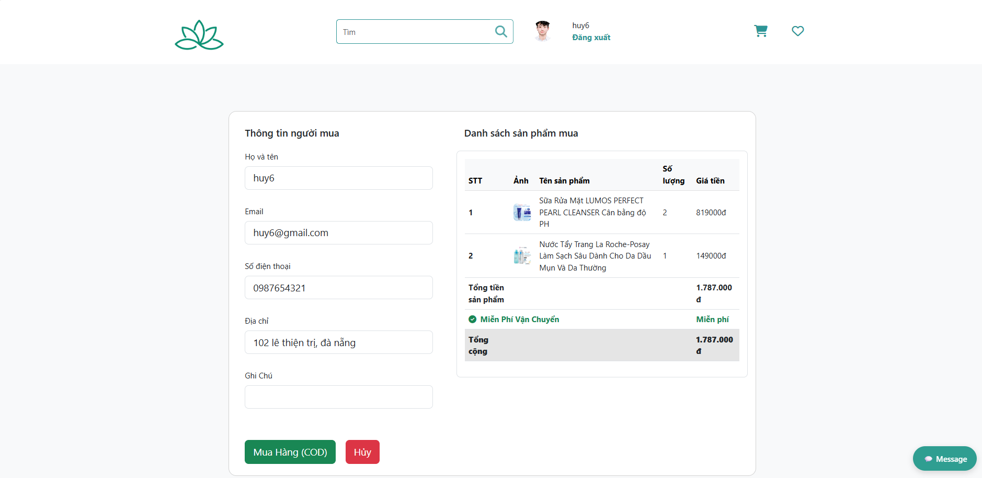

Hình 4.2.2.11.1 Giao diện đặt hàng

- Thanh toán bằng QR
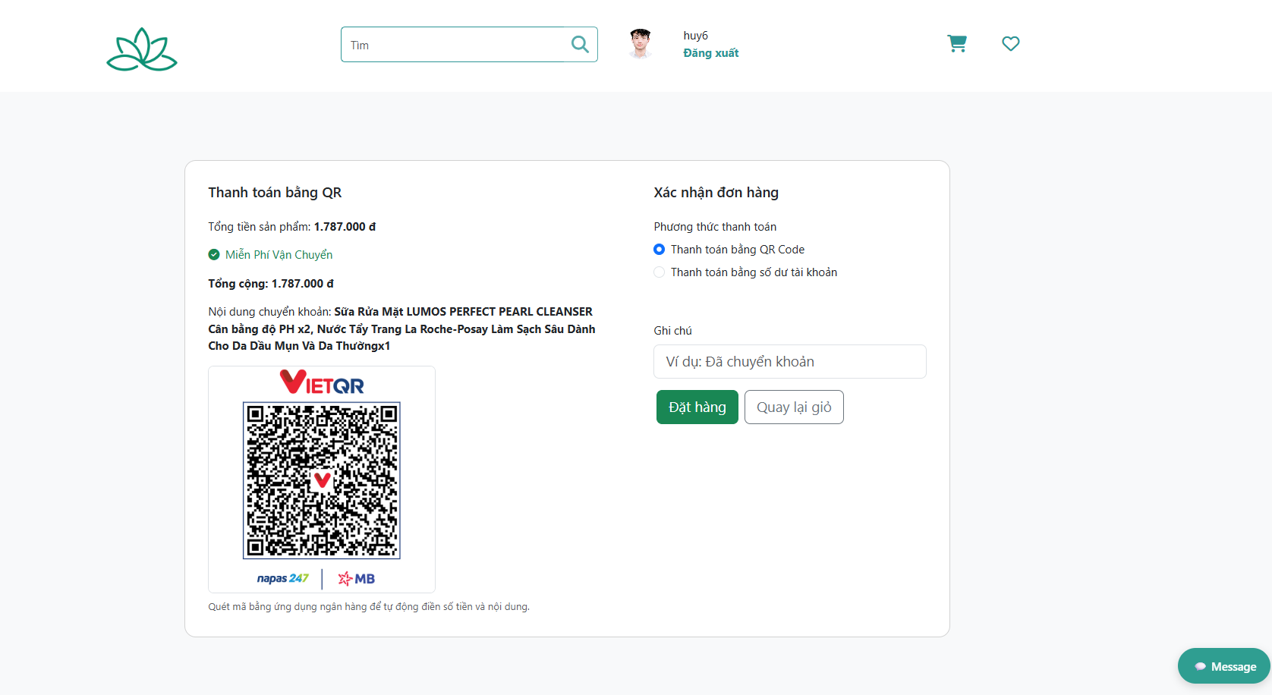
Hình 4.2.2.11.2 Thanh toán bằng QR

2.12 Giao diện sản phẩm yêu thích

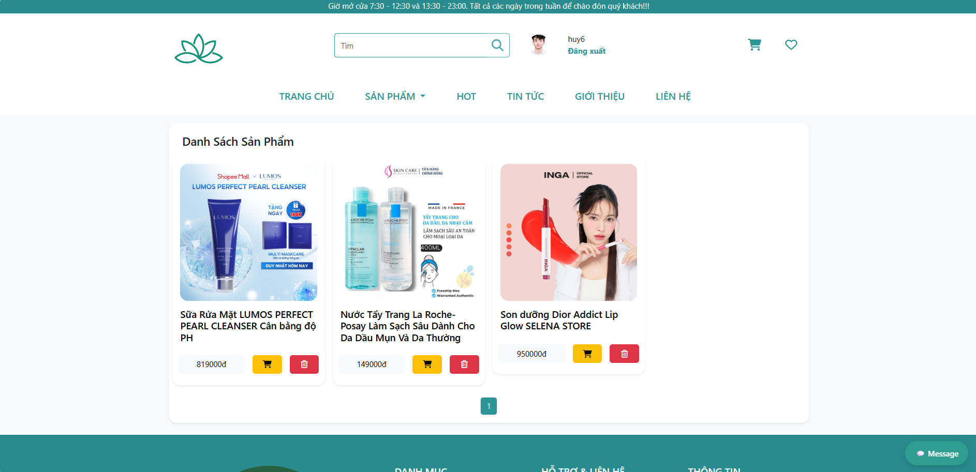

Hình 4.2.2.12.1 Giao diện sản phẩm yêu thích

2.13 Giao diện bài viết chi tiết

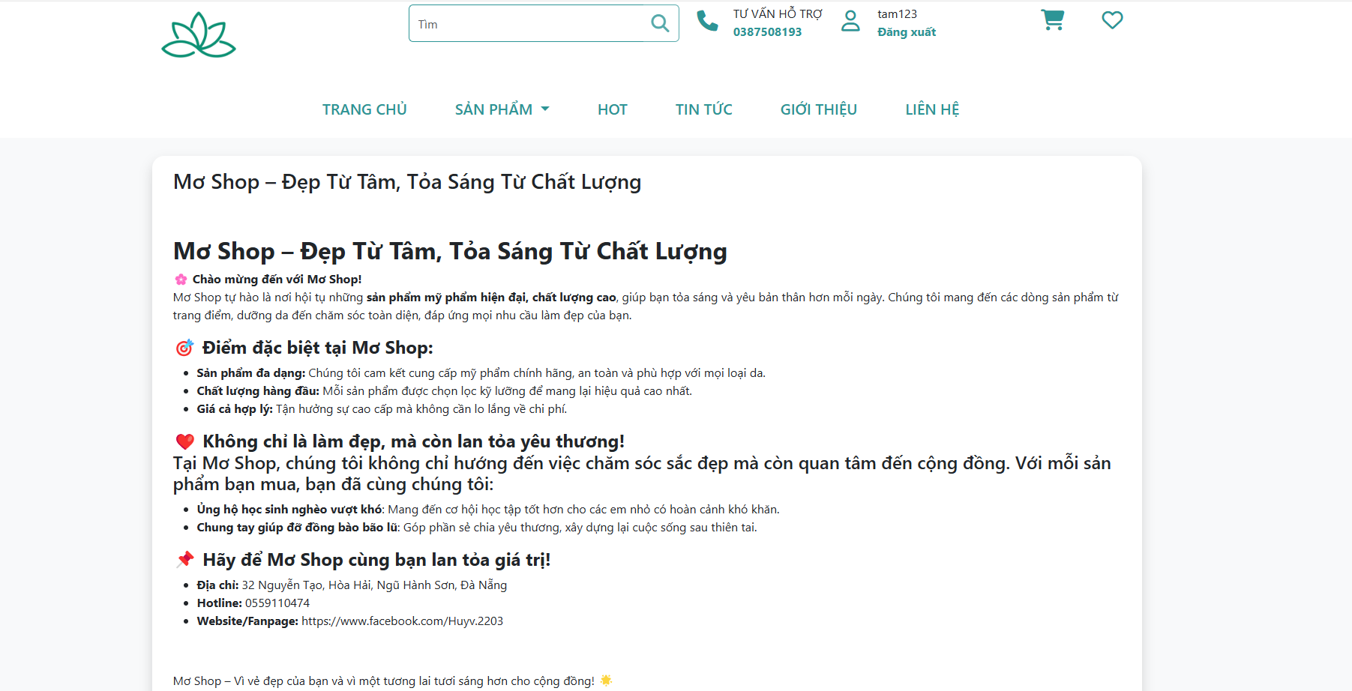

Hình 4.2.2.13.1 Giao diện bài viết chi tiết

2.14 Giao diện Tài khoản cá nhân

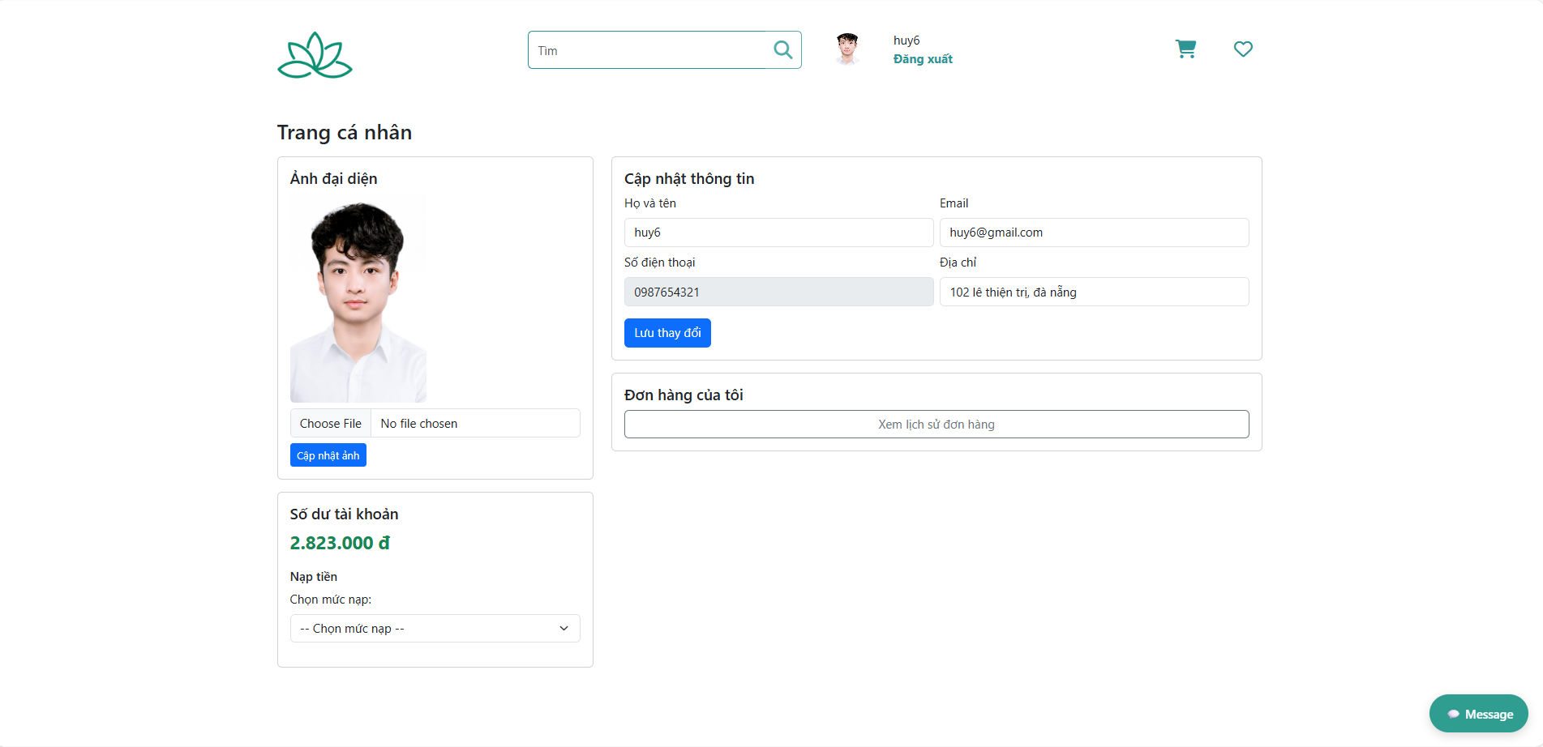

Hình 4.2.2.14.1 Giao diện Tài khoản cá nhân

2.15 Giao diện Nạp tiền vào tài khoản
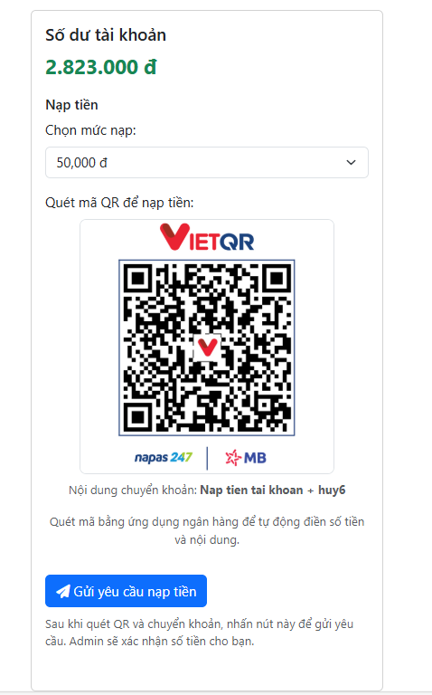

Hình 4.2.2.15.1 Giao diện Nạp tiền vào tài khoản

2.16 Giao diện Theo dõi đơn hàng

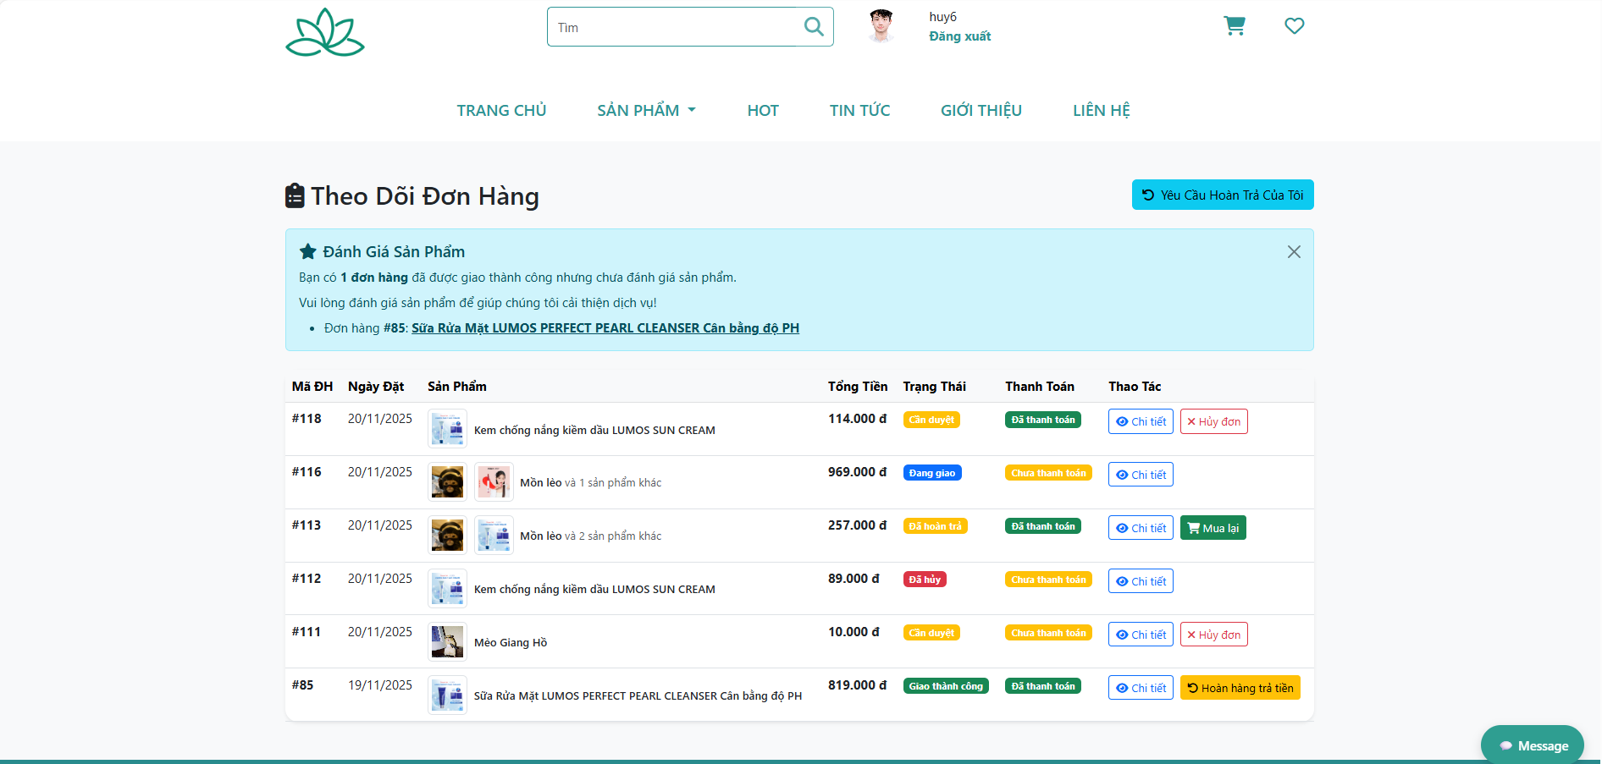

Hình 4.2.2.16.1 Giao diện Tài khoản cá nhân

2.17 Giao diện Yêu cầu hoàn trả

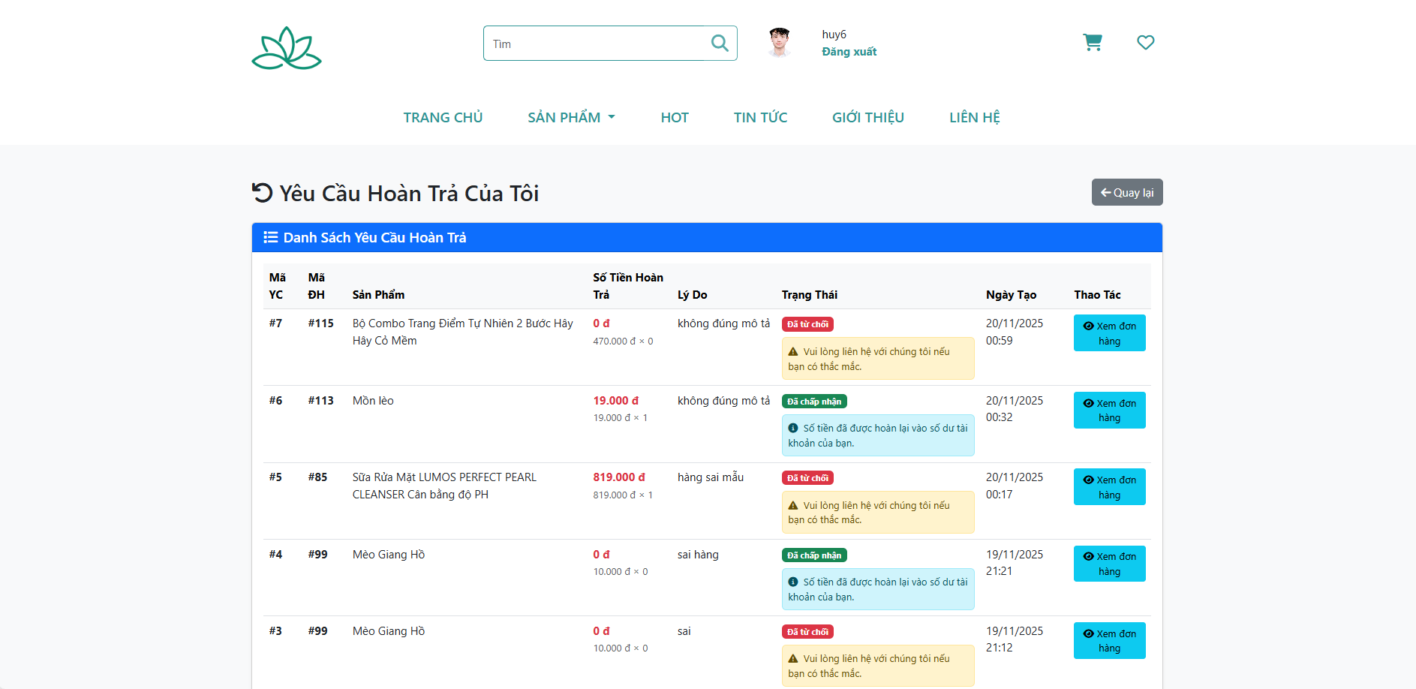

Hình 4.2.2.17.1 Giao diện Yêu cầu hoàn trả

2.18 Giao diện Quản lý của nhân viên
- Danh sách khác hàng & lịch tư vấn
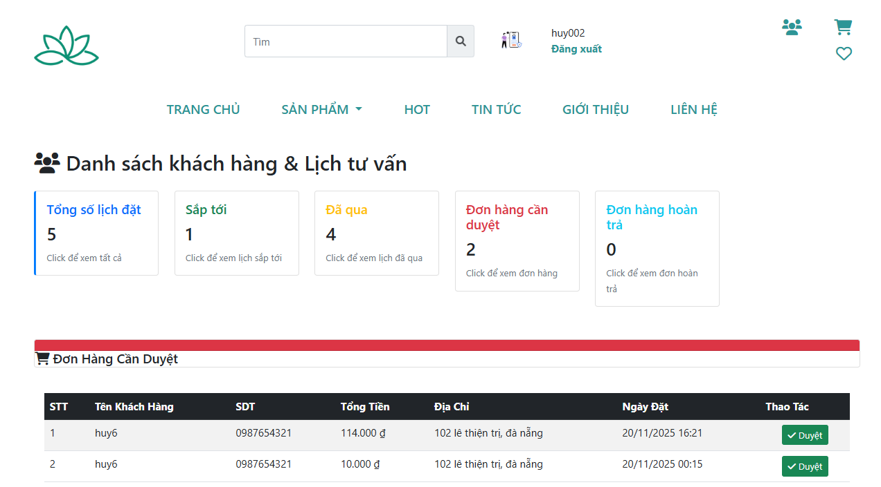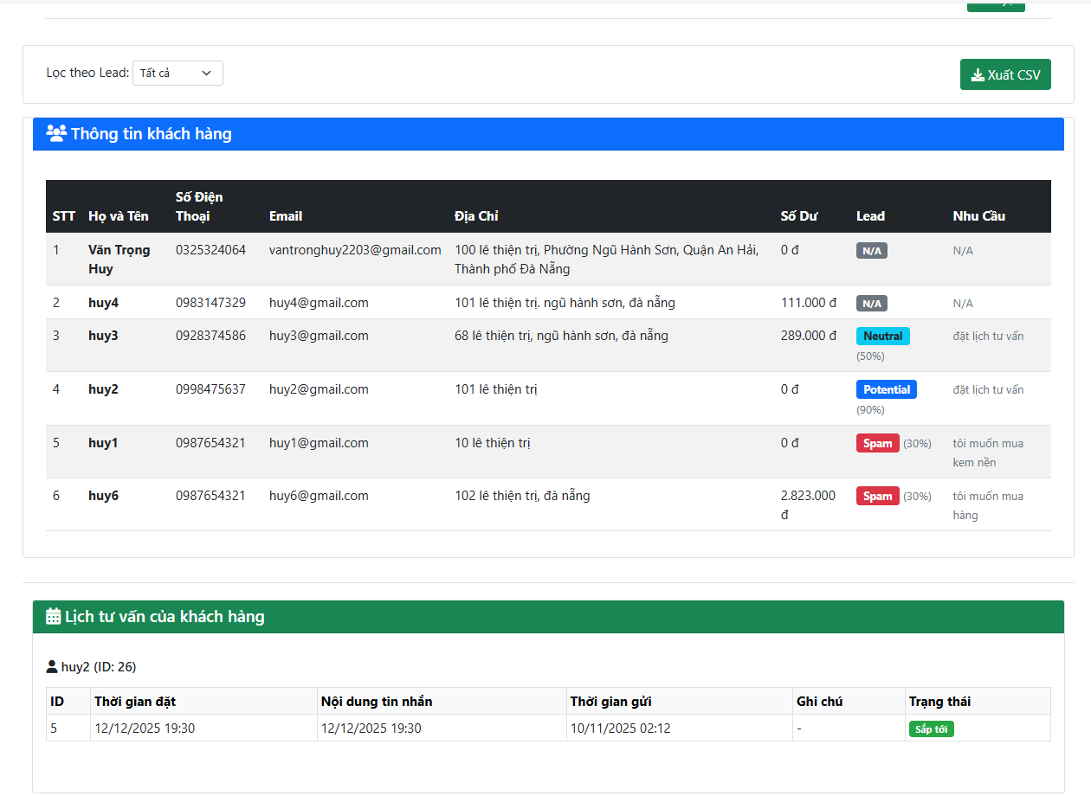

Hình 4.2.2.18.1 Giao diện Danh sách khách hàng & Lịch tư vấn

2.19 Giao diện Đơn hàng hoàn trả

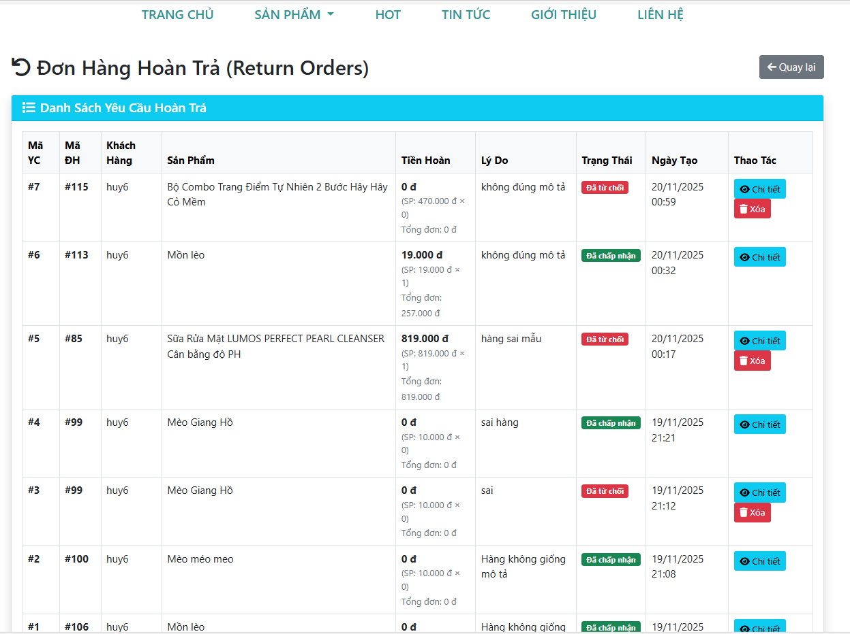

Hình 4.2.2.19.1 Giao diện Đơn hàng hoàn trả

- Chi tiết đơn hàng hoàn trả:
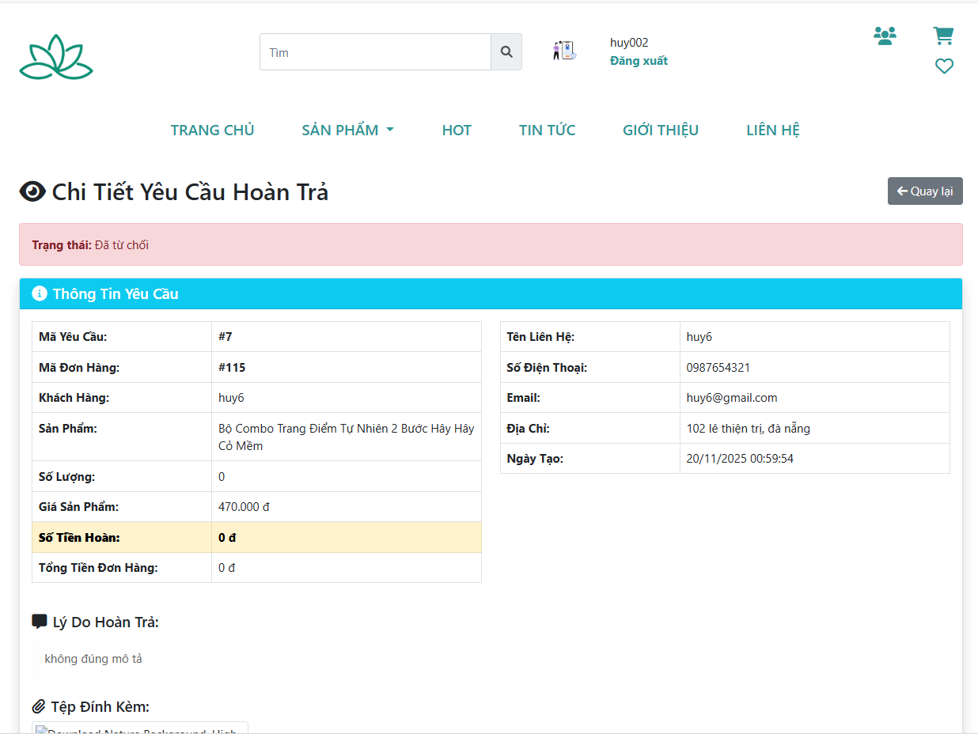
Hình 4.2.2.19.2 Giao diện Chi tiết yêu cầu hoàn trả

2.20 Giao diện Quản lý đơn hàng - Shipper

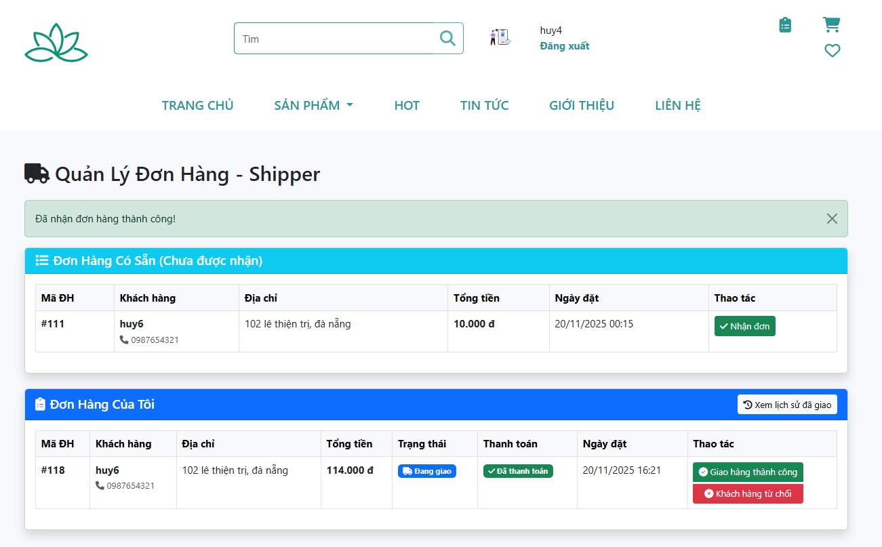

Hình 4.2.2.20.1 Giao diện Quản lý đơn hàng Shipper

2.21 Giao diện Lịch sử đơn hàng đã giao - Shipper

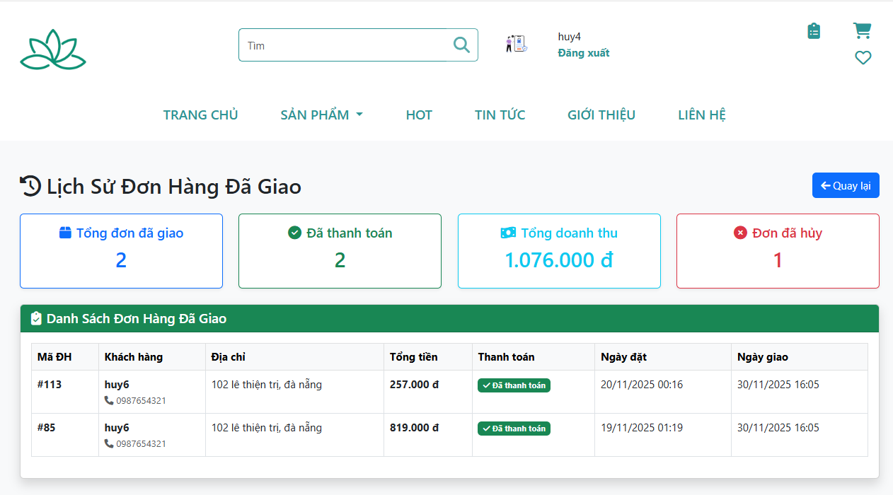

Hình 4.2.2.21.1 Giao diện Lịch sử đơn hàng đã giao - Shipper

2.22 Giao diện Chatbot đặt lịch

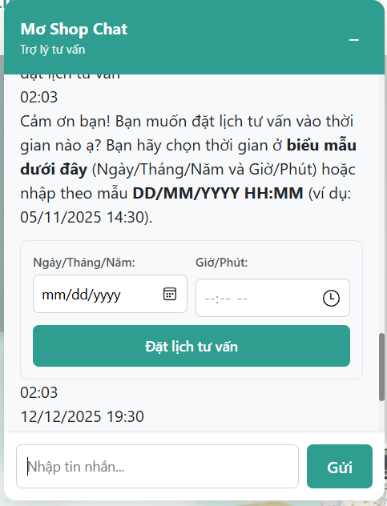
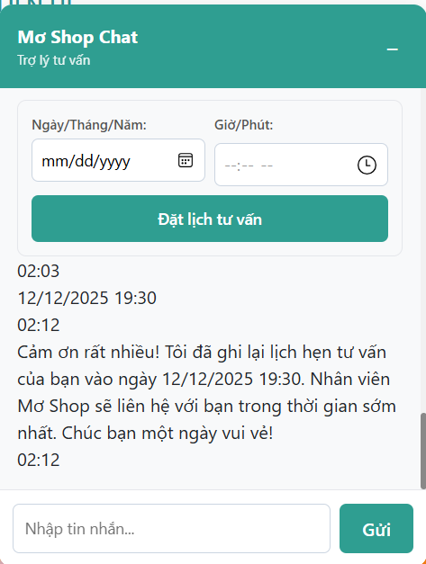

Hình 4.2.2.22.1 Giao diện Chatbot đặt lịch

KẾT LUẬN

1. Kết luận
- Trong đề tài “Phát triển AI Agent cá nhân hóa hỗ trợ bán hàng trên nền tảng web sử dụng kỹ thuật RAG”, em đã xây dựng được một hệ thống website bán mỹ phẩm với các chức năng thương mại điện tử cơ bản (quản lý sản phẩm, danh mục, thương hiệu, đơn hàng, thanh toán COD/QR/số dư tài khoản, quản lý khách hàng, shipper, nhân viên…) kết hợp với AI Agent để hỗ trợ bán hàng và chăm sóc khách hàng.
- Hệ thống đã triển khai mô hình ngôn ngữ Llama 3.1–8B kết hợp với kỹ thuật Retrieval-Augmented Generation (RAG) và cơ sở dữ liệu vector ChromaDB để truy xuất tri thức sản phẩm, bài viết tư vấn rồi sinh câu trả lời phù hợp cho từng khách hàng. AI Agent có khả năng gợi ý sản phẩm theo nhu cầu, hỗ trợ đặt lịch tư vấn, phân tích nội dung hội thoại và gán nhãn khách hàng (tiềm năng, follow-up, spam, khách vãng lai), đồng thời kết quả phân tích được đưa vào giao diện quản trị để nhân viên và admin theo dõi.
- Trong quá trình thực hiện, em đã vận dụng tổng hợp các kiến thức đã học về phân tích và thiết kế hệ thống, cơ sở dữ liệu, lập trình web front-end/back-end với HTML, CSS, JavaScript, PHP, lập trình Python cho AI, sử dụng WebSocket để hiện thực thông báo thời gian thực.Đề tài giúp em hiểu rõ hơn quy trình xây dựng một hệ thống thương mại điện tử tích hợp AI từ giai đoạn khảo sát, thiết kế, cài đặt cho đến kiểm thử và hoàn thiện báo cáo.

2. Hướng phát triển
- Nâng cấp mô hình AI và pipeline RAG: mở rộng tập dữ liệu tri thức (bài viết chuyên sâu, FAQ, review), tinh chỉnh (fine-tune) mô hình Llama 3.1 hoặc thử nghiệm các mô hình LLM mới hơn để tăng chất lượng tư vấn và giảm “ảo tưởng” thông tin.
- Cải thiện phân tích khách hàng: bổ sung thêm chỉ số đánh giá hành vi (tần suất truy cập, tỷ lệ chuyển đổi, lịch sử mua hàng), từ đó phân nhóm khách hàng chi tiết hơn và đề xuất chiến dịch marketing cá nhân hóa.
- Tối ưu hiệu năng và khả năng triển khai: triển khai hệ thống theo kiến trúc microservice, tách riêng dịch vụ AI, caching kết quả truy vấn, tối ưu truy vấn vector trên ChromaDB để hệ thống hoạt động ổn định khi lượng truy cập lớn.
- Mở rộng chức năng thương mại điện tử: tích hợp cổng thanh toán ngân hàng/ ví điện tử, kết nối API của đơn vị vận chuyển, xây dựng module khuyến mãi – mã giảm giá, đánh giá, so sánh sản phẩm,… để có thể áp dụng cho nhiều cửa hàng khác nhau.
- Tăng cường hỗ trợ khách hàng : Nhân viên có thể can thiệp vào chatbot khi chatbot đang tư vấn cho khách hàng, nhân viên có thể trả lời trực tiếp thay cho chatbot

DANH MỤC TÀI LIỆU THAM KHẢO

- Lập trình Website chuẩn SEO, tập thể tác giả, Nhà xuất bản Văn hóa Thông tin, Hà Nội, 2014.
- Chi tiết lập trình, tài liệu học tập, Đại học Công nghệ Tp.HCM, lưu hành nội bộ, 2006.
- Lập trình PHP, laravel cơ bản, tài liệu học tập, Đại học Công nghệ thông tin và Truyền thông Việt-Hàn, lưu hành nội bộ, 2016.
- Phuc Phan (2023), “Tìm hiểu về Retrieval-Augmented Generation (RAG)”, Viblo. Truy cập tại: https://viblo.asia/p/tim-hieu-ve-retrieval-augmented-generation-rag-Ny0VGRd7LPA
- Meta, “Meta Llama 3.1 – Llama-3.1-8B model card”, Hugging Face / Llama 3.1 documentation. Truy cập tại: https://huggingface.co/meta-llama/Llama-3.1-8B
- Chroma, “Introduction – Chroma Docs & ChromaDB Cookbook”. Truy cập tại:
- https://docs.trychroma.com/docs/overview/introduction
- https://cookbook.chromadb.dev/
- Interdata (2024), “WebSocket là gì? Cách hoạt động, ưu – nhược điểm, so sánh HTTP”. Truy cập tại: https://interdata.vn/blog/websocket-la-gi/
- IBM (2025), “What is retrieval-augmented generation (RAG)?”, IBM Think. Truy cập tại: https://www.ibm.com/think/topics/retrieval-augmented-generation

